# 第一部分：PySpark基础环境



## 第一章 课程说明

大数据内存计算框架Spark课程相关说明，包含课程课时安排、课程特点及课程学习要求。

### 课程安排

整个Spark 框架课程分为如下7个部分，总的来说分为Spark 基础环境、Spark 离线分析和Spark实时分析三个大的方面，如下所示：

* 第一部分-Spark基础环境及入门
* 第二部分-SparkCore
* 第三部分-SparkSQL
* 第四部分-Spark离线计算综合案例
* 补充部分-Spark内核原理 + 性能调优
* **第一方面、Spark 基础环境**
  + 主要讲述Spark框架安装部署及开发运行，如何在本地模式和集群模式运行，使用spark-shell及PyCharm开发应用程序，测试及打包提交运行集群。
* **第二方面、Spark 离线分析**
  + **Spark 核心基础**：SparkCore模块，主要讲解Spark框架核心数据结构RDD及重要函数使用，如何链式编程处理分析数据；
  + **Spark 交互式分析**：SparkSQL模块，针对结构化数据处理分析，将数据封装在DataFrame和Dataset，调用API或者使用SQL分析数据；
* **第三方面、Spark 离线综合分析**
  + **Spark离线综合分析**：SparkCore+SparkSQL完成常见离线业务分析；

### 课程特点

整个Spark课程学习有如下三个主要特点：

* **第一、快**：课程进度快，知识遗忘快(如何克服？)
* **第二、多**：理论原理多，演示代码多(如何克服？)
* **第三、难**：入门门槛高，熟练精通难



### 课程要求

学习课程时，给出如下几项建议（要求）：

* **第一、知识点：反复复习!反复复习!**

书读百遍，其义自现，多刷笔记和视频，重要的动手画图与整理思维导图。

* **第二、代码：代码一定要自己动手至少操作一遍，不熟悉的代码要敲多遍**

键盘敲烂，月薪过万。

* **第三、bug：尝试着自己多动手去解决**

高级程序员和初级程序员的一个显著差异就是调bug的能力！

* **第四、学习能力：培养自己的学习能力**

新技术层出不穷，唯有不断的学习成长才能保持竞争力！

## 第二章 Spark 框架概述

### Spark风雨十年

Spark是一个开源的类似于Hadoop MapReduce的通用的并行计算框架，Spark基于map reduce算法实现的分布式计算，拥有Hadoop MapReduce所具有的优点；**但不同于MapReduce的**是Spark中的Job中间输出和结果**可以保存在内存中**，从而不再需要读写HDFS，因此Spark能更好地适用于数据挖掘与机器学习等需要迭代的map reduce的算法。

**Spark是MapReduce的替代方案，**而且兼容HDFS、Hive，可融入Hadoop的生态系统，以弥补MapReduce的不足。

【由来】Spark 是加州大学伯克利分校AMP实验室（Algorithms Machines and People Lab）开发的通用大数据出来框架。Spark生态栈也称为BDAS，是伯克利AMP实验室所开发的，力图在算法（Algorithms）、机器（Machines）和人（Person）三种之间通过大规模集成来展现大数据应用的一个开源平台。AMP实验室运用大数据、云计算等各种资源以及各种灵活的技术方案，对海量数据进行分析并转化为有用的信息，让人们更好地了解世界。

Spark的发展历史，经历过几大重要阶段，如下图所示：

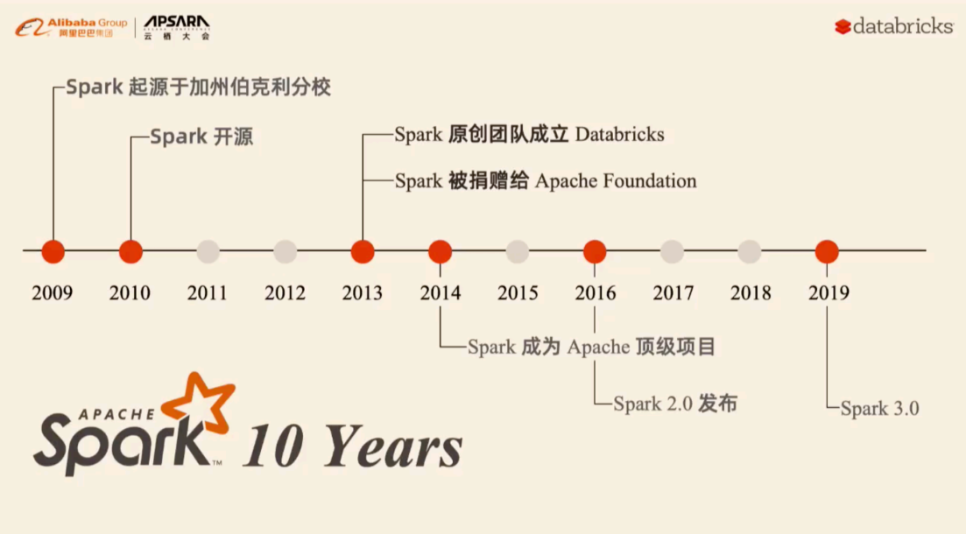

Spark 是一种快速、通用、可扩展的大数据分析引擎，2009 年诞生于加州大学伯克利分校 AMPLab，2010 年开源， 2013年6月成为Apache孵化项目，2014年2月成为 Apache 顶级项目，用 Scala进行编写项目框架。

从世界著名的开发者论坛Stack Overflow的数据可以看出，2015年开始Spark每月的问题提交数量已经超越Hadoop，而2018年Spark Python版本的API PySpark每月的问题提交数量也已超过Hadoop。2019年排名Spark第一，PySpark第二；而十年的累计排名是Spark第一，PySpark第三。按照这个趋势发展下去，**Spark和PySpark在未来很长一段时间内应该还会处于垄断地位。**

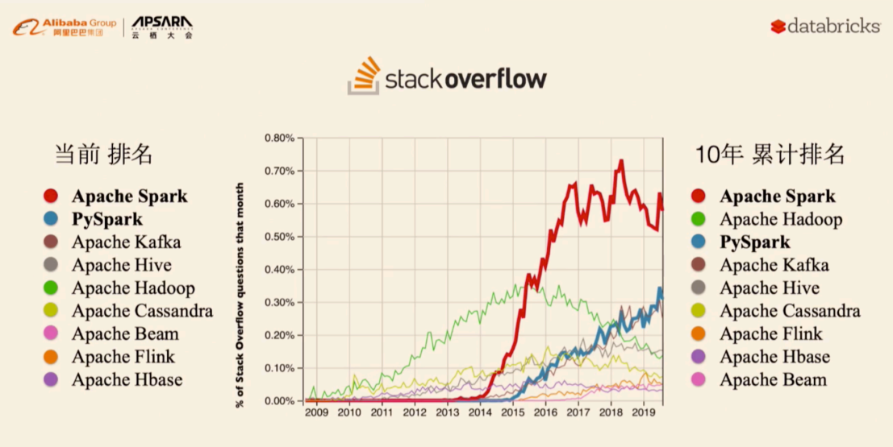

从 GitHub 的数据中可以看到，在 Apache 的所有开源项目中，Spark 的关注度排名第 4（前三位分别是前端可视化框架ECharts、 RPC 服务框架 Dubbo 和可视化平台 Superset），在所有大数据处理技术中排名第 1。

<https://github.com/search?o=desc&q=apache&s=stars&type=Repositories>

【扩展知识】：大数据4代计算框架

第一代： Hadoop 承载的 MapReduce

思想：分而治之，map函数为分，reduce函数：合

第二代： 支持DAG框架的计算引擎

DAG：有向无环图

第三代： 内置DAG的支持

以Spark框架为主，内部支持DAG框架计算

第四代：大数据统一计算引擎

以Flink框架

### Spark 是什么

定义：**Apache Spark是用于大规模数据（large-scala data）处理的统一（unified）分析引擎。**

* 官方网址：<http://spark.apache.org/>、<https://databricks.com/spark/about>

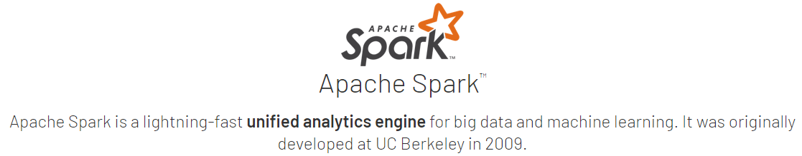

* 官方定义：



Spark 最早源于一篇论文 **Resilient Distributed Datasets: A Fault-Tolerant Abstraction for In-Memory Cluster Computing**，该论文是由加州大学柏克莱分校的 Matei Zaharia 等人发表的。论文中提出了**一种弹性分布式数据集（即 RDD）的概念**，原文开头对其的解释是：



翻译过来就是：**RDD 是一种分布式内存抽象，**其使得程序员能够在大规模集群中做  
内存运算，并且有一定的容错方式。而这也是整个 Spark 的核心数据结构，Spark 整个平  
台都围绕着RDD进行。

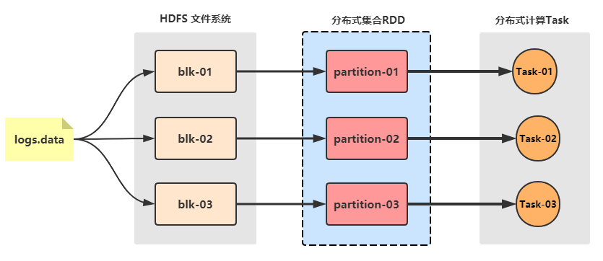

简而言之，Spark 借鉴了 MapReduce 思想发展而来，保留了其分布式并行计算的优点并改进了其明显的缺陷。让**中间数据存储在内存中提高了运行速度**、并提供**丰富的操作数据的API提高了开发速度**。

扩展总结：

为什么Spark框架会如何的快呢？

**1）数据结构（编程模型）：Spark框架核心**

RDD：弹性分布式数据集，认为是列表List

Spark 框架将要处理的数据封装到集合RDD中，调用RDD中函数处理数据

类比Scala语言中实现WordCount

List -> flatMap、map、groupBy、reduce

RDD 数据可以放到内存中，内存不足可以放到磁盘中

**2）Task任务运行方式：以线程Thread方式运行**

MapReduce中Task是以进程Process方式运行，当时Spark Task以线程Thread方式运行。

线程Thread运行在进程Process中，启动和销毁是很快的（相对于进程来说）。

### 扩展阅读：Spark VS Hadoop

|  |  |  |
| --- | --- | --- |
|  | Hadoop | Spark |
| 类型 | 基础平台, 包含计算, 存储, 调度 | 分布式计算工具 |
| 场景 | 大规模数据集上的批处理 | 迭代计算, 交互式计算, 流计算 |
| 价格 | 对机器要求低, 便宜 | 对内存有要求, 相对较贵 |
| 编程范式 | Map+Reduce, API 较为底层, 算法适应性差 | RDD组成DAG有向无环图, API 较为顶层, 方便使用 |
| 数据存储结构 | MapReduce中间计算结果在HDFS磁盘上, 延迟大 | RDD中间运算结果在内存中 , 延迟小 |
| 运行方式 | Task以进程方式维护, 任务启动慢 | Task以线程方式维护, 任务启动快 |

★注意:

尽管Spark相对于Hadoop而言具有较大优势，但Spark并不能完全替代Hadoop，Spark主要用于替代Hadoop中的MapReduce计算模型。存储依然可以使用HDFS，但是中间结果可以存放在内存中；调度可以使用Spark内置的，也可以使用更成熟的调度系统YARN等

实际上，Spark已经很好地融入了Hadoop生态圈，并成为其中的重要一员，它可以借助于YARN实现资源调度管理，借助于HDFS实现分布式存储。

此外，Hadoop可以使用廉价的、异构的机器来做分布式存储与计算，但是，Spark对硬件的要求稍高一些，对内存与CPU有一定的要求。

面试题：Hadoop的基于进程的计算和Spark基于线程方式优缺点？

答案：Hadoop中的MR中每个map/reduce task都是一个java进程方式运行，好处在于进程之间是互相独立的，每个task独享进程资源，没有互相干扰，监控方便，但是问题在于task之间不方便共享数据，执行效率比较低。比如多个map task读取不同数据源文件需要将数据源加载到每个map task中，造成重复加载和浪费内存。而基于线程的方式计算是为了数据共享和提高执行效率，Spark采用了线程的最小的执行单位，但缺点是线程之间会有资源竞争。

【扩展阅读】：线程基本概念

* 线程是CPU的基本调度单位
* 一个进程一般包含多个线程, 一个进程下的多个线程共享进程的资源
* 不同进程之间的线程相互不可见
* 线程不能独立执行
* 一个线程可以创建和撤销另外一个线程

### Spark 四大特点

Spark 使用Scala语言进行实现，它是一种面向对、函数式编程语言，能够像操作本地集合一样轻松的操作分布式数据集。Spark具有运行速度快、易用性好、通用性强和随处运行等特点。

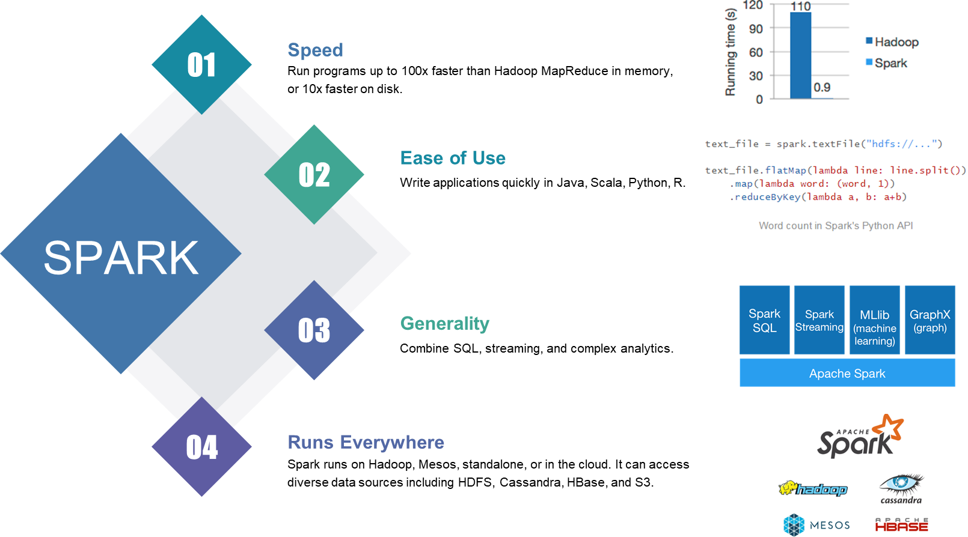

#### 速度快

由于Apache Spark支持内存计算，并且通过DAG（有向无环图）执行引擎支持无环数据流，所以官方宣称其在内存中的运算速度要比Hadoop的MapReduce快100倍，在硬盘中要快10倍。

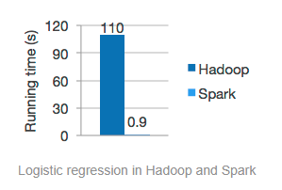

Spark处理数据与MapReduce处理数据相比，有如下两个不同点：

* 其一、Spark处理数据时，可以**将中间处理结果数据存储到内存中；**

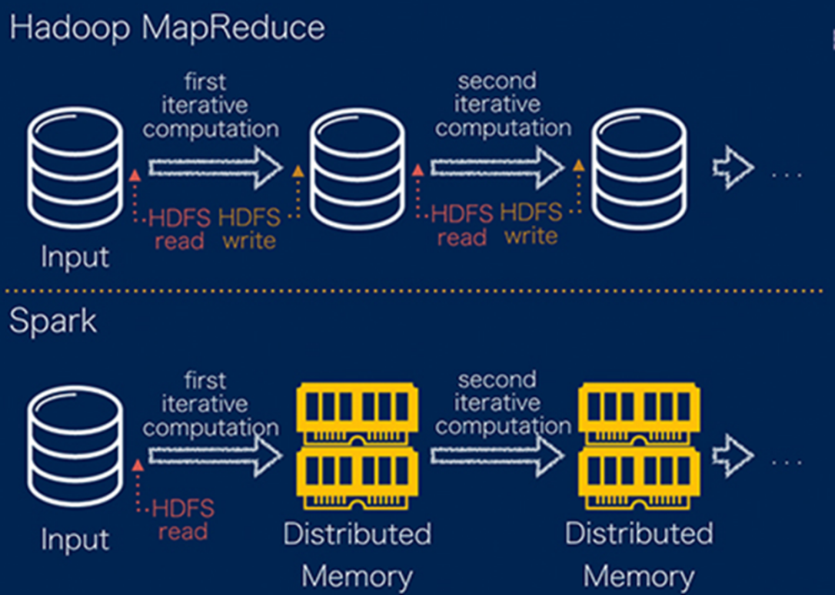

* 其二、Spark Job调度以DAG方式，并且每个任务Task执行以线程（Thread）方式，并不是像MapReduce以进程（Process）方式执行。

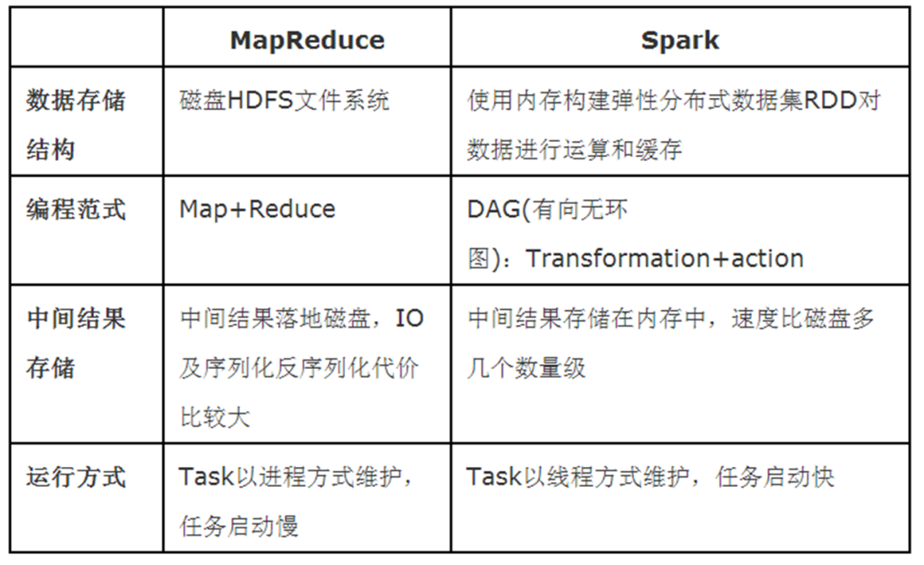

2014 年的如此Benchmark测试中，Spark 秒杀Hadoop，在**使用十分之一计算资源的情况下，相同数据的排序上，Spark 比Map Reduce快3倍**！

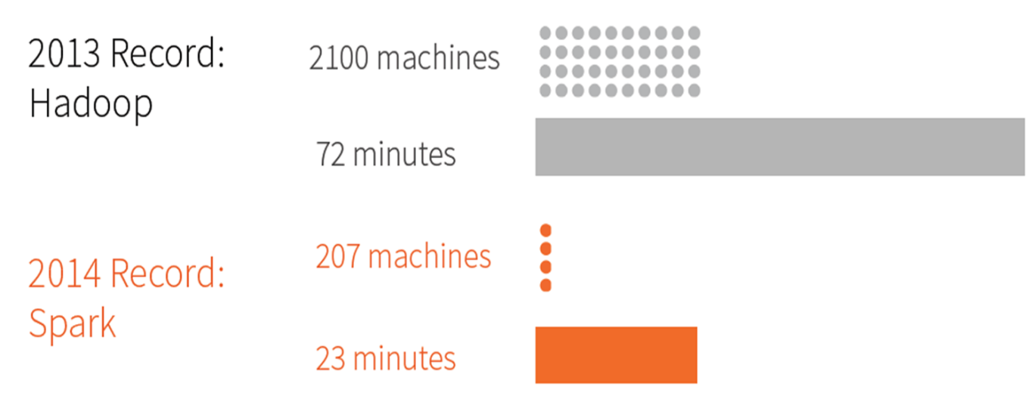

#### 易于使用

Spark 的版本已经更新到 **Spark 3.1.2**（截止日期2021.06.01），支持了包括 Java、Scala、Python 、R和SQL语言在内的多种语言。为了兼容Spark2.x企业级应用场景，Spark仍然持续更新Spark2版本。

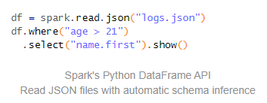

#### 通用性强

在 Spark 的基础上，Spark 还提供了包括Spark SQL、Spark Streaming、MLib 及GraphX在内的多个工具库，我们可以在一个应用中无缝地使用这些工具库。其中，Spark SQL 提供了结构化的数据处理方式，Spark Streaming 主要针对流式处理任务（也是本书的重点），MLlib提供了很多有用的机器学习算法库，GraphX提供图形和图形并行化计算。

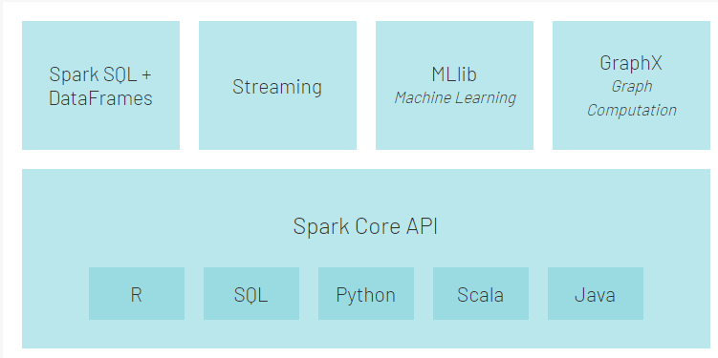

#### 运行方式

Spark 支持多种运行方式，包括在 Hadoop 和 Mesos 上，也支持 Standalone的独立运行模式，同时也可以运行在云Kubernetes（Spark 2.3开始支持）上。

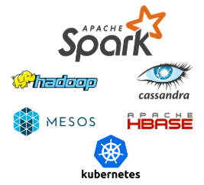

对于数据源而言，Spark 支持从HDFS、HBase、Cassandra 及 Kafka 等多种途径获取数据。

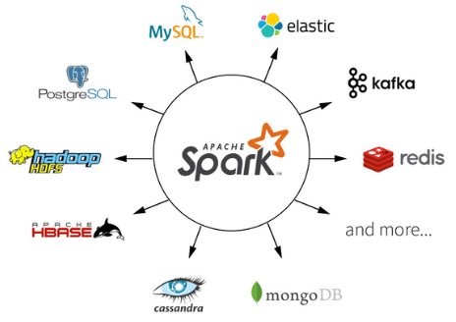

【扩展-Spark处理的数据存储在哪里？】

i、文件系统

**LocalFS、HDFS、Hive**

**text、parquet、orc、json、csv**

ii、数据库RDBMs

**mysql、Oracle、mssql**

iii、NOSQL数据库

**HBase、ES、Redis**

iv、消息对象

**Kafka**

### Spark 框架模块-了解

整个Spark 框架模块包含：Spark Core、 **Spark SQL、 Spark Streaming、 Spark GraphX、 Spark MLlib**，而后四项的能力都是建立在核心引擎之上 。

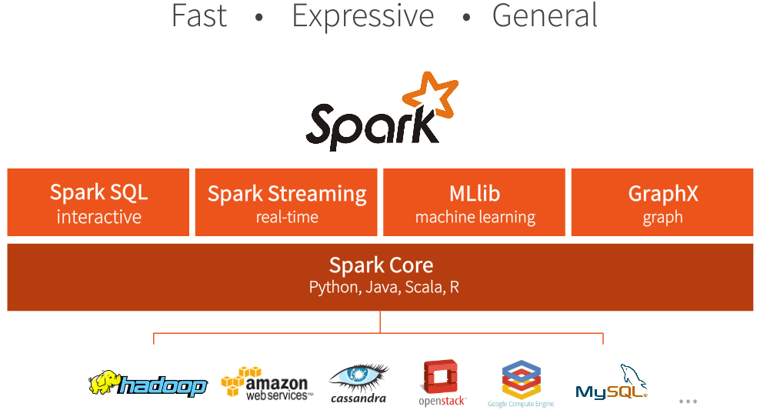

#### Spark Core

实现了 Spark 的基本功能，包含RDD、任务调度、内存管理、错误恢复、与存储系统交互等模块。**数据结构：RDD 弹性分布式数据集**

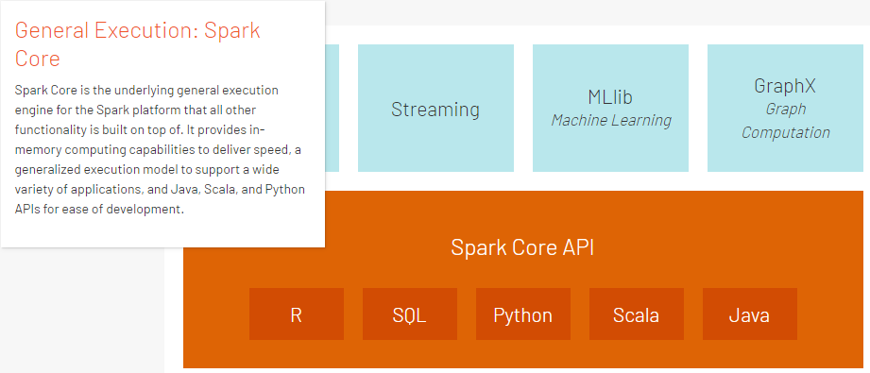

#### Spark SQL

Spark 用来操作结构化数据的程序包。通过 Spark SQL，我们可以使用 SQL操作数据。**数据结构：Dataset/DataFrame = RDD + Schema**

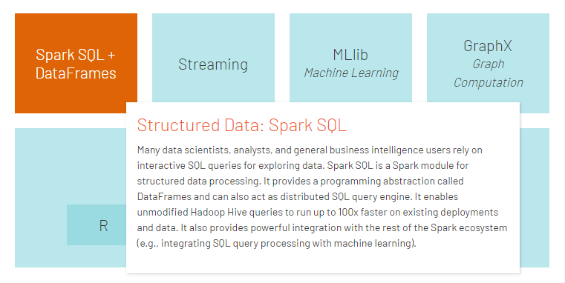

官网：<http://spark.apache.org/sql/>

#### Spark Streaming

Spark 提供的对实时数据进行流式计算的组件。提供了用来操作数据流的 API。 **数据结构：DStream = Seq[RDD]，DStream离散化流**

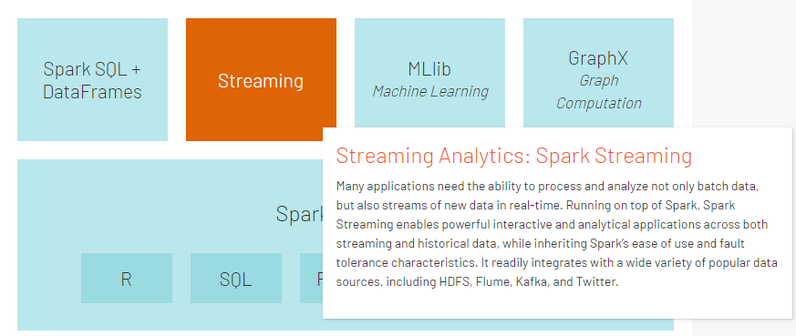

官网：<http://spark.apache.org/streaming/>

#### Spark MLlib

提供常见的机器学习(ML)功能的程序库。包括分类、回归、聚类、协同过滤等，还提供了模型评估、数据导入等额外的支持功能。 **数据结构：RDD或者DataFrame**

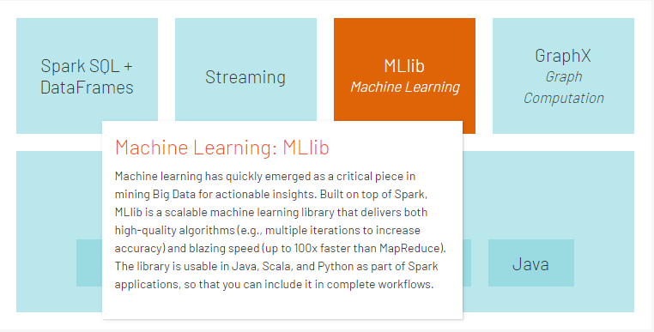

官网：<http://spark.apache.org/mllib/>

#### Spark GraphX

Spark中用于图计算的API，性能良好，拥有丰富的功能和运算符，能在海量数据上自如地运行复杂的图算法。**数据结构：RDPG-弹性分布式属性图**

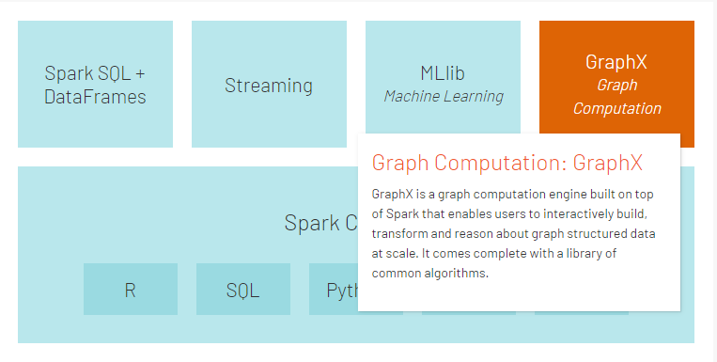

官网：<http://spark.apache.org/graphx/>

在Full Stack 理想的指引下，Spark 中的Spark SQL 、SparkStreaming 、MLLib 、GraphX 几大子框架和库之间可以无缝地共享数据和操作，这不仅打造了Spark 在当今大数据计算领域其他计算框架都无可匹敌的优势，而且使得Spark 正在加速成为大数据处理中心首选通用计算平台。

#### Structured Streaming

数据结构：DataFrame和DataSet

Structured Streaming结构化流处理模块针对，流式结构化数据封装到DataFrame中进行分析。

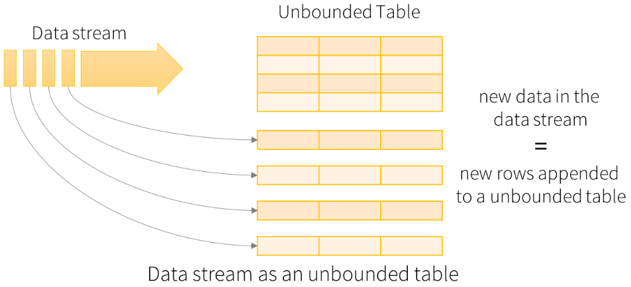

Structured Streaming是建立在SparkSQL引擎之上的可伸缩和高容错的流式处理引擎，可以像操作静态数据的批量计算一样来执行流式计算。当流式数据不断的到达的过程中Spark SQL的引擎会连续不断的执行计算并更新最终结果。简而言之，Structured Streaming提供了快速、可伸缩、可容错、端到端精确的流处理。

官网：[http://spark.apache.org/docs/3.1.2/structured-streaming-programming-guide.html](http://spark.apache.org/docs/2.4.5/structured-streaming-programming-guide.html)

#### Spark通信框架简介

什么是RPC：<https://www.jianshu.com/p/2accc2840a1b>

Scala实现的Akka，Actor已经被废弃

Spark 1.6，引入了Netty。

Spark 2.0之后，完全使用Netty，并把akka移除了。

### Spark 运行模式

Spark 框架编写的应用程序可以运行在**本地模式（Local Mode）、集群模式（Cluster Mode）和云服务（Cloud）**，方便开发测试和生产部署。

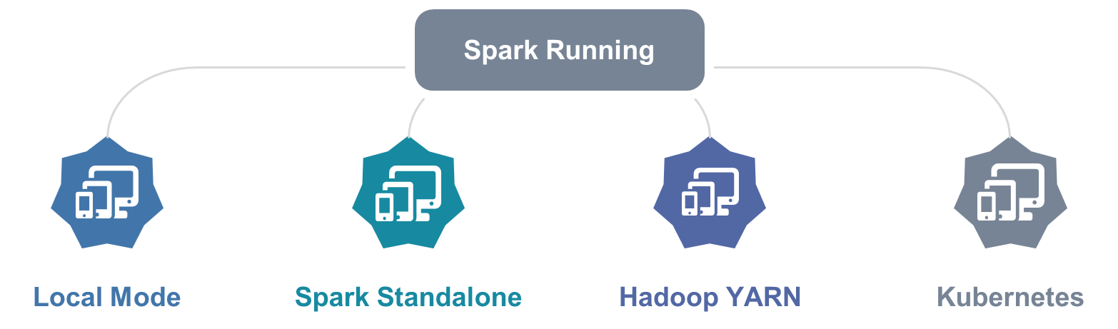

* **第一、本地模式：Local Mode**

将Spark 应用程序中任务Task运行在一个本地JVM Process进程中，通常开发测试使用。

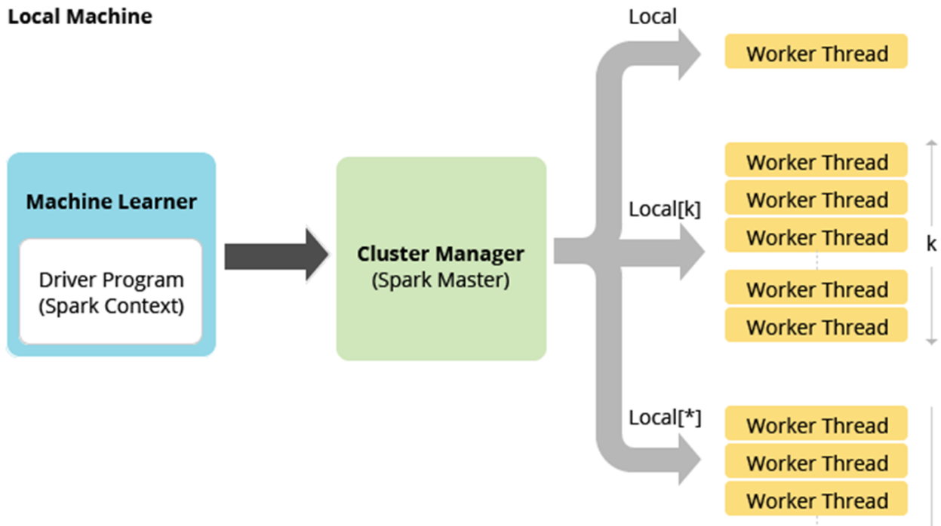

【理解】

本地模式LocalMode运行：启动一个JVM进程，里面运行Task任务，Task任务并行运行数目依据分配CPU Core核数，在Spark应用中，**一个Task任务运行，需要1Core CPU**。

1 ) 、方式一：local

表示分配1Core CPU运行

2）、方式二：local[2]

表示分配K Core CPU，同时运行K个Task

3）、方式三：local[*]

表示获取物理机器CPU Core核数

* **第二、集群模式：Cluster Mode**

将Spark应用程序运行在集群上，比如Hadoop YARN集群，Spark 自身集群Standalone及Apache Mesos集群，网址：[http://spark.apache.org/docs/2.4.3/](http://spark.apache.org/docs/latest/)

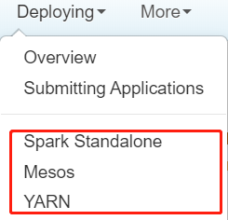

* **Spark Standalone**集群模式**（开发测试及生成环境使用）**：类似Hadoop YARN架构，典型的Mater/Slaves模式，使用Zookeeper搭建高可用，避免Master是有单点故障的。
* **Hadoop YARN**集群模式**（生产环境使用）：**运行在 yarn 集群之上，由 yarn 负责资源管理，Spark 负责任务调度和计算，好处：计算资源按需伸缩，集群利用率高，共享底层存储，避免数据跨集群迁移。
* Apache Mesos集群模式（国内使用较少）：运行在 mesos 资源管理器框架之上，由 mesos 负责资源管理，Spark 负责任务调度和计算。
* **第三、云服务：Kubernetes 模式**

中小公司未来会更多的使用云服务，Spark 2.3开始支持将Spark 开发应用运行到K8s上。

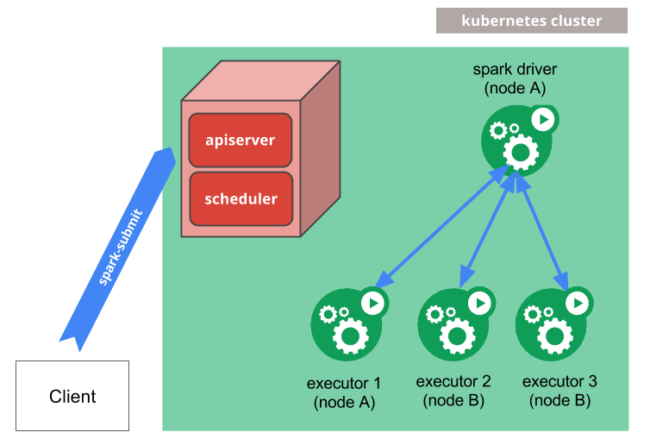

## 第三章 Spark环境搭建-Local

### 基本原理

在本地使用单机多线程模拟Spark集群中的各个角色



Local模式就是常用于本地开发测试，本地还分为local单线程和local-cluster多线程;

**本质：启动一个JVM Process进程(一个进程里面有多个线程)，执行任务Task**

* 该模式被称为Local[N]模式，是用单机的多个线程来模拟Spark分布式计算，直接运行在本地，便于调试，通常用来验证开发出来的应用程序逻辑上有没有问题。
* 通常Cpu有几个Core，就指定几个线程，最大化利用计算能力.
* 其中**N代表可以使用N个线程，每个线程拥有一个cpu core**。如果不指定N，则默认是1个线程（该线程有1个core）。
* 如果是local[*]，则代表 Run Spark locally with as many worker threads as logical cores on your machine.按照Cpu最多的Cores设置线程数

**图解：**

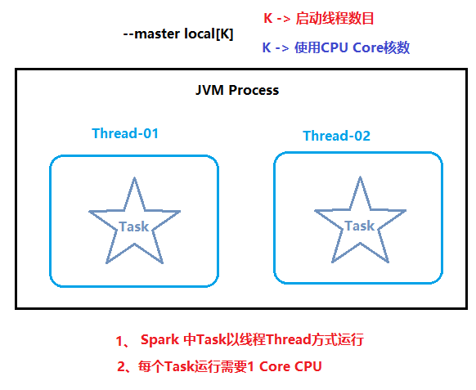

### 安装包下载

目前Spark最新稳定版本：课程中使用目前Spark最新稳定版本：3.1.x系列

https://spark.apache.org/docs/3.1.2/index.html

★注意1:

Spark3.0+基于Scala2.12

<http://spark.apache.org/downloads.html>

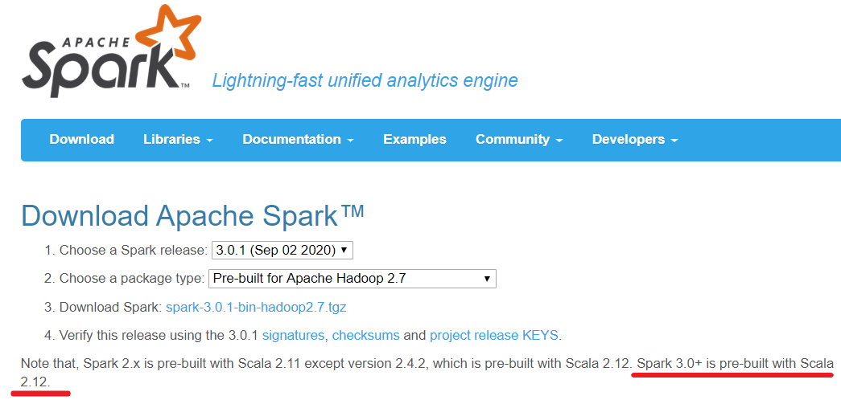

★注意2:

目前企业中使用较多的Spark版本还是Spark2.x,如Spark2.2.0、Spark2.4.5都使用较多，但未来Spark3.X肯定是主流，毕竟官方高版本是对低版本的兼容以及提升

<http://spark.apache.org/releases/spark-release-3-0-0.html>

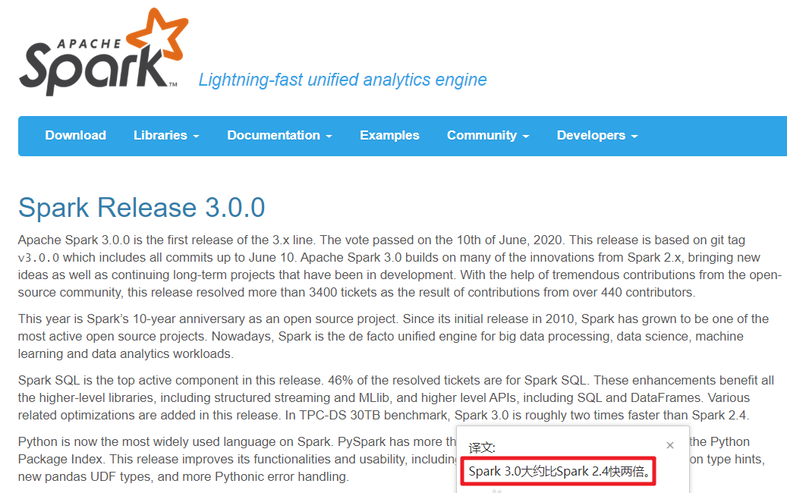

### 基础操作

1.上传：将安装包上传至node1

2.解压：将spark安装包【spark-3.0.1-bin-hadoop2.7.tgz】解压至【/export/server】目录：

|  |
| --- |
| tar -zxvf spark-3.1.2-bin-hadoop3.2.tgz -C /export/server/ |

3.改权限：如果有权限问题，可以修改为root，方便学习时操作，实际中使用运维分配的用户和权限即可

|  |
| --- |
| chown -R root /export/server/spark-3.1.2-bin-hadoop3.2  chgrp -R root /export/server/spark-3.1.2-bin-hadoop3.2 |

注意：chgrp命令用来改变文件或目录所属的用户组

4.改名或创建软链接：方便后期升级

|  |
| --- |
| ln -s /export/server/spark-3.1.2-bin-hadoop3.2 /export/server/spark |

查看目录结构：其中各个目录含义如下：

|  |
| --- |
| bin 可执行脚本  conf 配置文件  data 示例程序使用数据  examples 示例程序  jars 依赖 jar 包  python pythonAPI  sbin 集群管理命令  yarn 整合yarn需要的东东 |

### 测试

#### 运行spark-shell

●开箱即用：直接启动bin目录下的spark-shell:

|  |
| --- |
| /export/server/spark/bin/spark-shell |

●运行成功以后，有如下提示信息：

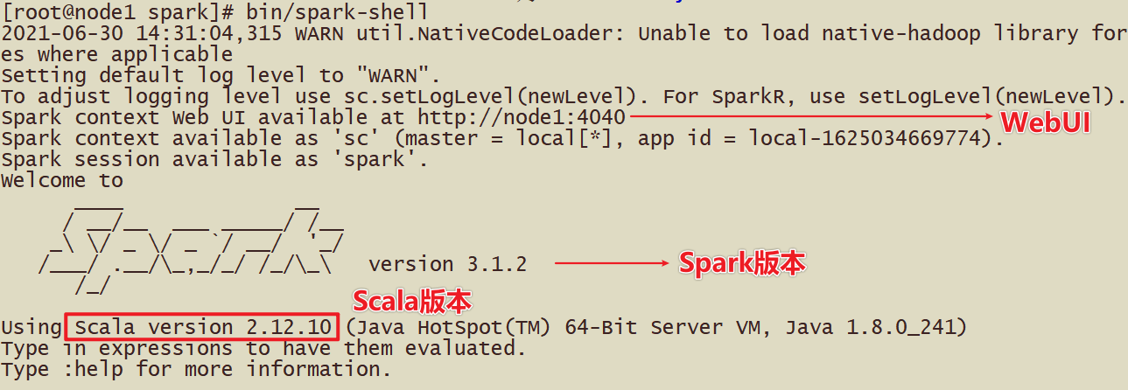

sc：SparkContext实例对象：

spark：SparkSession实例对象

4040：Web监控页面端口号

●Spark-shell说明：

1.直接使用./spark-shell

表示使用local 模式启动，在本机启动一个SparkSubmit进程

2.还可指定参数 --master，如：

spark-shell --master local[N] 表示在本地模拟N个线程来运行当前任务

spark-shell --master local[*] 表示使用当前机器上所有可用的资源

3.不携带参数默认就是

spark-shell --master local[*]

4.后续还可以使用--master指定集群地址，表示把任务提交到集群上运行，如

./spark-shell --master spark://node01:7077,node02:7077

5.退出spark-shell

**使用 :quit**

#### 运行pyspark-shell

**为什么学习PySpark？**

**Python 现在是 Spark 上使用最广泛的语言。PySpark 在 PyPI（Python 包索引）上的每月下载量超过 500 万次。**此版本改进了其功能和可用性，包括重新设计带有 Python 类型提示的 Pandas UDF API、新的 Pandas UDF 类型和更多 Pythonic 错误处理。

参考链接：<https://spark.apache.org/releases/spark-release-3-0-0.html>

执行pyspark也就是使用python语言操作Spark集群，在安装完Spark基础环境之后，我们还需要安装python环境，而今支持python环境最佳的环境就是Anaconda，避免再去安装的单独的python发行版，因此Anaconda也称之为数据学科必备python环境。

接下来首先学习PySpark安装以及Anaconda安装及基本使用。

## 第四章 PySpark安装

### PySpark安装

**首先PySpark需要从PyPi上面安装，如下URL：<https://pypi.org/project/pyspark/#files>**

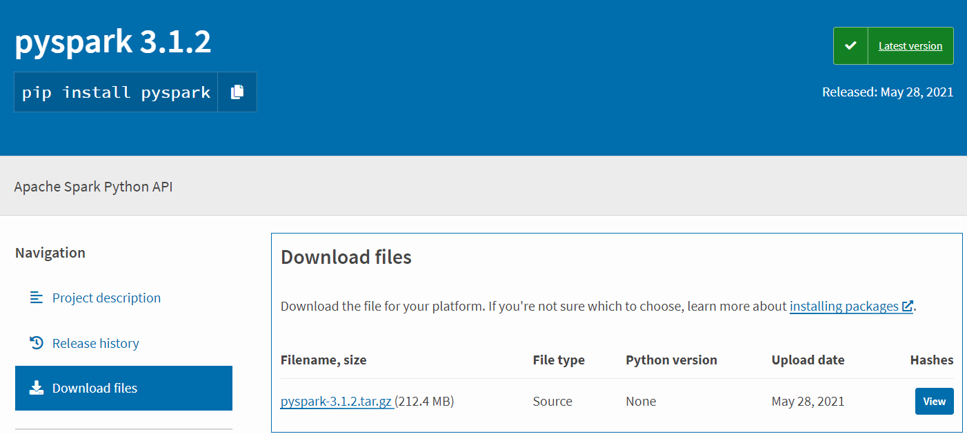

若安装PySpark需要首先具备Python环境，这里使用Anaconda环境，安装过程如下：

### Linux的Anaconda安装

安装版本：<https://www.anaconda.com/distribution/#download-section>

Python3.8.8版本：**Anaconda3-2021.05-Linux-x86_64.sh**

### PySpark Vs Spark

同学们可能有疑问, 我们不是学的Spark框架吗? 怎么会安装一个叫做PySpark呢?

这里简单说明一下:

**PySpark: 是Python的库, 由Spark官方提供. 专供Python语言使用. 类似Pandas一样,是一个库**

Spark: 是一个独立的框架, 包含PySpark的全部功能, 除此之外, Spark框架还包含了对R语言\ Java语言\ Scala语言的支持. 功能更全. 可以认为是通用Spark。

|  |  |  |
| --- | --- | --- |
| 功能 | PySpark | Spark |
| 底层语言 | Scala(JVM) | Scala(JVM) |
| 上层语言支持 | Python | Python\Java\Scala\R |
| 集群化\分布式运行 | 支持 | 支持 |
| 定位 | Python库 (客户端) | 标准框架 (客户端和服务端) |
| 是否可以Daemon运行 | No | Yes |
| 使用场景 | 生产环境集群化运行 | 生产环境集群化运行 |

我们先从安装PySpark开始

#### Anaconda安装步骤

|  |
| --- |
| 1. **从官网下载Linux版本的anaconda，https://www.anaconda.com/download/**   **cd /export/software**  **2.安装anaconda，执行下列命令**  **bash Anaconda3-2021.05-Linux-x86_64.sh**  **3.在安装过程中会显示配置路径**  **Prefix=/root/anaconda3/**  **4.安装完之后，配置环境变量**  **vim /etc/profile**  **##增加如下配置**  **export ANACONDA_HOME=/root/anaconda3/bin**  **export PATH=$PATH:$ANACONDA_HOME/bin**  **source /etc/profile**  **5.重启所有的Crt窗口，运行python，如果仍是Centos自带的python信息，必须重启Crt窗口** |

该部分通过下述步骤完成安装。Anaconda是一个数据科学环境，可以不需要在安装任何python环境支持下使用，而且Anaconda内部集成了多达180+多的工具包可以很好帮助到数据分析和数据科学任务的处理。

#### Anaconda启动并测试

输入Python启动：

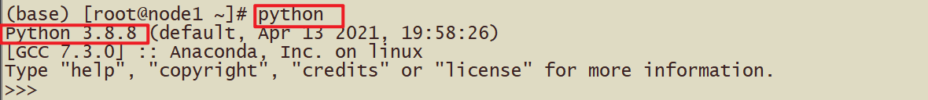

测试:

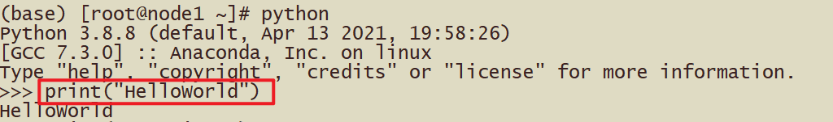

注意：如果有问题请切记修改

|  |
| --- |
| sudo vim ~/.bashrc  export PATH=~/anaconda3/bin:$PATH |

#### Anaconda相关组件介绍

Anaconda（水蟒）：是一个科学计算软件发行版，集成了大量常用扩展包的环境，包含了 conda、Python 等 180 多个科学计算包及其依赖项，并且支持所有操作系统平台。下载地址：https://www.continuum.io/downloads

* 安装包：pip install xxx,conda install xxx
* 卸载包：pip uninstall xxx,conda uninstall xxx
* 升级包：pip install upgrade xxx,conda update xxx

**Jupyter Notebook：**启动命令

|  |
| --- |
| jupyter notebook |

功能如下：

* Anaconda自带，无需单独安装
* 实时查看运行过程
* 基本的web编辑器（本地）
* ipynb 文件分享
* 可交互式
* 记录历史运行结果

修改jupyter显示的文件路径：

通过jupyter notebook --generate-config命令创建配置文件，之后在进入用户文件夹下面查看.jupyter隐藏文件夹，修改其中文件jupyter_notebook_config.py的202行为计算机本地存在的路径。

**IPython：**

命令：ipython，其功能如下

1.Anaconda自带，无需单独安装

2.Python的交互式命令行 Shell

3.可交互式

4.记录历史运行结果

5.及时验证想法

**Spyder：**

命令：spyder，其功能如下

1.Anaconda自带，无需单独安装

2.完全免费，适合熟悉Matlab的用户

3.功能强大，使用简单的图形界面开发环境

下面就Anaconda中的conda命令做详细介绍和配置。

#### conda环境安装及配置[了解]

1. conda命令及pip命令

conda管理数据科学环境，conda和pip类似均为安装、卸载或管理Python第三方包。

|  |
| --- |
| conda install 包名 pip install 包名  conda uninstall 包名 pip uninstall 包名  conda install -U 包名 pip install -U 包名 |

（2） Anaconda设置为国内下载镜像

|  |
| --- |
| conda config --add channels https://mirrors.tuna.tsinghua.edu.cn/anaconda/pkgs/free/  conda config --set show_channel_urls yes |

（3）conda创建虚拟环境

|  |
| --- |
| conda env list  conda create py_env python=3.8.8 #创建python3.8.8环境  activate py_env #激活环境  deactivate py_env #退出环境 |

### PySpark安装

这里介绍三种安装方式，方式1最为简单，大家可以尝试使用。

#### 方式1：直接安装PySpark

安装如下：

|  |
| --- |
| 使用PyPI安装PySpark如下：也可以指定版本安装  pip install pyspark  或者指定清华镜像**(对于网络较差的情况)**：  **pip install -i https://pypi.tuna.tsinghua.edu.cn/simple pyspark # 指定清华镜像源**  如果要为特定组件安装额外的依赖项，可以按如下方式安装(此步骤暂不执行，后面Sparksql部分会执行)：  pip install pyspark[sql] |

截图如下：

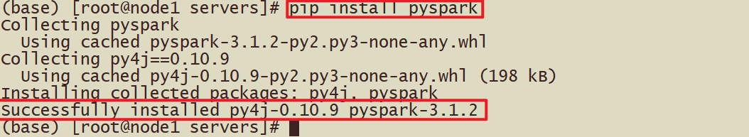

#### [安装]方式2：创建Conda环境安装PySpark

|  |
| --- |
| #从终端创建新的虚拟环境，如下所示  conda create -n pyspark_env python=3.8  #创建虚拟环境后，它应该在 Conda 环境列表下可见，可以使用以下命令查看  conda env list  #现在使用以下命令激活新创建的环境：  conda activate pyspark_env  #您可以在新创建的环境中通过使用PyPI安装PySpark来安装pyspark，例如如下。它将pyspark_env在上面创建的新虚拟环境下安装 PySpark。  pip install pyspark  #或者，可以从 Conda 本身安装 PySpark：  conda install pyspark |

如下截图：

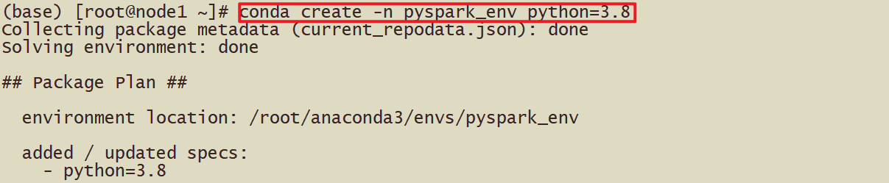

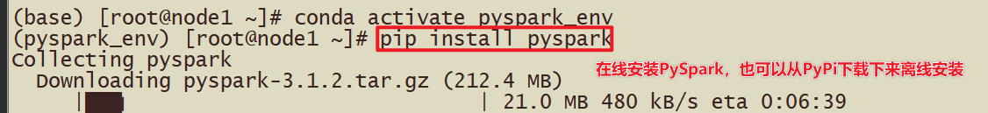

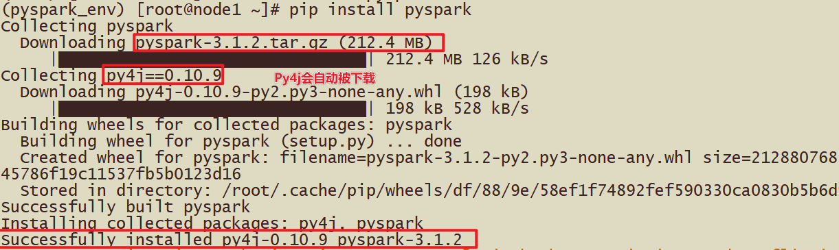

#### [不推荐]方式3：手动下载安装

将spark对应版本下的python目录下的pyspark复制到anaconda的

Library/Python3/site-packages/目录下即可。

请注意，PySpark 需要JAVA_HOME正确设置的Java 8 或更高版本。如果使用 JDK 11，请设置-Dio.netty.tryReflectionSetAccessible=true，Arrow相关功能才可以使用。

扩展：

|  |
| --- |
| conda虚拟环境 命令  查看所有环境  conda info --envs  新建虚拟环境  conda create -n myenv python=3.6  删除虚拟环境  conda remove -n myenv --all  激活虚拟环境  conda activate myenv  source activate base  退出虚拟环境  conda deactivate myenv |

### [了解]Jupyter环境设置

1. Jupyter设置

|  |
| --- |
| 1-安装jupyter notebook  conda install jupyter notebook  2-终端输入：  jupyter notebook --generate-config 会生成一个配置文件，  /root/.jupyter/jupyter_notebook_config.py  3-打开路径下的jupyter_notebook_config.py配置文件，  找到382行，修改c.NotebookApp.notebook_dir=修改为自己的工作目录  **vim /root/.jupyter/jupyter_notebook_config.py**  如下：c.NotebookApp.notebook_dir ='/export/pyworkspace'  4-在终端输入：即可打开jupyter，就可以在web端编写python代码  jupyter notebook --ip 192.168.88.161 --port 8888 --allow-root |

1. 可选项：设置密码

|  |
| --- |
| 浏览器打开jupyter，新建一个python文件：  第一行输入：from notebook.auth import passwd  shift+enter执行命令并进入下一行，下一行输入：passwd()  回车后提示输入密码，输入两次。  哈希密码sha1:158c74966eda:9533217697d0c62f0db43414ec4e06d4072c1cecc2e97d  再次打开配置文件jupyter_notebook_config.py  **vim /root/.jupyter/jupyter_notebook_config.py**  找到c.NotebookApp.password=第三步的哈希密码，重启jupyter notebook即可 |

注意：能够让jupyter一直的服务器的后台运行，即使窗口关闭也能继续使用

|  |
| --- |
| nohup jupyter notebook --ip 192.168.88.161 --port 8888 --allow-root > jupyter.log 2>&1 & |

#### 初体验-利用Jupyter简单统计计算

1.准备数据

|  |
| --- |
| ["scala",  "java",  "hadoop",  "spark",  "akka",  "spark vs hadoop",  "pyspark",  "pyspark and spark"] |

2.执行WordCount

|  |
| --- |
| ----------------------------------------count.py---------------------------------------  from pyspark import SparkContext  sc = SparkContext("local", "count app")  words = sc.parallelize (  ["scala",  "java",  "hadoop",  "spark",  "akka",  "spark vs hadoop",  "pyspark",  "pyspark and spark"]  )  counts = words.count()  Print("Number of elements in RDD -> %i" % (counts))  ----------------------------------------count.py--------------------------------------- |

如下截图：

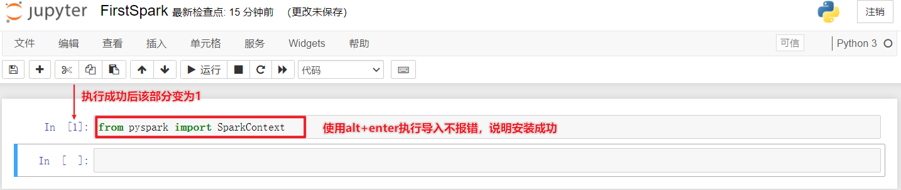

执行简单代码如下:

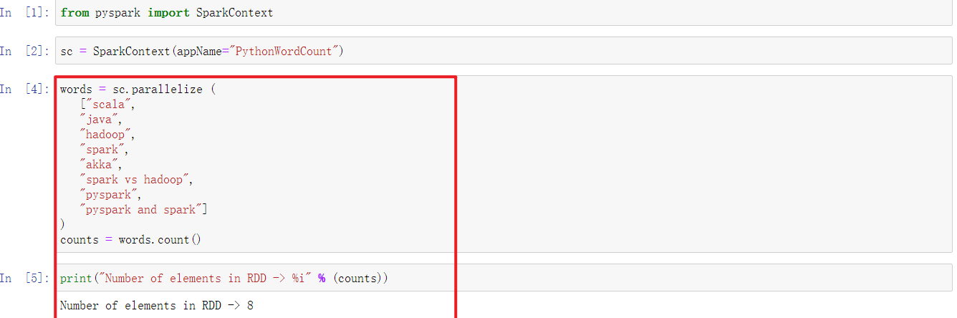

#### 初体验-PySpark shell方式

前面的Spark Shell实际上使用的是Scala交互式Shell，实际上 Spark 也提供了一个用 Python 交互式Shell，即Pyspark。

##### 启动命令

链接如下：<http://spark.apache.org/docs/3.1.2/index.html>

我们可以看到PySpark提供了对应启动脚本位于bin目录下，可以执行bin/pyspark执行

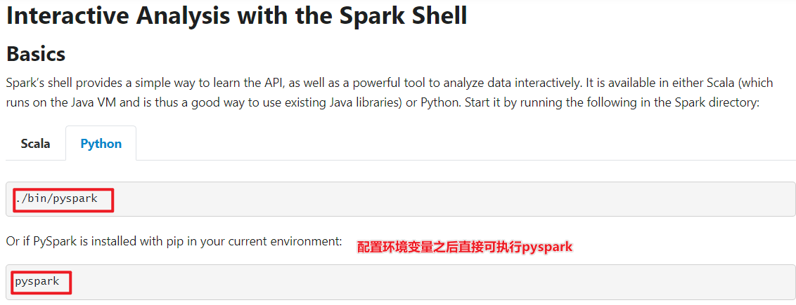  
启动：

这里采用单机方式，命令如下：

|  |
| --- |
| bin/pyspark --master local[*] |

截图如下：

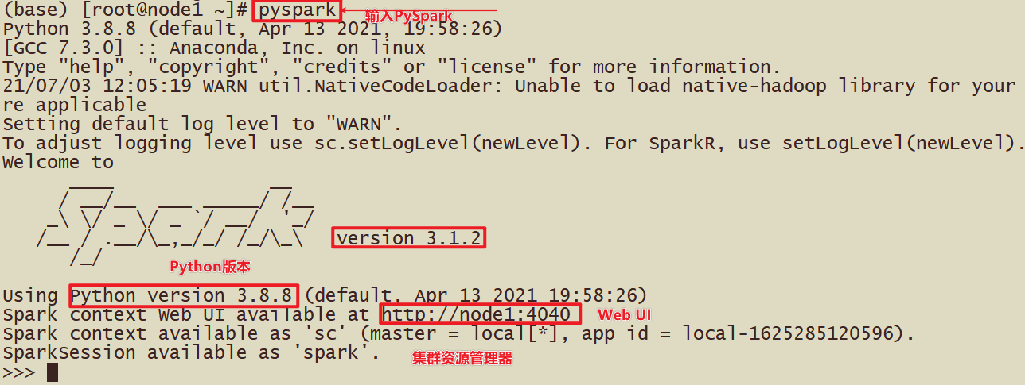

##### WordCount案例

1.准备数据

上传文件到hdfs

hadoop fs -put /root/words.txt /pydata/input/words.txt

目录如果不存在可以创建

**hadoop fs -mkdir -p /pydata/input**

结束后可以删除测试文件夹

hadoop fs -rm -r /pydata

2.执行WordCount

|  |
| --- |
| # 第一步、读取本地数据 封装到RDD集合，认为列表List  wordsRDD = sc.textFile("hdfs://node1:8020/pydata/input/words.txt")  # 第二步、处理数据 调用RDD中函数，认为调用列表中的函数  # a. 每行数据分割为单词  flatMapRDD = wordsRDD.flatMap(lambda line: line.split(" "))  #  b. 转换为二元组，表示每个单词出现一次  mapRDD = flatMapRDD.map(lambda x: (x, 1))  # c. 按照Key分组聚合  resultRDD = mapRDD.reduceByKey(lambda a, b: a + b)  #  第三步、输出数据  res_rdd_col2 = resultRDD.collect()  # 输出到hdfs文件系统中  resultRDD.saveAsTextFile("hdfs://node1:8020/pydata/output2/") |

关键步骤截图如下：

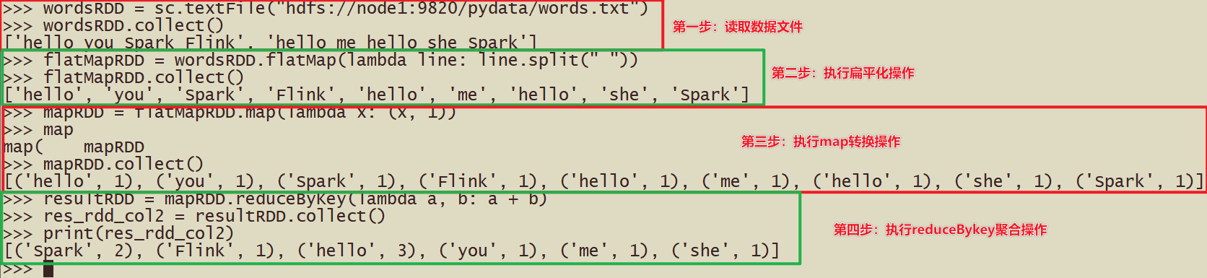

3.查看结果文件

hadoop fs -text /pydata/output2/part*

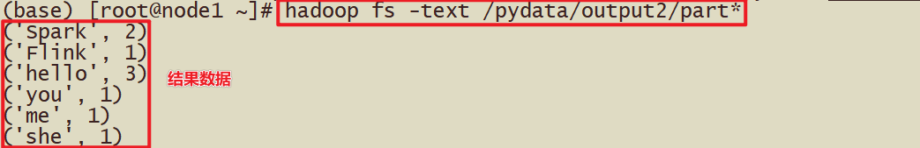

### 监控页面

每个Spark Application应用运行时，都有一个WEB UI监控页面，默认端口号为4040，可以使用浏览器打开页面，

<http://node1:4040/jobs/>

如下为完成的Job截图。

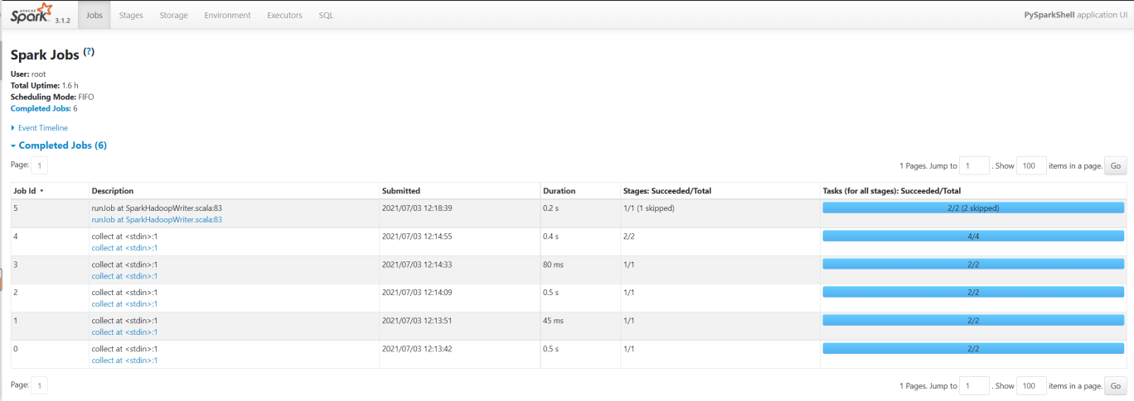

如下为完成的Stage截图

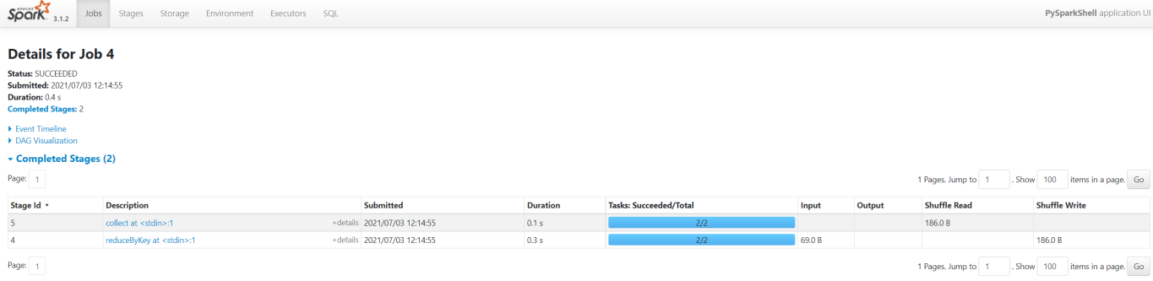

如下为整体环境截图。

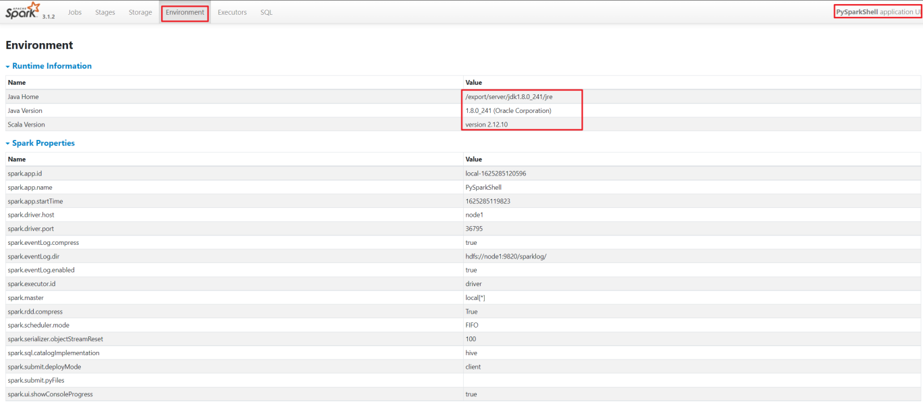

如下为Executor执行器截图。

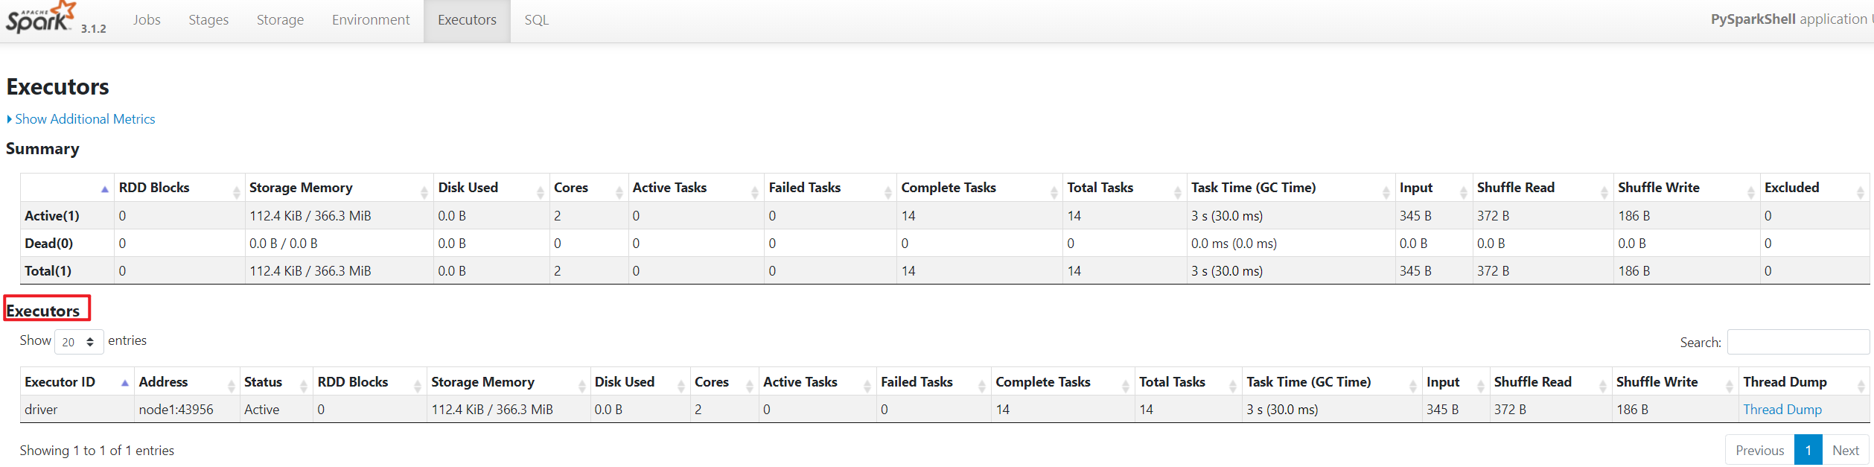

### 运行圆周率

Spark框架自带的案例Example中涵盖圆周率PI计算程序，可以使用**【$SPARK_HOME/bin/spark-submit】**提交应用执行，运行在本地模式。

* 自带案例jar包：【**/export/server/spark/examples/jars/spark-examples_2.12-3.1.2.jar**】

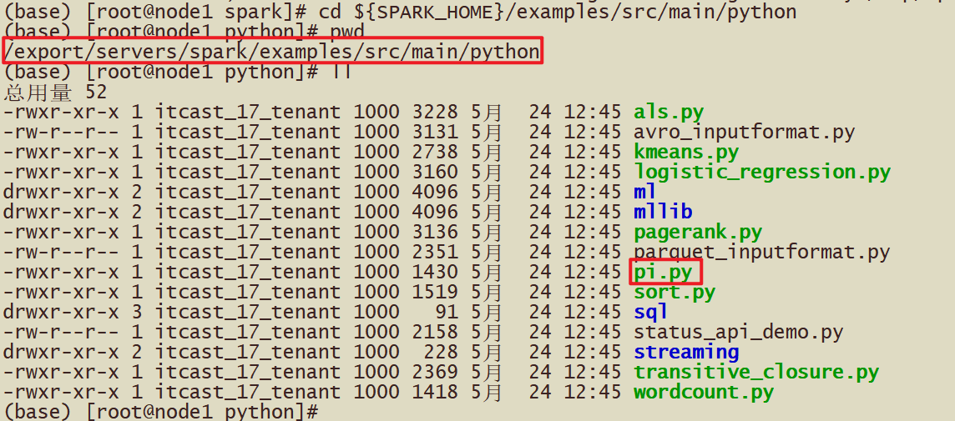

* 提交运行PI程序

|  |
| --- |
| **SPARK_HOME=/export/server/spark**  **${SPARK_HOME}/bin/spark-submit \**  **--master local[2] \**  **${SPARK_HOME}/examples/src/main/python/pi.py \**  **10** |

命令结果截图如下：

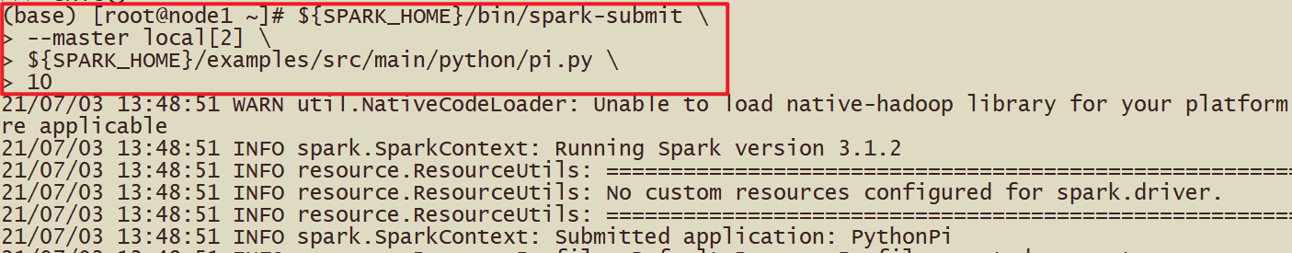

运行结果截图如下：  
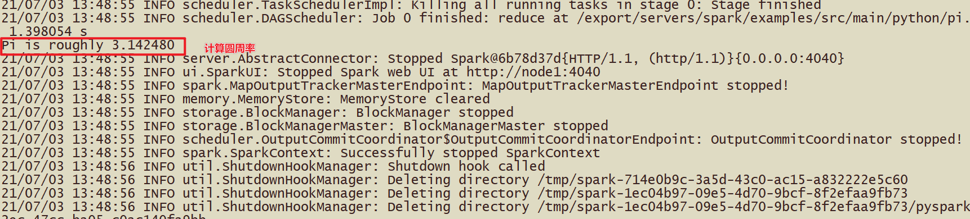

**扩展：**圆周率计算方式，采用蒙特卡洛算法



* 1）、在一个正方形中, 内切出一个圆形

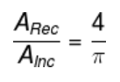

* 2）、随机向正方形内均匀投 n 个点, 其落入内切圆内的内外点的概率满足如下



以上就是蒙特卡洛的大致理论, 通过这个蒙特卡洛, 便可以通过迭代循环投点的方式实现蒙特卡洛算法求圆周率。

**回顾Hadoop的提交方式**

|  |
| --- |
| 使用hadoop-mapreduce-examples-2.7.6.jar计算圆周率  hadoop jar /export/server/hadoop-3.3.0/share/hadoop/mapreduce/hadoop-mapreduce-examples-3.3.0.jar pi 10 10  其中：第一个10是运行10次map任务，第二个10是每个map任务投掷次数，所以总投掷次数是10×10=100。 |

### 参数解释

1. 基本语法

|  |
| --- |
| bin/spark-submit \  --class <main-class> --class: 你的应用的启动类  --master <master-url> \--master 指定Master的地址  --executor-memory 1G \指定每个executor可用内存为1G  --total-executor-cores 2 \指定每个executor使用的cup核数为2个  --deploy-mode <deploy-mode> \--deploy-mode: 是否发布你的驱动到worker节点  --py-files XXXX.zip \ .py、.egg或者.zip文件的逗号分隔列表，包括Python应用程序，这些文件将被交付给每一个执行器来使用。  --conf <key>=<value> \--conf: 任意的Spark配置属性， 格式key=value.  ... # other options  <application-jar> \打包好的应用jar,包含依赖.  [application-arguments]传给main()方法的参数 |

（2）参数说明：

--master: **指定Master的地址，默认为Local**

--class: **你的应用的启动类 (如 org.apache.spark.examples.SparkPi)**

--deploy-mode: 是否发布你的驱动到worker节点(cluster) 或者作为一个本地客户端 (client) (default: client)

--conf: 任意的Spark配置属性，格式key=value. 如果值包含空格，可以加引号“key=value”

application-jar: 打包好的应用jar,包含依赖. 这个URL在集群中全局可见。 比如hdfs:// 共享存储系统， 如果是 file:// path， 那么所有的节点的path都包含同样的jar

application-arguments: 传给main()方法的参数

--executor-memory 1G 指定每个executor可用内存为1G

--total-executor-cores 2 指定每个executor使用的cup核数为2个

3）结果展示

该算法是利用蒙特·卡罗算法求PI

## 第五章 环境搭建-Standalone

Standalone模式是Spark自带的一种集群模式，不同于前面本地模式启动多个进程来模拟集群的环境，Standalone模式是真实地在多个机器之间搭建Spark集群的环境，完全可以利用该模式搭建多机器集群，用于实际的大数据处理。

### Standalone 架构

Standalone集群使用了分布式计算中的master-slave模型，**master是集群中含有Master进程的节点，slave是集群中的Worker节点含有Executor进程。**

在StandAlone模式下, Master角色和Worker角色各自有各自的进程, 这些进程连接在一起,形成一个Spark环境, 其中:

<http://spark.apache.org/docs/latest/cluster-overview.html>

|  |
| --- |
|  |
| 主要组件如下：  graphic |

Spark Standalone集群，类似Hadoop YARN，管理集群资源和调度资源：

* **主节点Master：**
  + 管理整个集群资源，接收提交应用，分配资源给每个应用，运行Task任务
* **从节点Workers：**
  + **管理每个机器的资源，分配对应的资源来运行Task；**
  + 每个从节点分配资源信息给Worker管理，资源信息包含内存Memory和CPU Cores核数
* **历史服务器HistoryServer(可选)：**
  + Spark Application运行完成以后，保存事件日志数据至HDFS，启动HistoryServer可以查看应用运行相关信息。

### 角色分析

如下图：

|  |
| --- |
|  |

Master角色, 启动一个名为Master的进程, **Master进程有且仅有1个**(HA模式除外)

Worker角色, 启动一个名为 Worker的进程., Worker进程**最少1个, 最多不限制**

Master进程负责资源的管理, 并在有程序运行时, 为当前程序创建管理者Driver

Worker进程负责干活, 向Master汇报状态, 并听从程序Driver的安排,创建Executor干活

其中, 职责分配上:

* - Master进程负责资源的管理
* - 程序运行后的Driver运行在Master进程内, 负责任务的管理
* - 程序运行后的Executor运行在Worker进程内, 负责任务的计算

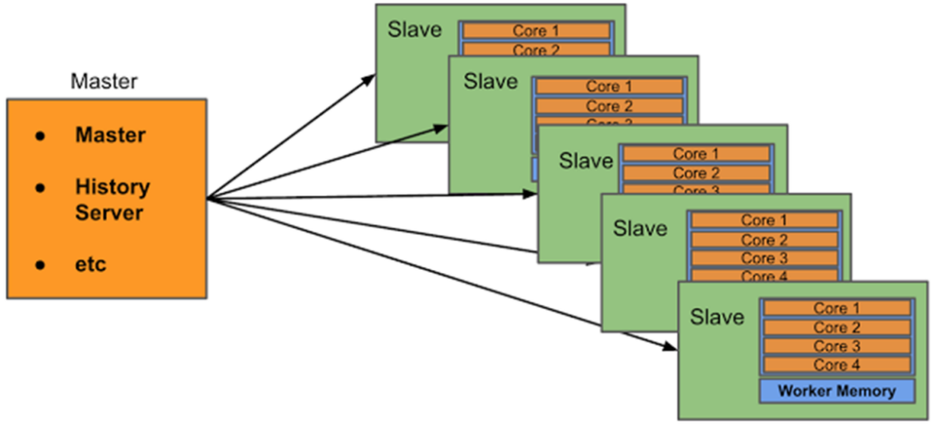

* + Spark Application运行完成以后，保存事件日志数据至HDFS，启动HistoryServer可以查看应用运行相关信息。

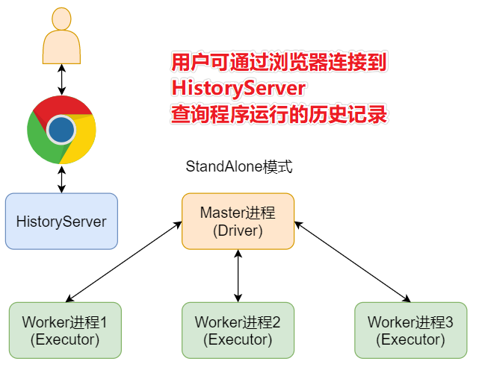

### 集群规划

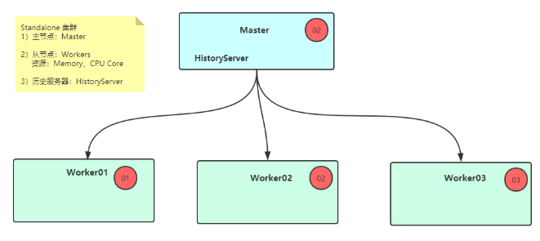

Standalone集群安装服务规划与资源配置：

|  |
| --- |
| node1:master/worker  node2:slave/worker  node3:slave/worker |

官方文档：[http://spark.apache.org/docs/3.1.2/spark-standalone.html](http://spark.apache.org/docs/2.4.5/spark-standalone.html)

### 为每台机器安装Python3

由于是在分布式集群模式上运行Spark

那么,我们执行的程序,将会分配到集群的机器上去运行.

由于使用Python语言开发, 所以,集群中每一台服务器都需要有Python执行环境.

我们需要在每台机器上安装Python3环境

上传资料提供的: Anaconda3-2021.05-Linux-x86_64.sh到服务器

|  |
| --- |
| # 执行  sh Anaconda3-2021.05-Linux-x86_64.sh  在弹出选择安装位置的时候, 建议安装到: /export/server/anaconda3，**这里使用默认安装到/root/anaconda**  安装完成后执行**[这里可不执行，因为我们选择的是默认安装路径]**:  ln -s /export/server/anaconda3/bin/python3 /usr/bin/python3 |

为每台机器,增加环境变量:

|  |
| --- |
| # SPARK_HOME  export SPARK_HOME=/export/server/spark  export PATH=$PATH:$SPARK_HOME/bin  #Anaconda  **export ANACONDA_HOME=/root/anaconda3**  **export PATH=$PATH:$ANACONDA_HOME/bin** |

### 修改配置并分发

#### Workers节点主机名

将【**$SPARK_HOME/conf/slaves.template**】名称命名为【**slaves**】，填写从节点名称。

|  |
| --- |
| ##进入配置目录  **cd /export/server/spark/conf**  ##修改配置文件名称  **mv workers.template slaves**  **vim slaves**  ##内容如下：  **node1**  **node2**  **node3** |

#### 配置Master、Workers、HistoryServer

在配置文件**$SPARK_HOME/conf/spark-env.sh**添加如下内容：

|  |
| --- |
| ## 进入配置目录  **cd /export/server/spark/conf**  ## 修改配置文件名称  **mv spark-env.sh.template spark-env.sh**  ## 修改配置文件  **vim spark-env.sh**  ## 增加如下内容：  ## 设置JAVA安装目录  **JAVA_HOME=/export/server/jdk**  ## HADOOP软件配置文件目录，读取HDFS上文件和运行YARN集群  **HADOOP_CONF_DIR=/export/server/hadoop/etc/hadoop**  **YARN_CONF_DIR=/export/server/hadoop/etc/hadoop**  ## 指定spark老大Master的IP和提交任务的通信端口  **export SPARK_MASTER_HOST=node1**  **export SPARK_MASTER_PORT=7077**  **SPARK_MASTER_WEBUI_PORT=8080**  **SPARK_WORKER_CORES=1**  **SPARK_WORKER_MEMORY=1g**  **SPARK_WORKER_PORT=7078**  **SPARK_WORKER_WEBUI_PORT=8081**  ## 历史日志服务器  **SPARK_HISTORY_OPTS="-Dspark.history.fs.logDirectory=hdfs://node1:8020/sparklog/ -Dspark.history.fs.cleaner.enabled=true"** |

注意：上述的hadoop3.3.0需要创建软连接

ln -s /export/server/hadoop-3.3.0/ /export/server/hadoop

#### 创建EventLogs存储目录

启动HDFS服务，创建应用运行事件日志目录，命令如下：

|  |
| --- |
| **hdfs dfs -mkdir -p /sparklog/** |

**如果遇到Hadoop处理安全模式，可以按照下面方式退出Hadoop安全模式：hadoop dfsadmin -safemode leave 。**

#### 配置Spark应用保存EventLogs

将【**$SPARK_HOME/conf/spark-defaults.conf.template**】名称命名为【**spark-defaults.conf**】，填写如下内容：

|  |
| --- |
| ## 进入配置目录  **cd /export/server/spark/conf**  ## 修改配置文件名称  **mv spark-defaults.conf.template spark-defaults.conf**  **vim spark-defaults.conf**  ## 添加内容如下：  **spark.eventLog.enabled true**  **spark.eventLog.dir hdfs://node1:8020/sparklog/**  **spark.eventLog.compress true** |

#### 设置日志级别

将【**$SPARK_HOME/conf/log4j.properties.template**】名称命名为【**log4j.properties**】**，**修改级别为警告**WARN**。

|  |
| --- |
| ## 进入目录  **cd /export/server/spark/conf**  ## 修改日志属性配置文件名称  **mv log4j.properties.template log4j.properties**  ## 改变日志级别  **vim log4j.properties** |

修改内容如下：

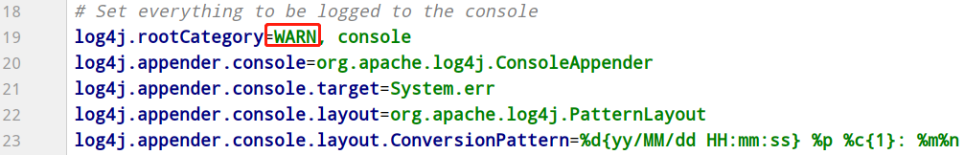

### 分发到其他机器

将配置好的将 Spark 安装包分发给集群中其它机器，命令如下：

|  |
| --- |
| **cd /export/server/**  **scp -r spark-3.1.2-bin-hadoop3.2 root@node2:$PWD**  **scp -r spark-3.1.2-bin-hadoop3.2 root@node3:$PWD**  ##创建软连接  **ln -s /export/server/spark-3.1.2-bin-hadoop3.2 /export/server/spark** |

### 启动服务进程

* 启动方式1：集群启动和停止

在主节点上启动spark集群

|  |
| --- |
| **cd /export/server/spark**  **sbin/start-all.sh**  **sbin/start-history-server.sh** |

在主节点上停止spark集群

|  |
| --- |
| **/export/server/spark/sbin/stop-all.sh** |

* 启动方式2：单独启动和停止

在 master 安装节点上启动和停止 master：

|  |
| --- |
| **start-master.sh**  **stop-master.sh** |

在 Master 所在节点上启动和停止worker(work指的是slaves 配置文件中的主机名)

|  |
| --- |
| **start-slaves.sh**  **stop-slaves.sh** |

* WEB UI页面

|  |
| --- |
| **<http://node1:8080/>** |

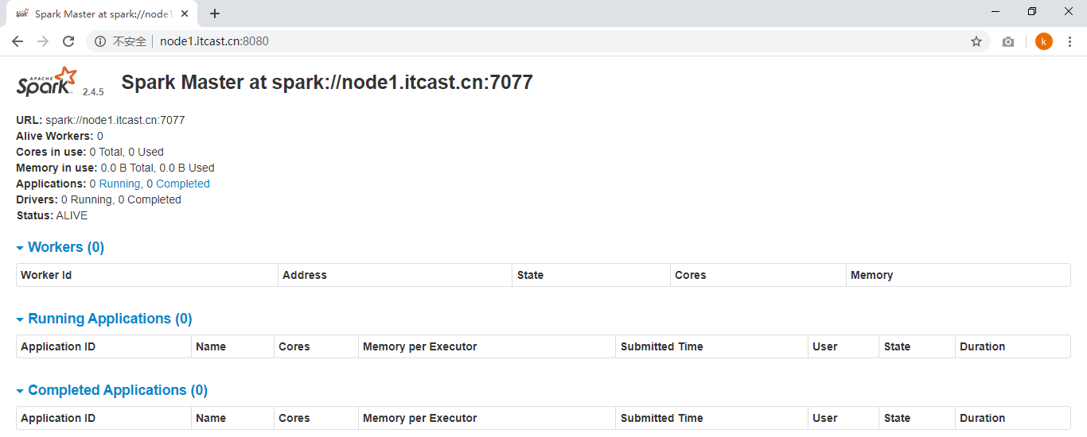

可以看出，配置了3个Worker进程实例，每个Worker实例为1核1GB内存，总共是2核 2GB 内存。目前显示的Worker资源都是空闲的，当向Spark集群提交应用之后，Spark就会分配相应的资源给程序使用，可以在该页面看到资源的使用情况。

* 历史服务器HistoryServer：

|  |
| --- |
| **/export/server/spark/sbin/start-history-server.sh** |

WEB UI页面地址：[http://node1:18080](http://bigdata-cdh01.itcast.cn:18080)

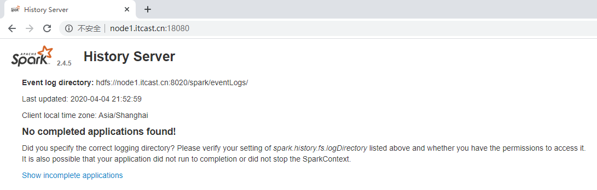

### 测试

#### Wordcount测试

Pyspark shell脚本

|  |
| --- |
| /export/server/spark/bin/pyspark --master spark://node1:7077 \  --conf "spark.pyspark.driver.python=/root/anaconda3/bin/python3" \  --conf "spark.pyspark.python=/root/anaconda3/bin/python3" |

截图如下：

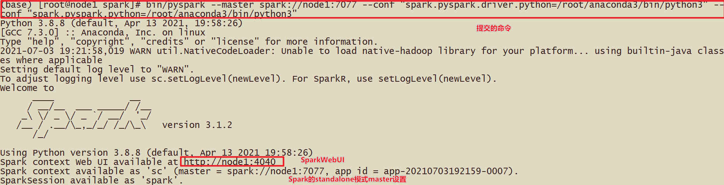

* 运行程序

|  |
| --- |
| resultRDD2 = sc.textFile("hdfs://node1:8020/pydata/input/words.txt") \  .flatMap(lambda line: line.split(" ")) \  .map(lambda x: (x, 1)) \  .reduceByKey(lambda a, b: a + b)  resultRDD2 .collect() |

查看文件

|  |
| --- |
| hadoop fs -text /wordcount/output2/part* |

截图如下：

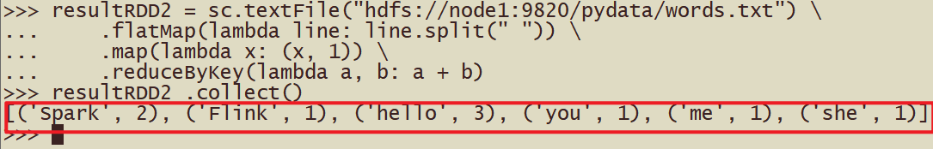

* 注意

集群模式下程序是在集群上运行的，不要直接读取本地文件，应该读取hdfs上的

因为程序运行在集群上，具体在哪个节点上我们运行并不知道，其他节点可能并没有那个数据文件

* SparkContext web UI

**URL：<http://node1:4040/jobs/>**

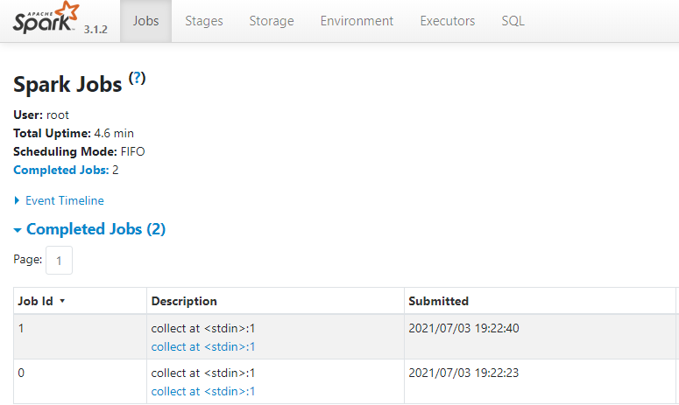

* 查看Master主节点WEB UI界面：

**URL：<http://node1:8080/>**

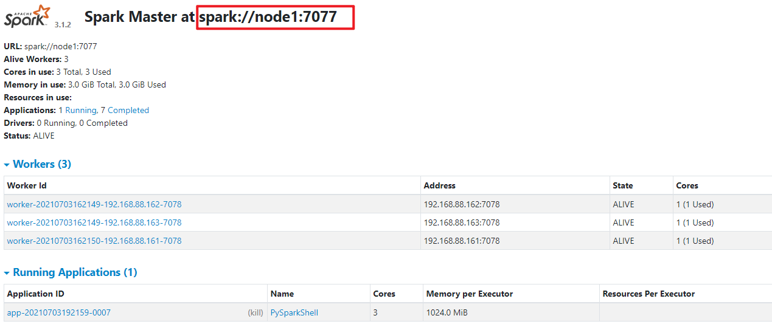

#### 提交运行圆周率

将上述运行在Local Mode的圆周率PI程序，运行在Standalone集群上，修改【**--master**】地址为Standalone集群地址：**spark://node1:7077**，具体命令如下：

|  |
| --- |
| **${SPARK_HOME}/bin/spark-submit \**  **--master spark://node1:7077 \**  **--conf "spark.pyspark.driver.python=/root/anaconda3/bin/python3" \**  **--conf "spark.pyspark.python=/root/anaconda3/bin/python3" \**  **${SPARK_HOME}/examples/src/main/python/pi.py \**  **10** |

查看Master主节点WEB UI界面：

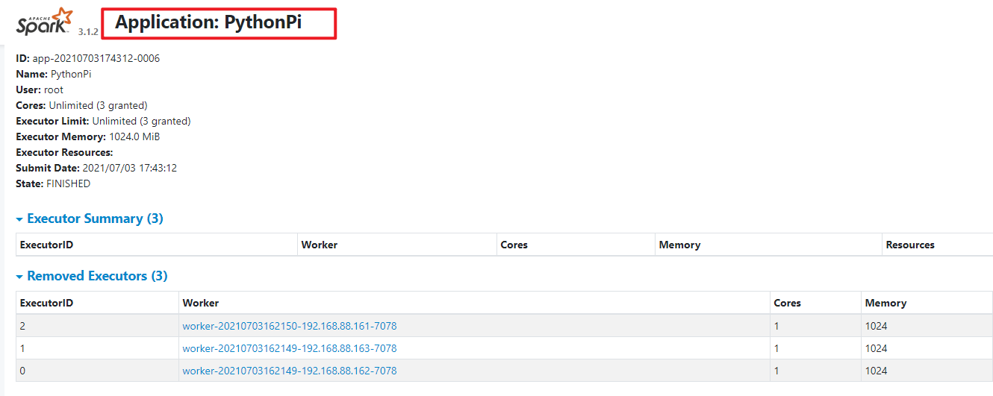

**注意：**

**Python程序不像Java可以使用Maven打包，需要使用-py-files将项目达成zip包**

**在提交spark的时候，我们往往python工程是多个python文件，彼此之间有调用关系。**

1. **那如何提交python工程呢？**

|  |
| --- |
| **./bin/spark-submit –py-files XXXX.zip aaa.py** |

* **XXXX是你将你所有需要用到的python文件打包成一个zip文件**
* **aaa是你的python文件的main函数所在的py文件。**

1. **对于提交之后不同节点显示Python版本不一致**

|  |
| --- |
| **import os**  **os.environ['PYTHONPATH']='python3'** |

1. **提交任务后遇到ascii码问题**

**其实我们是想要utf-8默认运行python的，但是就算你在文件里指定了#coding:utf-8仍然不行**

|  |
| --- |
| **import sys**  **reload(sys)**  **sys.setdefaultencoding('utf-8')** |

### Spark 应用架构

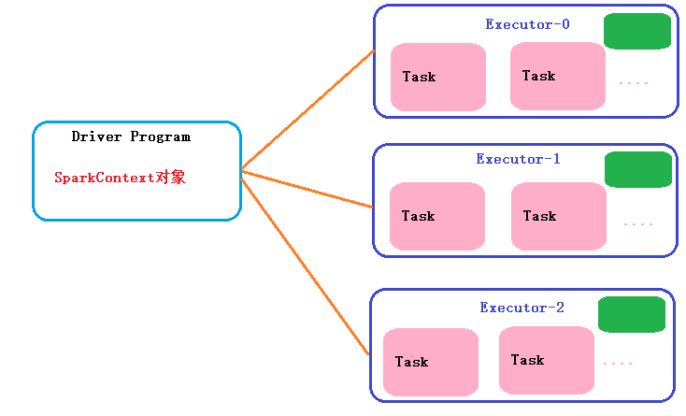

登录到**Spark HistoryServer历史服务器WEB UI界面**，点击刚刚运行圆周率PI程序：

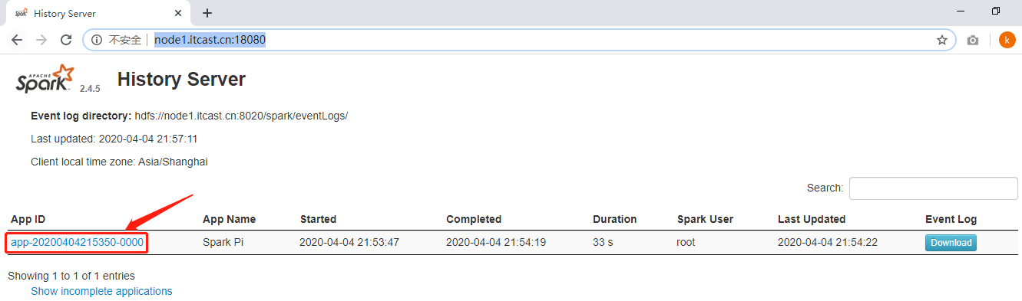

查看应用运行状况：

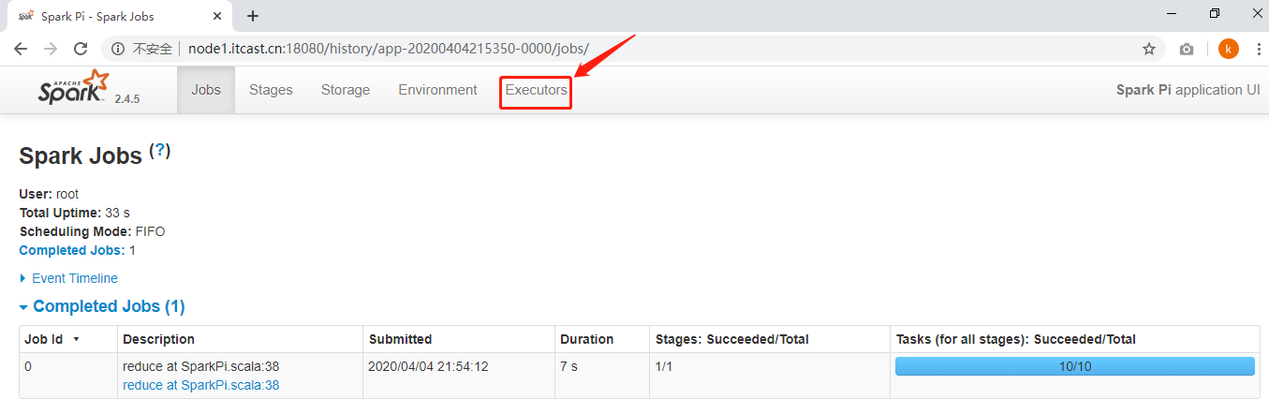

切换到【Executors】Tab页面：

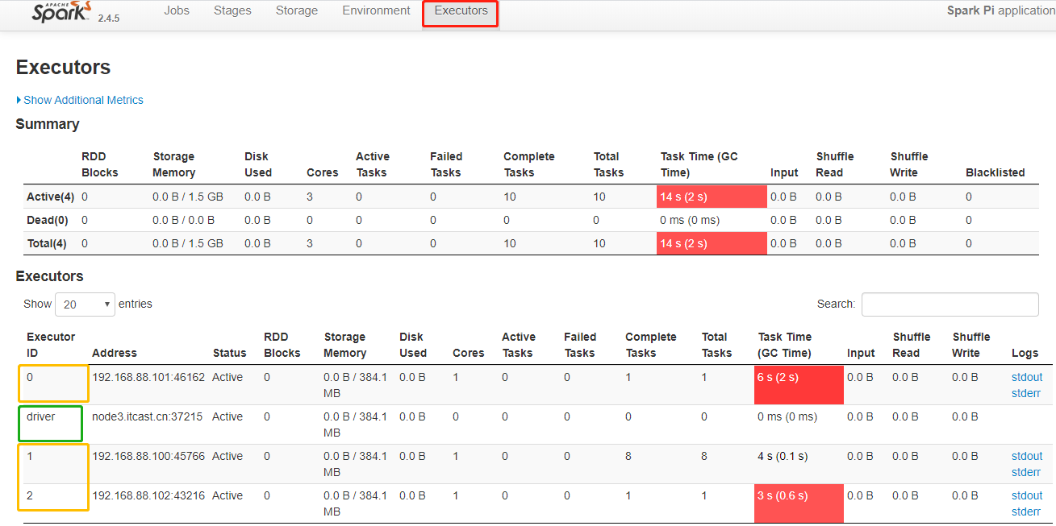

从图中可以看到Spark Application运行到集群上时，由**两部分组成：Driver Program和Executors**。

#### Driver 和Executors

从图中可以看到Spark Application运行到集群上时，由**两部分组成：Driver Program和Executors**。

* **第一、Driver Program**
  + 相当于AppMaster，**整个应用管理者，负责应用中所有Job的调度执行;**
  + 运行JVM Process，运行程序的MAIN函数，必须创建SparkContext上下文对象；
  + 一个SparkApplication仅有一个；
* **第二、Executors** 
  + 相当于一个线程池，运行JVM Process，其中有很多线程，**每个线程运行一个Task任务，一个Task任务运行需要1 Core CPU**，所有可以认为Executor中线程数就等于CPU Core核数；
  + 一个Spark Application可以有多个，可以设置个数和资源信息；

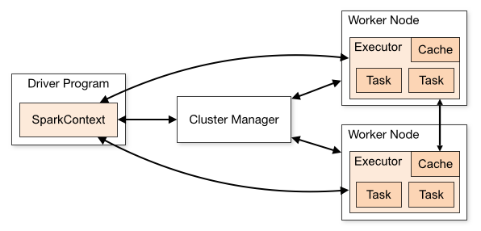

**Driver Program是用户编写的数据处理逻辑**，这个逻辑中包含用户**创建的SparkContext**。SparkContext 是用户逻辑与Spark集群主要的交互接口，它会和Cluster Manager交互，包括向它申请计算资源等。 **Cluster Manager负责集群的资源管理和调度**，现在支持Standalone、Apache Mesos和Hadoop的 YARN。**Worker Node是集群中可以执行计算任务的节点**。 Executor是在一个Worker Node上为某应用启动的一个进程，该进程负责运行任务，并且负责将数据存在内存或者磁盘上。**Task 是被送到某个Executor上的计算单元**，每个应用都有各自独立的 Executor，计算最终在计算节点的 Executor中执行。

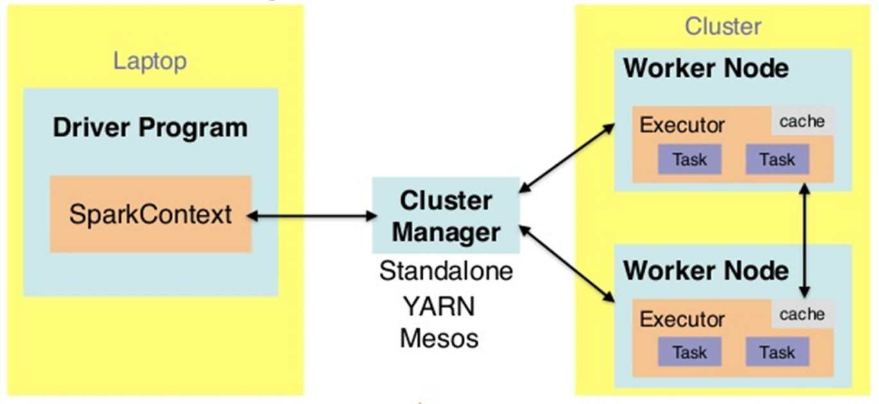

用户程序从最开始的提交到最终的计算执行，需要经历以下几个阶段：

* 1）、用户程序创建 SparkContext 时，新创建的 SparkContext 实例会连接到 ClusterManager。 Cluster Manager 会根据用户提交时设置的 CPU 和内存等信息为本次提交分配计算资源，启动 Executor。
* 2）、Driver会将用户程序划分为不同的执行阶段Stage，每个执行阶段Stage由一组完全相同Task组成，这些Task分别作用于待处理数据的不同分区。在阶段划分完成和Task创建后， Driver会向Executor发送 Task；
* 3）、Executor在接收到Task后，会下载Task的运行时依赖，在准备好Task的执行环境后，会开始执行Task，并且将Task的运行状态汇报给Driver；
* 4）、Driver会根据收到的Task的运行状态来处理不同的状态更新。 Task分为两种：一种是Shuffle Map Task，它实现数据的重新洗牌，洗牌的结果保存到Executor 所在节点的文件系统中；另外一种是Result Task，它负责生成结果数据；
* 5）、Driver 会不断地调用Task，将Task发送到Executor执行，在所有的Task 都正确执行或者超过执行次数的限制仍然没有执行成功时停止；

#### WEB UI 监控

Spark 提供了多个监控界面，当运行Spark任务后可以直接在网页对各种信息进行监控查看。运行spark-shell交互式命令在Standalone集群上，命令如下：

|  |
| --- |
| **/export/server/spark/bin/bin/pyspark --master spark://node1:7077** |

在**node1**运行**pyspark-shell**，WEB UI监控页面地址：**http://node1:4040**

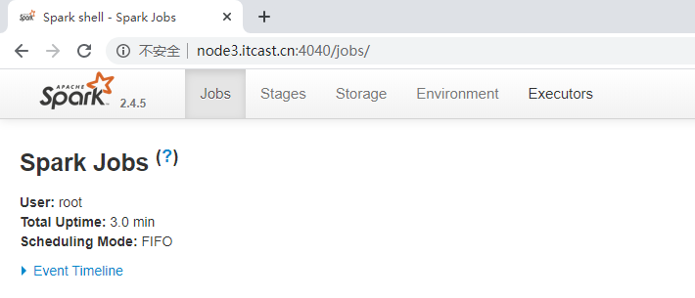

在spark-shell中执行词频统计WordCount程序代码，运行如下：

|  |
| --- |
| **val inputRDD = sc.textFile("/datas/wordcount.data")**  **val wordcountsRDD = inputRDD.flatMap(line => line.split("\\s+")).map(word => (word, 1)).reduceByKey((tmp, item) => tmp + item)**  **wordcountsRDD.take(5)** |

截图如下：

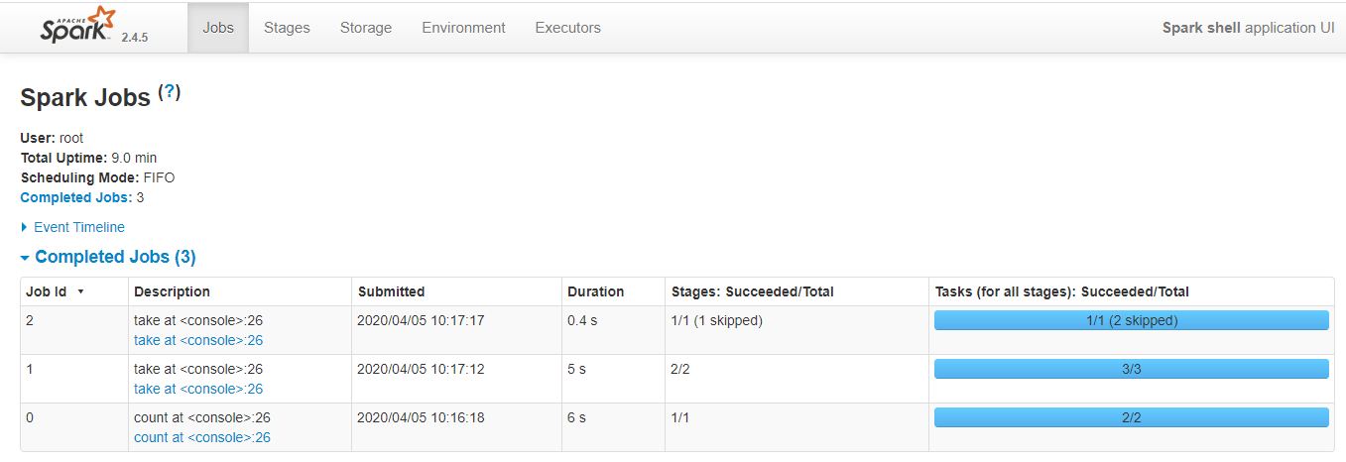

还可以发现在一个Spark Application中，包含多个Job，每个Job有多个Stage组成，每个Job执行按照DAG图进行的。

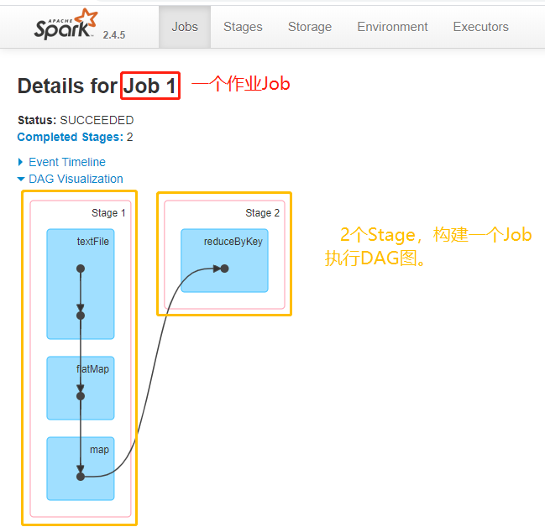

其中每个Stage中包含多个Task任务，每个Task以线程Thread方式执行，需要1Core CPU。

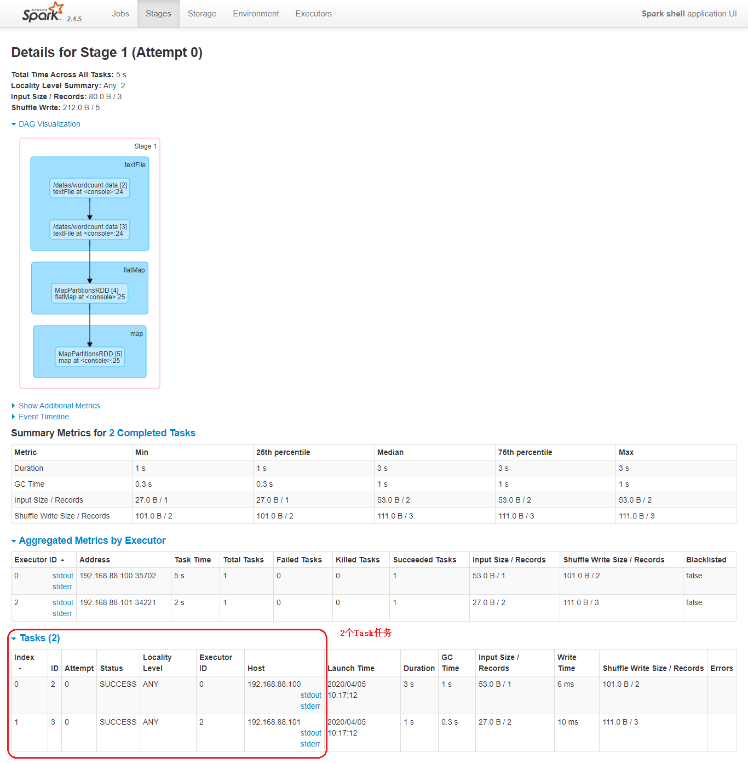

可以看到Spark为应用程序提供了非常详尽的统计页面，每个应用的Job和Stage等信息都可以在这里查看到。通过观察应用详情页的各个信息，对进一步优化程序，调整瓶颈有着重要作用，后期综合项目案例详细讲解。

Spark Application程序运行时三个核心概念：Job、Stage、Task，说明如下：

* **Task：**被分配到各个 Executor 的单位工作内容，它是 Spark 中的最小执行单位，一  
  般来说有多少个 Paritition（物理层面的概念，即分支可以理解为将数据划分成不同  
  部分并行处理），就会有多少个 Task，每个 Task 只会处理单一分支上的数据。
* **Job：**由多个 Task 的并行计算部分，一般 Spark 中的 action 操作（如 save、collect，后面进一步说明），会生成一个 Job。
* **Stage：**Job 的组成单位，一个 Job 会切分成多个 Stage，Stage 彼此之间相互依赖顺序执行，而每个 Stage 是多个 Task 的集合，类似 map 和 reduce stage。

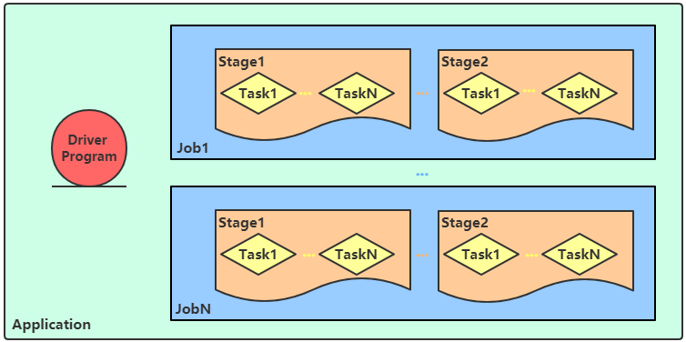

## 第六章 环境搭建-Standalone HA

Spark Standalone集群是Master-Slaves架构的集群模式，和大部分的Master-Slaves结构集群一样，存在着**Master单点故障（SPOF）**的问题。

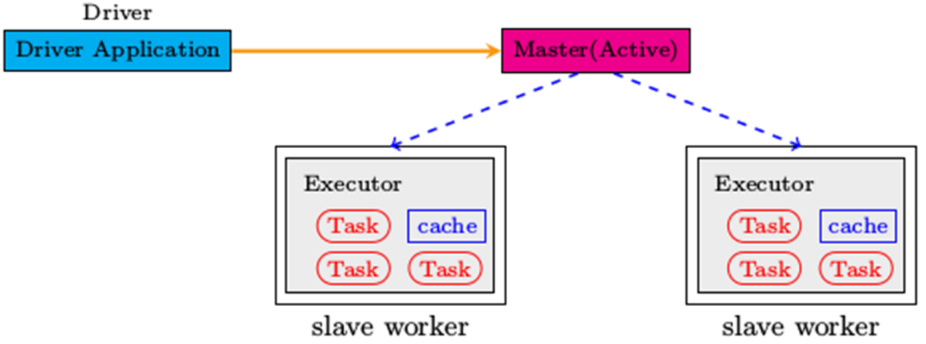

### 高可用HA

如何解决这个单点故障的问题，Spark提供了两种方案：

1.基于文件系统的单点恢复(Single-Node Recovery with Local File System)--只能用于开发或测试环境。

2.基于zookeeper的Standby Masters(Standby Masters with ZooKeeper)--可以用于生产环境。

ZooKeeper提供了一个Leader Election机制，利用这个机制可以保证虽然**集群存在多个Master，但是只有一个是Active的，其他的都是Standby。当Active的Master出现故障时，另外的一个Standby Master会被选举出来**。由于集群的信息，包括Worker， Driver和Application的信息都已经持久化到文件系统，因此在切换的过程中只会影响新Job的提交，对于正在进行的Job没有任何的影响。加入ZooKeeper的集群整体架构如下图所示。

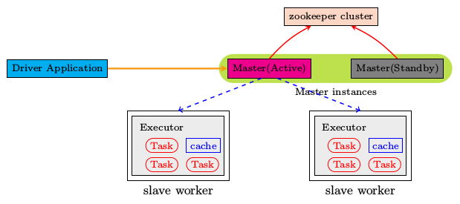

### 基于Zookeeper实现HA

如何解决这个单点故障的问题，Spark提供了HA方案:

即, 运行2个或多个Master进程.

其中一个是Active状态, 正常工作.

其余的为Standby状态, 待命中, 一旦Active Master出现问题, 立刻接上.

由于多个Master需要共享状态, 即大家要明确谁才是Active, 谁是Standby, 所以,这个方案需要引入Zookeeper

ZooKeeper提供了一个Leader Election机制，利用这个机制可以保证虽然**集群存在多个Master，但是只有一个是Active的，其他的都是Standby。当Active的Master出现故障时，另外的一个Standby Master会被选举出来, 作为Active Master去工作**。

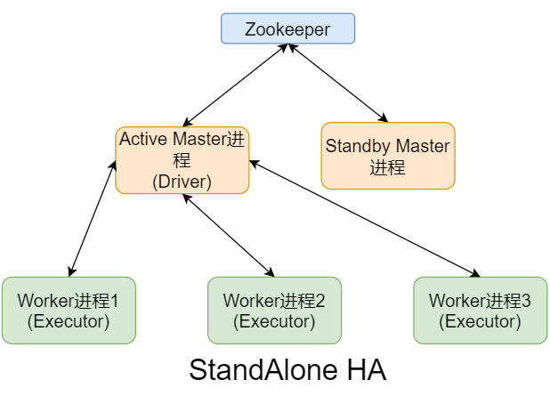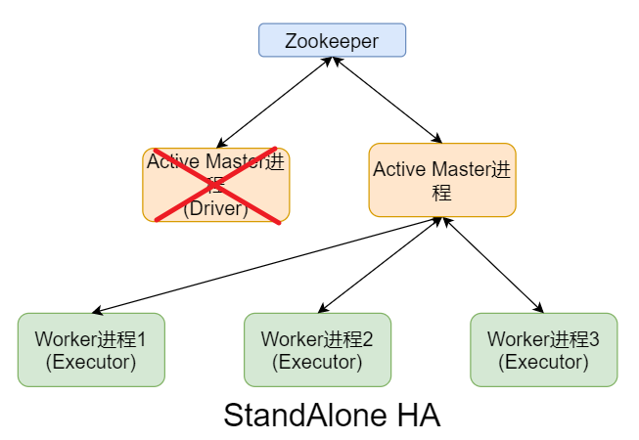

官方文档：[http://spark.apache.org/docs/3.1.2/spark-standalone.html#standby-masters-with-zookeeper](http://spark.apache.org/docs/2.4.5/spark-standalone.html" \l "standby-masters-with-zookeeper)

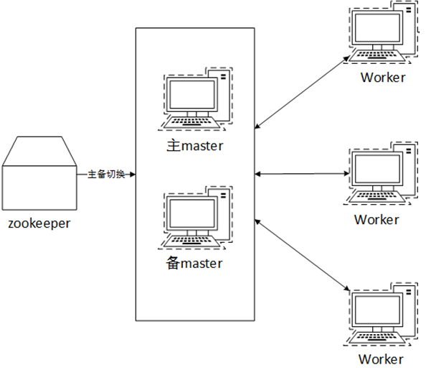

* 先停止Sprak集群

|  |
| --- |
| **/export/server/spark/sbin/stop-all.sh** |

* 在node1上配置

|  |
| --- |
| **vim /export/server/spark/conf/spark-env.sh** |

注释或删除MASTER_HOST内容：

|  |
| --- |
| **# SPARK_MASTER_HOST=node1** |

增加如下配置

|  |
| --- |
| **SPARK_DAEMON_JAVA_OPTS="-Dspark.deploy.recoveryMode=ZOOKEEPER -Dspark.deploy.zookeeper.url=node1:2181,node2:2181,node3:2181 -Dspark.deploy.zookeeper.dir=/spark-ha"** |

参数含义说明：

|  |
| --- |
| **spark.deploy.recoveryMode：恢复模式**  **spark.deploy.zookeeper.url：ZooKeeper的Server地址**  **spark.deploy.zookeeper.dir：保存集群元数据信息的文件、目录。包括Worker、Driver、Application信息。** |

* 将spark-env.sh分发集群

|  |
| --- |
| **cd /export/server/spark/conf**  **scp -r spark-env.sh root@node2:$PWD**  **scp -r spark-env.sh root@node3:$PWD** |

* 启动集群服务

启动ZOOKEEPER服务

|  |
| --- |
| **zkServer.sh status**  **zkServer.sh stop**  **zkServer.sh start** |

* node1上启动Spark集群执行

|  |
| --- |
| **/export/server/spark/sbin/start-all.sh** |

* 在node2上再单独只起个master:

|  |
| --- |
| **/export/server/spark/sbin/start-master.sh** |

查看WebUI

* <http://node1:8080/>
* <http://node2:8080/>

默认情况下，先启动Master就为Active Master，如下截图所示：

|  |
| --- |
|  |
|  |

如果将node1的Master进程Kill掉，node2的Master在1Min-2Min左右会接替node1的Master作用。 也就是在执行过程中，使用jps查看Active Master进程ID，将其kill，观察Master是否自动切换与应用运行完成结束。（需要等待1-2min）

### 测试运行

#### Wordcount测试

●测试主备切换

1.在node1上使用jps查看master进程id

2.使用kill -9 id号强制结束该进程

3.稍等片刻后刷新node2的web界面发现node2为Alive

如启动spark-shell,需要指定多个master地址

/export/server/spark/bin/spark-shell --master spark://node1:7077,node2:7077

|  |
| --- |
| bin/pyspark --master spark://node1:7077,node2:7077 \  --conf "spark.pyspark.driver.python=/root/anaconda3/bin/python3" \  --conf "spark.pyspark.python=/root/anaconda3/bin/python3" |

如下代码：

|  |
| --- |
| resultRDD2 = sc.textFile("hdfs://node1:8020/pydata/input/words.txt") \  .flatMap(lambda line: line.split(" ")) \  .map(lambda x: (x, 1)) \  .reduceByKey(lambda a, b: a + b)  resultRDD2 .collect() |

截图如下：

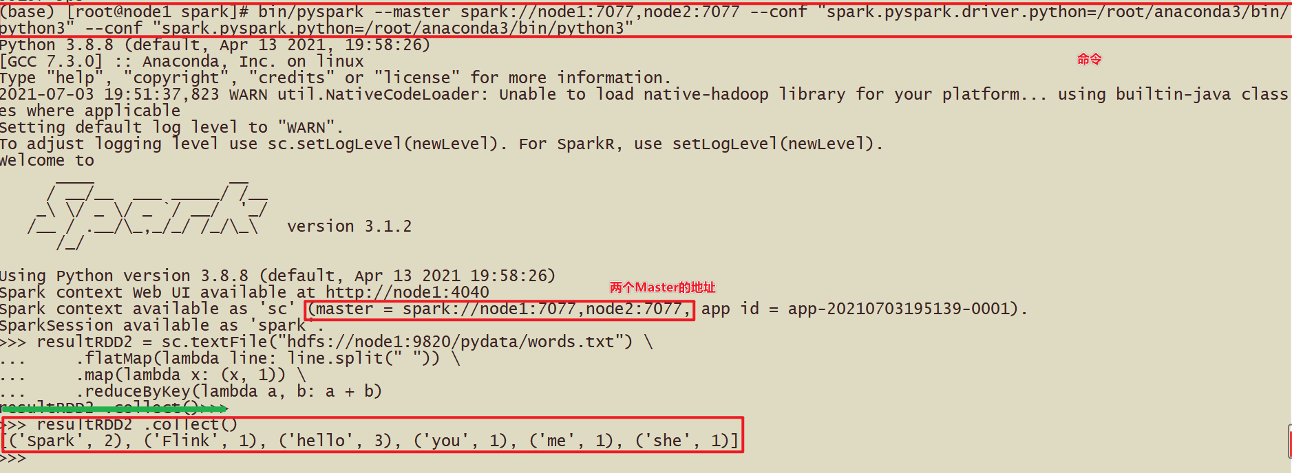

停止集群

|  |
| --- |
| /export/server/spark/sbin/stop-all.sh |

#### 提交测试运行圆周率

Standalone HA集群运行应用时，指定ClusterManager参数属性为

|  |
| --- |
| **--master spark://host1:port1,host2:port2** |

提交圆周率PI运行集群，命令如下：

|  |
| --- |
| **${SPARK_HOME}/bin/spark-submit \**  **--master spark://node1.itcast.cn:7077,node2.itcast.cn:7077 \**  **--conf "spark.pyspark.driver.python=/root/anaconda3/bin/python3" \**  **--conf "spark.pyspark.python=/root/anaconda3/bin/python3" \**  **${SPARK_HOME}/examples/src/main/python/pi.py \**  **100** |

结果截图如下：

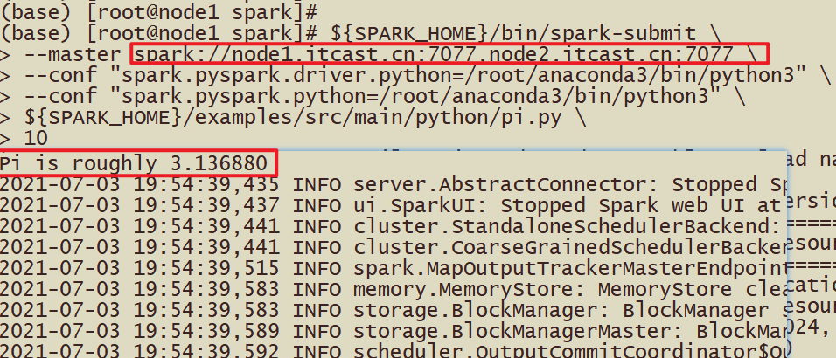

## 第七章 使用Python语言开发Spark程序代码

配置好Linux服务器PySpark环境之后，借助于PyCharm即可使用代码完成wordcount代码实战。

### PyCharm构建Python project

1. 创建PythonProject工程【bigdata-pyspark_3.1.2】，需要设置Python解析器：

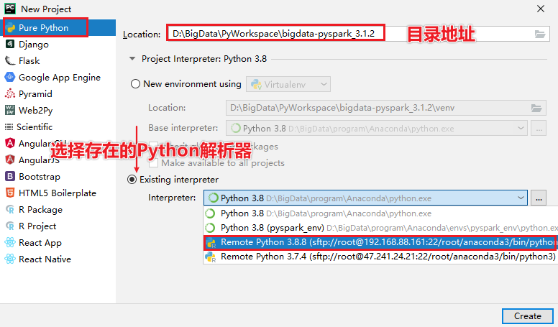

（2）选择系统默认解析器，由于该解析器已经安装pyspark，因此可以直接使用。

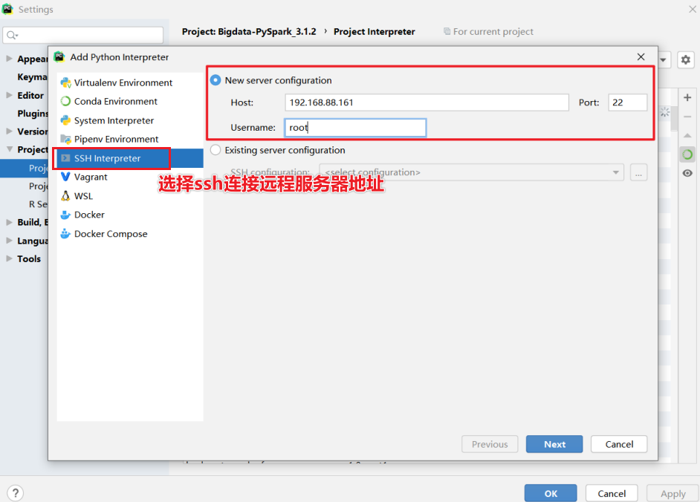

（3）查看PySpark是否在对应解析器中存在。

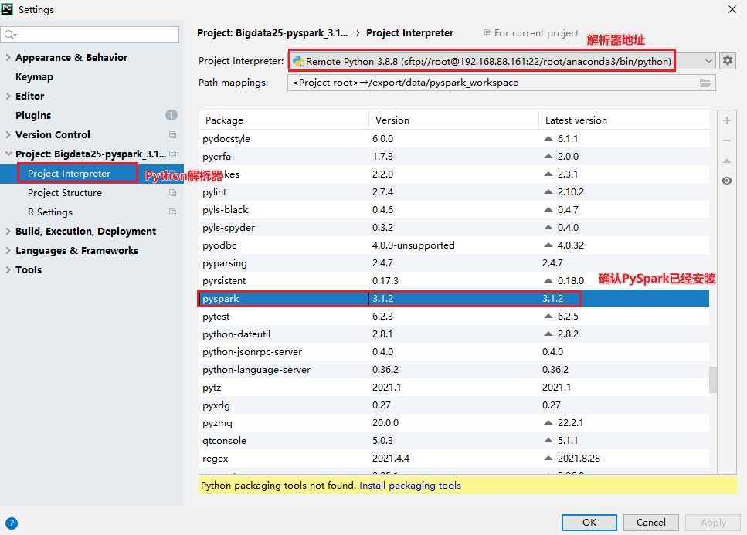

（5）创建PythonModule模块【**pyspark-sparkbase_3.1.2**】，对应值如下：

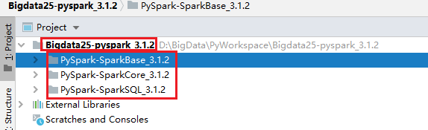

**目录规划**

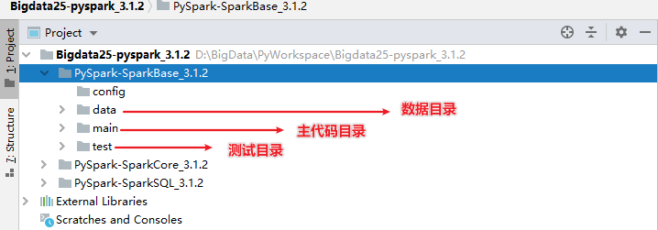

### 远程PySpark环境配置

这种方式主要用于远程服务器端代码调试运行：

#### 远程解析器使用

PyCharm配置远程的PySpark环境截图如下：

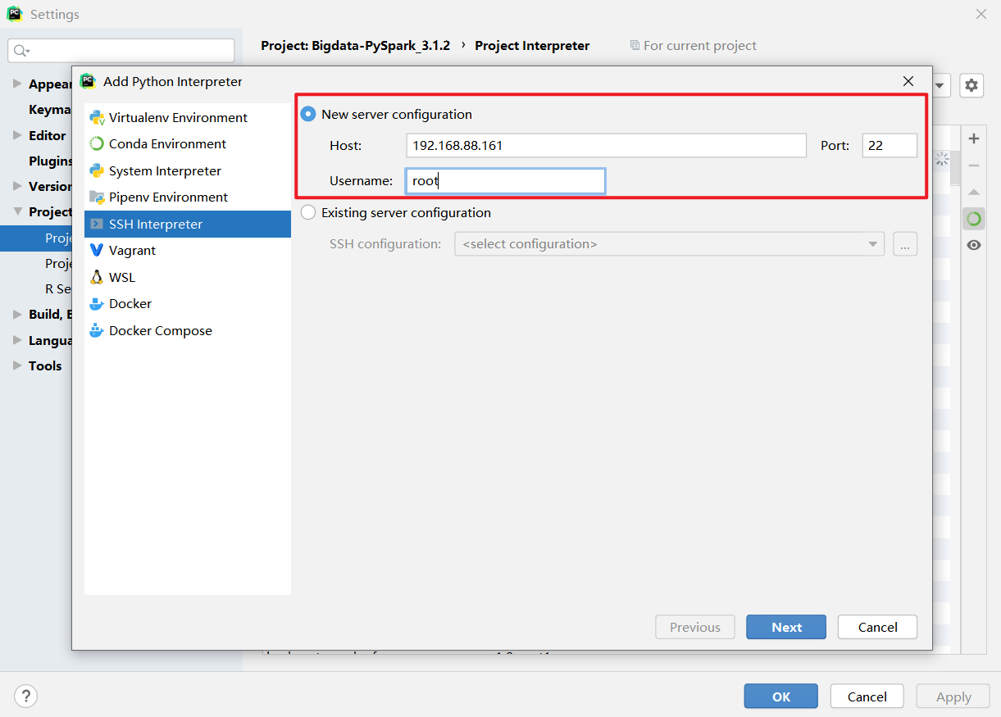

对应的Python解析器及路径的mapping映射截图如下

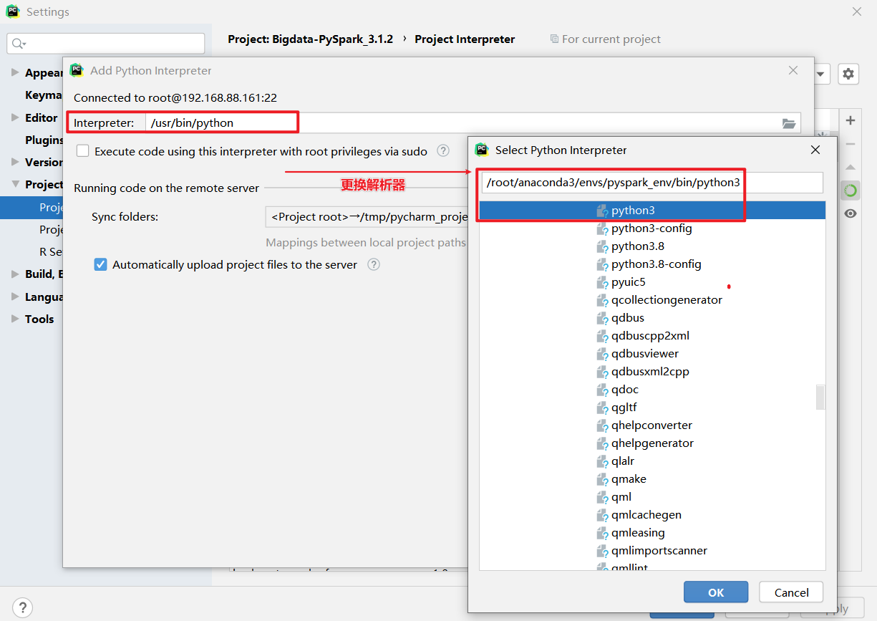

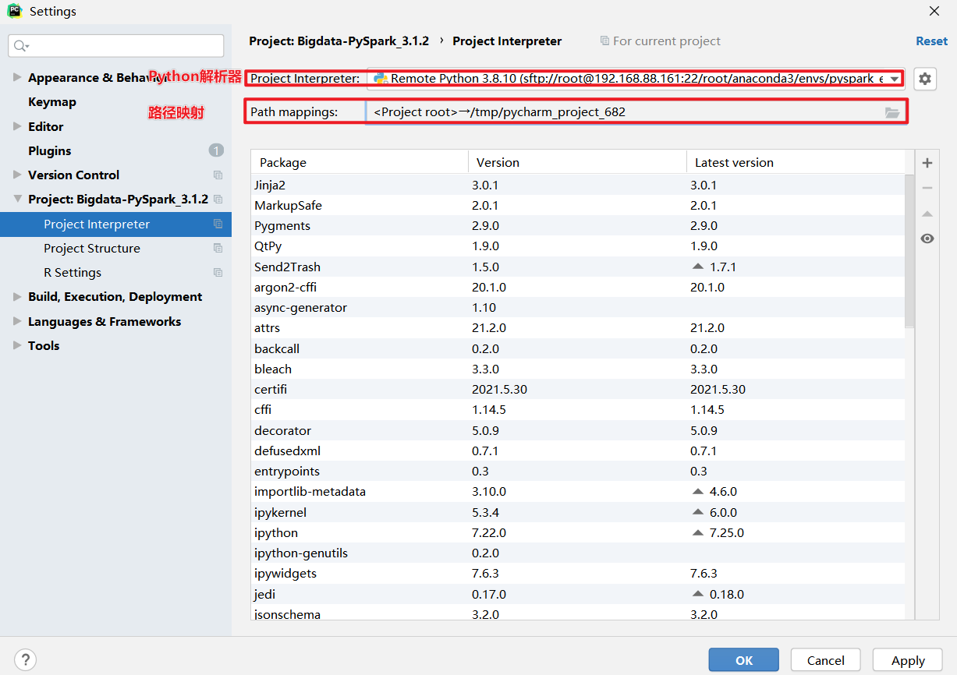

### 应用入口：SparkContext

Spark Application程序入口为：**SparkContext**，任何一个应用首先需要构建SparkContext对象，如下两步构建：

* 第一步、创建SparkConf对象
  + 设置Spark Application基本信息，比如应用的名称AppName和应用运行Master
* 第二步、传递SparkConf对象，创建SparkContext对象
  + 文档：[http://spark.apache.org/docs/3.1.2/rdd-programming-guide.html](http://spark.apache.org/docs/2.4.5/rdd-programming-guide.html)

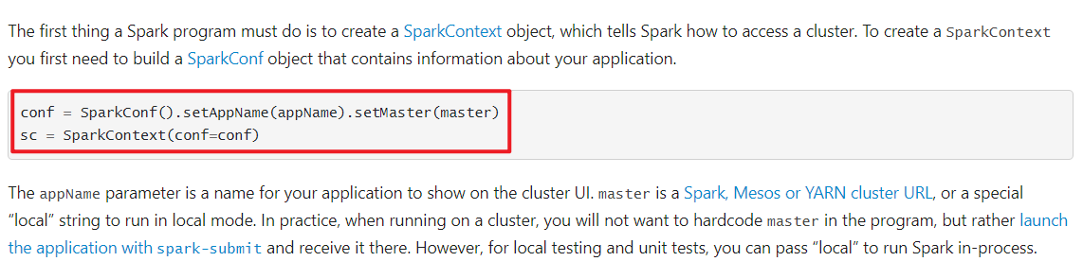

### [掌握]WordCount代码实战

原理分析

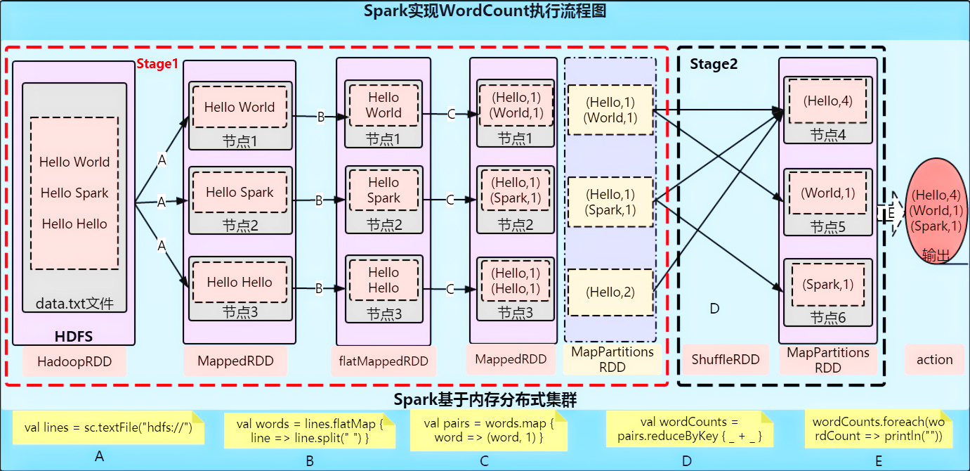

本地准备文件word.txt

|  |
| --- |
| **hello you Spark Flink hello me hello she Spark** |

PySpark代码：

|  |
| --- |
| **# from pyspark.sql import SparkSession**  **from pyspark import SparkContext, SparkConf**  **import os**  **# 这里可以选择本地PySpark环境执行Spark代码，也可以使用虚拟机中PySpark环境，通过os可以配置**  **os.environ['SPARK_HOME'] = '/export/servers/spark'**  **# PYSPARK_PYTHON = "/root/anaconda3/envs/pyspark_env/bin/python"**  **# 当存在多个版本时，不指定很可能会导致出错**  **# os.environ["PYSPARK_PYTHON"] = PYSPARK_PYTHON**  **# os.environ["PYSPARK_DRIVER_PYTHON"] = PYSPARK_PYTHON**  **if __name__ == '__main__':**  **print('PySpark First Program')**  **# TODO: 当应用运行在集群上的时候，MAIN函数就是Driver Program，必须创建SparkContext对象**  **# 创建SparkConf对象，设置应用的配置信息，比如应用名称和应用运行模式**  **conf = SparkConf().setAppName("miniProject").setMaster("local[*]")**  **# TODO: 构建SparkContext上下文实例对象，读取数据和调度Job执行**  **sc = SparkContext(conf=conf)**  **# 第一步、读取本地数据 封装到RDD集合，认为列表List**  **wordsRDD = sc.textFile("file:///export/pyfolder1/pyspark-chapter01_3.8/data/word.txt")**  **# 第二步、处理数据 调用RDD中函数，认为调用列表中的函数**  **# a. 每行数据分割为单词**  **flatMapRDD = wordsRDD.flatMap(lambda line: line.split(" "))**  **#  b. 转换为二元组，表示每个单词出现一次**  **mapRDD = flatMapRDD.map(lambda x: (x, 1))**  **# c. 按照Key分组聚合**  **resultRDD = mapRDD.reduceByKey(lambda a, b: a + b)**  **#  第三步、输出数据**  **res_rdd_col2 = resultRDD.collect()**  **# 输出到控制台**  **for line in res_rdd_col2:**  **print(line)**  **# 输出到本地文件中**  **resultRDD.saveAsTextFile("file:///export/pyfolder1/pyspark-chapter01_3.8/data/output1/")**  **print('停止 PySpark SparkSession 对象')**  **# 关闭SparkContext**  **sc.stop()** |

运行代码注意事项：

* 这里可以选择本地PySpark环境执行Spark代码，也可以使用虚拟机中PySpark环境，通过os可以配置
* 这里使用的是node1节点的anaconda及pyspark3.1.2,需要在Pycharm中指定pyspark环境变量配置，同时如果有多个解析器还需要指定解析器地址。

|  |
| --- |
| **import os**  **# 这里可以选择本地PySpark环境执行Spark代码，也可以使用虚拟机中PySpark环境，通过os可以配置**  **os.environ['SPARK_HOME'] = '/export/servers/spark'**  **# PYSPARK_PYTHON = "/root/anaconda3/envs/pyspark_env/bin/python"**  **# 当存在多个版本时，不指定很可能会导致出错**  **# os.environ["PYSPARK_PYTHON"] = PYSPARK_PYTHON**  **# os.environ["PYSPARK_DRIVER_PYTHON"] = PYSPARK_PYTHON** |

#### 代码结果解析

执行结果如下：

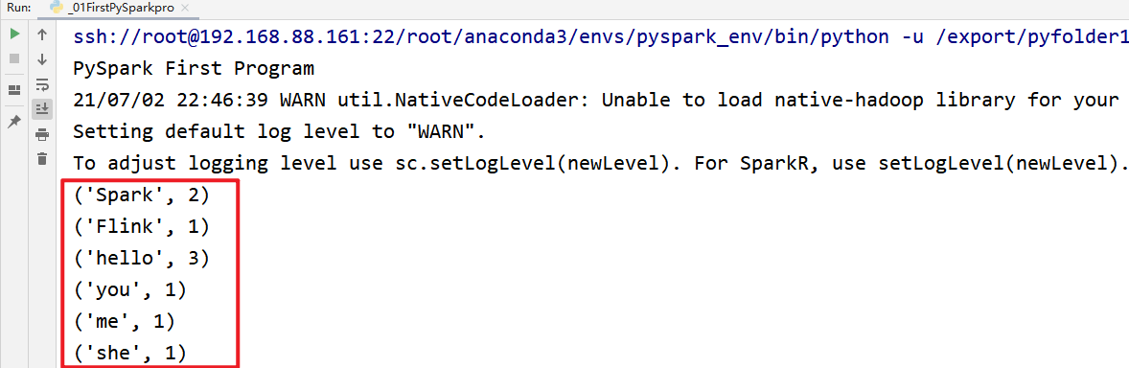

#### TopK需求

接下来实现topk需求：

|  |
| --- |
| print(**"=============sortBy演示take-top-takeOrdered==========="**) print(keyRDD.sortBy(**lambda** x: x[1], **False**).take(3)) print(keyRDD.sortBy(**lambda** x: x[1], **False**).takeOrdered(3)) print(**"=============sortByKey演示take-top-takeOrdered==========="**) print(keyRDD.map(**lambda** x: (x[1],x[0])).sortByKey(ascending=**False**).top(3)) print(keyRDD.map(**lambda** x: (x[1],x[0])).sortByKey(ascending=**False**).take(3)) |

### 从HDFS读取数据

上传数据到HDFS中：

|  |
| --- |
| hdfs dfs -put word.txt /pydata/words.txt  hdfs dfs -ls /pydata |

如下截图：

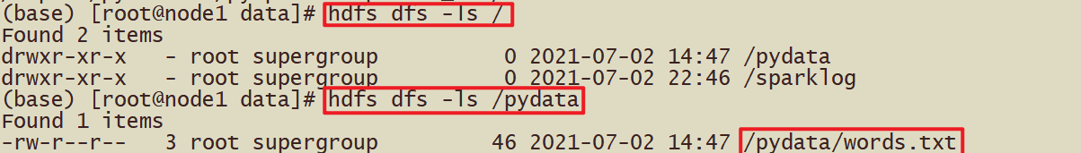

代码如下：

|  |
| --- |
| from pyspark import SparkContext, SparkConf  import os  # os.environ['SPARK_HOME'] = '/export/servers/spark'  # PYSPARK_PYTHON = "/root/anaconda3/envs/pyspark_env/bin/python"  # 当存在多个版本时，不指定很可能会导致出错  # os.environ["PYSPARK_PYTHON"] = PYSPARK_PYTHON  # os.environ["PYSPARK_DRIVER_PYTHON"] = PYSPARK_PYTHON  if __name__ == '__main__':  print('PySpark First Program')  # TODO: 当应用运行在集群上的时候，MAIN函数就是Driver Program，必须创建SparkContext对象  # 创建SparkConf对象，设置应用的配置信息，比如应用名称和应用运行模式  conf = SparkConf().setAppName("miniProject").setMaster("local[*]")  # TODO: 构建SparkContext上下文实例对象，读取数据和调度Job执行  sc = SparkContext(conf=conf)  **# 第一步、读取本地数据 封装到RDD集合，认为列表List**  **wordsRDD = sc.textFile("hdfs://node1:8020/pydata/")**  # 第二步、处理数据 调用RDD中函数，认为调用列表中的函数  # a. 每行数据分割为单词  flatMapRDD = wordsRDD.flatMap(lambda line: line.split(" "))  #  b. 转换为二元组，表示每个单词出现一次  mapRDD = flatMapRDD.map(lambda x: (x, 1))  # c. 按照Key分组聚合  resultRDD = mapRDD.reduceByKey(lambda a, b: a + b)  #  第三步、输出数据  res_rdd_col2 = resultRDD.collect()  # 输出到控制台  for line in res_rdd_col2:  print(line)  # 输出到本地文件中  resultRDD.saveAsTextFile("hdfs://node1:8020/pydata/output1/")  print('停止 PySpark SparkSession 对象')  # 关闭SparkContext  sc.stop() |

执行查看命令

|  |
| --- |
| hdfs dfs -cat /pydata/output1/part-0000* |

如下图：

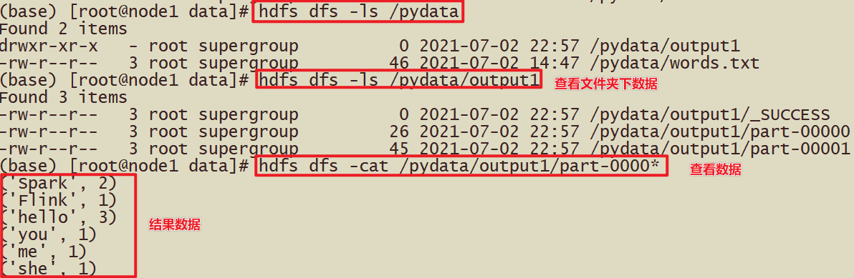

### 提交代码到集群执行

代码准备：

|  |
| --- |
| """  词频统计  **./spark-submit --master local[2] /export/pyfolder1/pyspark-chapter01_3.8/main/_03FirstPySparkSubmit.py file:///export/pyfolder1/pyspark-chapter01_3.8/data/word.txt**  """  **from** pyspark **import** SparkContext,SparkConf **import** sys **if** __name__ == **'__main__'**:  **if** len(sys.argv) != 2:  print(**"统计wordcount <input>"**, file=sys.stderr)  sys.exit(-1)  ***# 1-创建SparkConf对象，设置应用配置，指定应用运行模式*** conf = SparkConf().setAppName(**"miniPro"**).setMaster(**"local[*]"**)  ***# 2-构建SparkContext*** sc = SparkContext(conf=conf)  ***# 3-读取本地文件，封装到RDD集合  # wordsRDD = sc.textFile("../data/word.txt")*** wordsRDD = sc.textFile(sys.argv[1])  ***# print(wordsRDD.collect())  # 4-flatMap扁平化*** flat_mapRDD = wordsRDD.flatMap(**lambda** x: x.split(**" "**))  ***# print(flat_mapRDD.collect())  # 5-map转换*** rdd_mapRDD = flat_mapRDD.map(**lambda** x: (x, 1))  ***# print(rdd_mapRDD.collect())  # 6-reduceBykey聚合操作*** keyRDD = rdd_mapRDD.reduceByKey(**lambda** x, y: x + y)  print(keyRDD.collect())  ***# 其他操作*** sc.stop() |

PySpark程序直接将Python代码以及数据部分上传到centos集群node1机器上，执行spark-submit就可以执行该任务。

|  |
| --- |
| bin/spark-submit --master local[2] **/export/pyfolder1/pyspark-chapter01_3.8/main/_03FirstPySparkSubmit.py file:///export/pyfolder1/pyspark-chapter01_3.8/data/word.txt** |

执行截图如下：

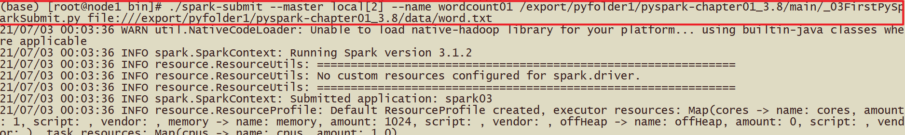

结果如下：

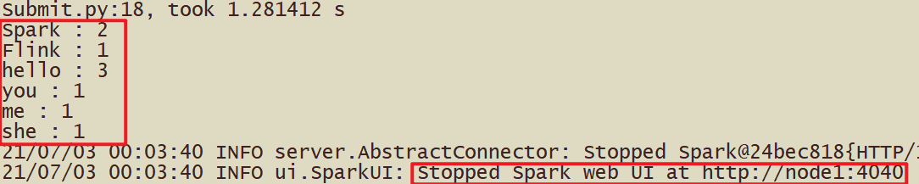

**思考：如果有多个空格如何处理分割？答案就是正则**

|  |
| --- |
| import re #split 只能实现单个字符串的分割 string="guoshun is a good boy" print(string.split(' ')) #但是如果中间又好几个空格 那么split耶只能分割一个空格 string2="guoshun is good boy" #regex提供了split方法 print(re.split("\s+",string2)) #也可以同时使用多个分割符号 string3="guoshun/is a.good(boy" print(re.split('[/.(]|\s+',string3)) #对于一个找不到匹配的字符串而言，split不会对其做出分割 print(re.split('a','hello world')) |

完成代码如下：

|  |
| --- |
| """  词频统计  ./spark-submit --master local[2] /export/pyfolder1/pyspark-chapter01_3.8/main/_03FirstPySparkSubmit.py file:///export/pyfolder1/pyspark-chapter01_3.8/data/word.txt  """  **from** pyspark **import** SparkContext,SparkConf **import** sys **import** re **if** __name__ == **'__main__'**:  **if** len(sys.argv) != 2:  print(**"统计wordcount <input>"**, file=sys.stderr)  sys.exit(-1)  ***# 1-创建SparkConf对象，设置应用配置，指定应用运行模式*** conf = SparkConf().setAppName(**"miniPro"**).setMaster(**"local[*]"**)  ***# 2-构建SparkContext*** sc = SparkContext(conf=conf)  ***# 3-读取本地文件，封装到RDD集合  # wordsRDD = sc.textFile("../data/word.txt")*** wordsRDD = sc.textFile(sys.argv[1])  ***# print(wordsRDD.collect())  # 4-flatMap扁平化*** flat_mapRDD = wordsRDD.flatMap(**lambda** line:re.split(**"\s+"**,line))  ***# print(flat_mapRDD.collect())  # 5-map转换*** rdd_mapRDD = flat_mapRDD.map(**lambda** x: (x, 1))  ***# print(rdd_mapRDD.collect())  # 6-reduceBykey聚合操作*** keyRDD = rdd_mapRDD.reduceByKey(**lambda** x, y: x + y)  print(keyRDD.collect())  ***# 其他操作*** sc.stop() |

截图如下：

上述的4040随着SparkContext停止就不能访问，但是由于spark配置的时候使用了历史日志服务器，因此可以通过<http://192.168.88.161:18080/>访问spark的historyserver观看任务执行情况：

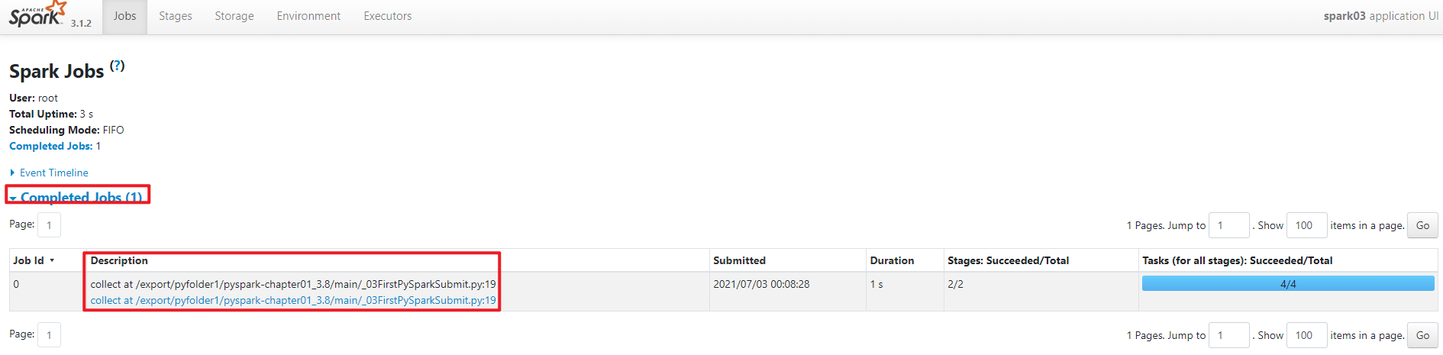

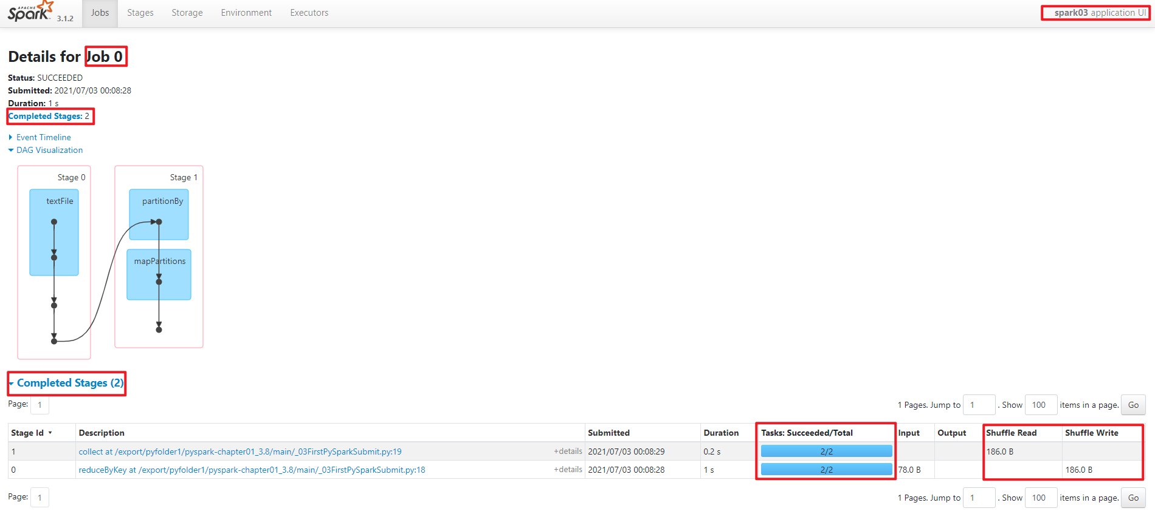

### 异常汇总

#### 异常分析

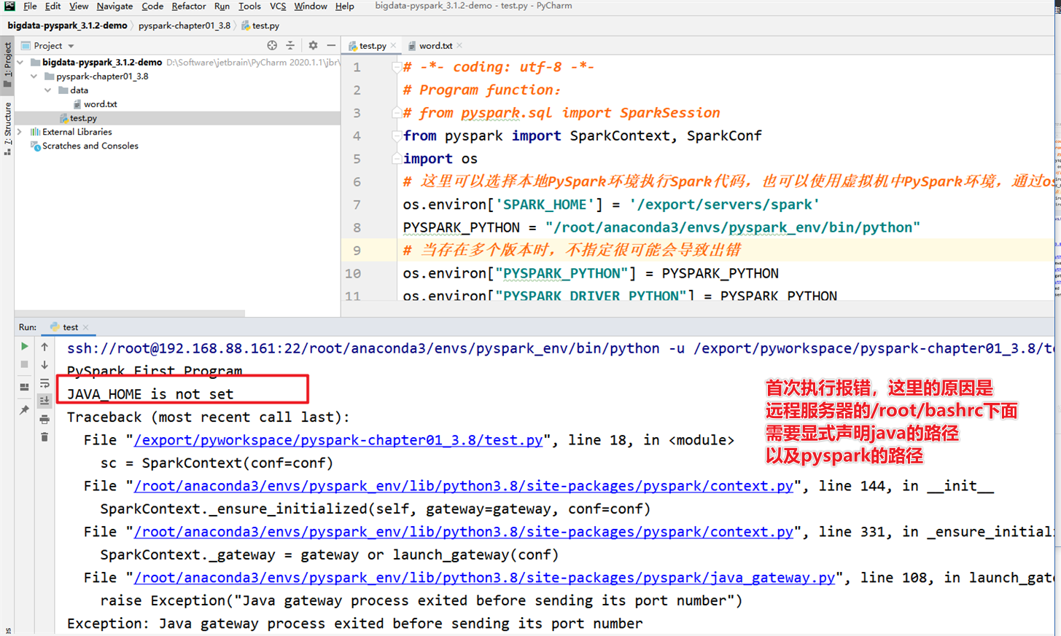

如下配置：

|  |
| --- |
| **三台分别增加如下配置**  **vim /root/.bashrc**  export JAVA_HOME=/export/server/jdk1.8.0_241  export PYSPARK_PYTHON=/root/anaconda3/envs/pyspark_env/bin/python |

**为什么需要修改bashrc，/etc/profile不行？**

**因为profile文件是在用户登录的时候进行初始化的，/etc/profile和~/.profile分别对应所有用户和单个用户。而~/.bashrc文件，则是在每次启动一个shell的时候，对环境进行初始化。即etc是全局的，但是远程python只读取.bashrc**

#### [了解]Standalone模式跑程序

基本配置：

|  |
| --- |
| 1. 首先在三台机器均需安装anconda，并配置环境变量   export ANACONDA_HOME=/root/anaconda3/bin  export PATH=$PATH:$ANACONDA_HOME/bin  export SPARK_HOME=/export/server/spark  export PATH=$PATH:$SPARK_HOME/bin  **在所有机器上执行安装pyspark_env环境以及pyspark环境**  conda create -n pyspark_env python=3.8  pip install pyspark   1. 环境变量配置   三台分别增加如下配置  **vim /root/.bashrc**  export JAVA_HOME=/export/server/jdk1.8.0_241  export PYSPARK_PYTHON=/root/anaconda3/envs/pyspark_env/bin/python   1. 代码中配置   conf = SparkConf().setAppName(**"miniPro"**).setMaster(**"spark://node1.itcast.cn:7077,node2:7077"**) |

代码：

|  |
| --- |
| ***# -*- coding: utf-8 -*- # Program function：该程序主要完成wordcount操作* from** pyspark **import** SparkContext,SparkConf **import** os **import** re **if** __name__ == **'__main__'**:  ***# 1-创建SparkConf对象，设置应用配置，指定应用运行模式*** conf = SparkConf().setAppName(**"miniPro"**).setMaster(**"spark://node1.itcast.cn:7077,node2:7077"**)  ***# 2-构建SparkContext*** sc = SparkContext(conf=conf)  ***# 3-读取本地文件，封装到RDD集合  # wordsRDD = sc.textFile("../data/word.txt")*** wordsRDD = sc.textFile(**"hdfs://node1:8020/pydata/input/words.txt"**)  ***# print(wordsRDD.collect())  # 4-flatMap扁平化*** flat_mapRDD = wordsRDD.flatMap(**lambda** x: re.split(**"\s+"**,x))  ***# print(flat_mapRDD.collect())  # 5-map转换*** rdd_mapRDD = flat_mapRDD.map(**lambda** x: (x, 1))  ***# print(rdd_mapRDD.collect())  # 6-reduceBykey聚合操作*** keyRDD = rdd_mapRDD.reduceByKey(**lambda** x, y: x + y)  print(sorted(keyRDD.collect())) |

## 第八章 环境搭建-Spark on YARN

将Spark Application提交运行到YARN集群上，至关重要，企业中大多数都是运行在YANR上，文档：[http://spark.apache.org/docs/3.1.2/running-on-yarn.html#launching-spark-on-yarn](http://spark.apache.org/docs/2.4.5/running-on-yarn.html" \l "launching-spark-on-yarn)。

spark on yarn 模式官方文档说明：

<http://spark.apache.org/docs/latest/running-on-yarn.html>

http://spark.apache.org/docs/latest/running-on-yarn.html#configuration

同时注意，如果我们的spark程序是运行在yarn上面的话，那么我们就不需要spark 的集群了，**我们只需要找任意一台机器配置我们的spark的客户端提交任务到yarn集群上面去即可。**

Yarn是一个成熟稳定且强大的资源管理和任务调度的大数据框架,在企业中市场占有率很高,意味着有很多公司都在用Yarn,将公司的资源交给Yarn做统一的管理!并支持对任务做多种模式的调度,如FIFO/Capacity/Fair等多种调度模式!

所以很多计算框架,都主动支持将计算任务放在Yarn上运行,如Spark/Flink

企业中也都是将Spark Application提交运行在YANR上。

### SparkOnYarn本质

* Spark On Yarn的本质?

**将Spark任务的pyspark文件，经过Py4J转换，提交到Yarn的JVM中去运行**

* Spark On Yarn需要啥?

1.需要Yarn集群:已经安装了

2.需要提交工具:spark-submit命令--在spark/bin目录

3.需要被提交的PySpark代码:Spark任务的文件，如spark/examples/src/main/python/pi.py中有示例程序,或我们后续自己开发的Spark任务)

4.需要其他依赖jar:**Yarn的JVM运行PySpark的代码经过Py4J转化为字节码，需要Spark的jar包支持!Spark安装目录中有jar包,在spark/jars/中**

### 修改配置

当Spark Application运行到YARN上时，在提交应用时指定master为yarn即可，同时需要告知YARN集群配置信息（比如ResourceManager地址信息），此外需要监控Spark Application，配置历史服务器相关属性。

#### 修改spark-env.sh

基础操作

|  |
| --- |
| **cd /export/server/spark/conf**  **vim /export/server/spark/conf/spark-env.sh** |

添加内容

|  |
| --- |
| **## HADOOP软件配置文件目录，读取HDFS上文件和运行YARN集群**  **HADOOP_CONF_DIR=/export/server/hadoop/etc/hadoop**  **YARN_CONF_DIR=/export/server/hadoop/etc/hadoop** |

同步

|  |
| --- |
| **cd /export/server/spark/conf**  **scp -r spark-env.sh root@node2:$PWD**  **scp -r spark-env.sh root@node3:$PWD** |

#### 整合历史服务器MRHistoryServer并关闭资源检查

* 整合Yarn历史服务器并关闭资源检查

在【**$HADOOP_HOME/etc/hadoop/yarn-site.xml**】配置文件中，指定MRHistoryServer地址信息，添加如下内容，

在node1上修改

|  |
| --- |
| **cd /export/server/hadoop/etc/hadoop**  **vim /export/server/hadoop/etc/hadoop/yarn-site.xml** |

添加内容

|  |
| --- |
| <configuration>  <!-- 配置yarn主节点的位置 -->  <property>  <name>yarn.resourcemanager.hostname</name>  <value>node1</value>  </property>  <property>  <name>yarn.nodemanager.aux-services</name>  <value>mapreduce_shuffle</value>  </property>  <!-- 设置yarn集群的内存分配方案 -->  <property>  <name>yarn.nodemanager.resource.memory-mb</name>  <value>20480</value>  </property>  <property>  <name>yarn.scheduler.minimum-allocation-mb</name>  <value>2048</value>  </property>  <property>  <name>yarn.nodemanager.vmem-pmem-ratio</name>  <value>2.1</value>  </property>  <!-- 开启日志聚合功能 -->  <property>  <name>yarn.log-aggregation-enable</name>  <value>true</value>  </property>  <!-- 设置聚合日志在hdfs上的保存时间 -->  <property>  <name>yarn.log-aggregation.retain-seconds</name>  <value>604800</value>  </property>  <!-- 设置yarn历史服务器地址 -->  <property>  <name>yarn.log.server.url</name>  <value>http://node1:19888/jobhistory/logs</value>  </property>  <!-- 关闭yarn内存检查 -->  <property>  <name>yarn.nodemanager.pmem-check-enabled</name>  <value>false</value>  </property>  <property>  <name>yarn.nodemanager.vmem-check-enabled</name>  <value>false</value>  </property>  </configuration> |

由于使用虚拟机运行服务，默认情况下YARN检查机器内存，当内存不足时，提交的应用无法运行，可以设置不检查资源

同步

|  |
| --- |
| **cd /export/server/hadoop/etc/hadoop**  **scp -r yarn-site.xml root@node2:$PWD**  **scp -r yarn-site.xml root@node3:$PWD** |

#### 历史服务HistoryServer地址

在【**$SPARK_HOME/conf/spark-defaults.conf**】文件增加SparkHistoryServer地址信息：

* 配置spark历史服务器

|  |
| --- |
| **## 进入配置目录**  **cd /export/server/spark/conf**  **## 修改配置文件名称**  **mv spark-defaults.conf.template spark-defaults.conf**  **vim spark-defaults.conf** |

## 添加内容：

|  |
| --- |
| **spark.eventLog.enabled true**  **spark.eventLog.dir hdfs://node1:8020/sparklog/**  **spark.eventLog.compress true**  **spark.yarn.historyServer.address node1:18080** |

* 设置日志级别

|  |
| --- |
| **## 进入目录**  **cd /export/server/spark/conf**  **## 修改日志属性配置文件名称**  **mv log4j.properties.template log4j.properties**  **## 改变日志级别**  **vim log4j.properties** |

修改内容如下：



同步

|  |
| --- |
| **cd /export/server/spark/conf**  **scp -r spark-defaults.conf root@node2:$PWD**  **scp -r spark-defaults.conf root@node3:$PWD**  **scp -r log4j.properties root@node2:$PWD**  **scp -r log4j.properties root@node3:$PWD** |

#### 配置依赖Spark Jar包

**当Spark Application应用提交运行在YARN上时，默认情况下，每次提交应用都需要将依赖Spark相关jar包上传到YARN 集群中，为了节省提交时间和存储空间，将Spark相关jar包上传到HDFS目录中，**设置属性告知Spark Application应用。

|  |
| --- |
| ## hdfs上创建存储spark相关jar包目录  **hadoop fs -mkdir -p /spark/jars/**  ## 上传$SPARK_HOME/jars所有jar包  **hadoop fs -put /export/server/spark/jars/* /spark/jars/** |

在**spark-defaults.conf中**增加Spark相关jar包位置信息：

在node1上操作

**vim /export/server/spark/conf/spark-defaults.conf**

添加内容

|  |
| --- |
| **spark.yarn.jars hdfs://node1:8020/spark/jars/\*** |

同步

|  |
| --- |
| **cd /export/server/spark/conf**  **scp -r spark-defaults.conf root@node2:$PWD**  **scp -r spark-defaults.conf root@node3:$PWD** |

### 启动服务

Spark Application运行在YARN上时，上述配置完成

启动服务：HDFS、YARN、MRHistoryServer和Spark HistoryServer，命令如下：

|  |
| --- |
| ## 启动HDFS和YARN服务，在node1执行命令  **start-dfs.sh**  **start-yarn.sh**  **或**  **start-all.sh**  **注意：在onyarn模式下不需要启动start-all.sh（jps查看一下看到worker和master）**  ## 启动MRHistoryServer服务，在node1执行命令  **mr-jobhistory-daemon.sh start historyserver**  ## 启动Spark HistoryServer服务，，在node1执行命令  **/export/server/spark/sbin/start-history-server.sh** |

* Spark HistoryServer服务WEB UI页面地址：

|  |
| --- |
| <http://node1:18080/> |

### 提交应用测试

先将圆周率PI程序提交运行在YARN上，命令如下：

|  |
| --- |
| **SPARK_HOME=/export/server/spark**  **${SPARK_HOME}/bin/spark-submit \**  **--master yarn \**  **--conf "spark.pyspark.driver.python=/root/anaconda3/bin/python3" \**  **--conf "spark.pyspark.python=/root/anaconda3/bin/python3" \**  **${SPARK_HOME}/examples/src/main/python/pi.py \**  **10** |

运行完成在YARN 监控页面截图如下：

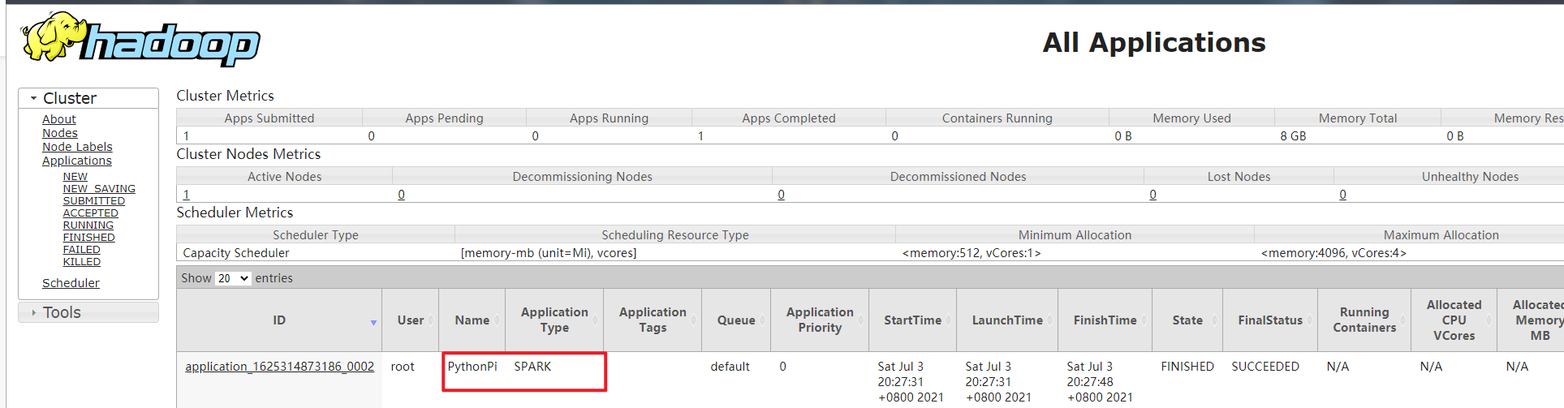

设置资源信息，提交运行WordCount程序至YARN上，命令如下：

|  |
| --- |
| **SPARK_HOME=/export/server/spark**  **${SPARK_HOME}/bin/spark-submit \**  **--master yarn \**  **--driver-memory 512m \**  **--executor-memory 512m \**  **--executor-cores 1 \**  **--num-executors 2 \**  **--queue default \**  **--conf "spark.pyspark.driver.python=/root/anaconda3/bin/python3" \**  **--conf "spark.pyspark.python=/root/anaconda3/bin/python3" \**  **${SPARK_HOME}/examples/src/main/python/pi.py \**  **10** |

当WordCount应用运行YARN上完成以后，从8080 WEB 页面点击应用历史服务连接，查看应用运行状态信息。

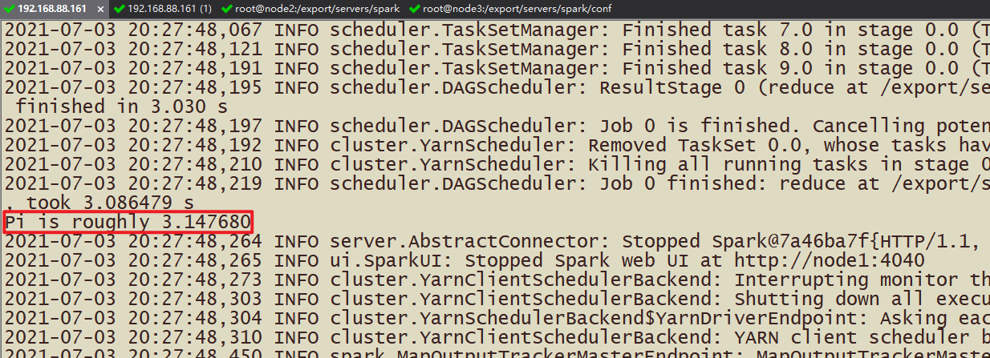

### 部署模式DeployMode

Spark Application提交运行时部署模式Deploy Mode，==表示的是Driver Program运行的地方，要么是提交应用的Client：**client**，要么是集群中从节点（Standalone：Worker，YARN：NodeManager）：**cluster**。

|  |
| --- |
| **--deploy-mode DEPLOY_MODE**  Whether to launch the driver program locally ("client") or on one of the worker machines inside the cluster ("cluster")(Default: client). |

默认值为client，当时在实际项目中，尤其在生产环境，使用cluster部署模式提交应用运行。

#### 两种模式区别

Cluster和Client模式最最本质的区别是：Driver程序运行在哪里。

#### client 模式

此种模式：

1）Driver 在本地运行

2）Executor 在集群的Worker节点上运行

以Spark Application运行到Standalone集群上为例，前面提交运行圆周率PI或者词频统计WordCount程序时，**默认DeployMode为Client，表示应用Driver Program运行在提交应用Client主机上（启动JVM Process进程）**，示意图如下：

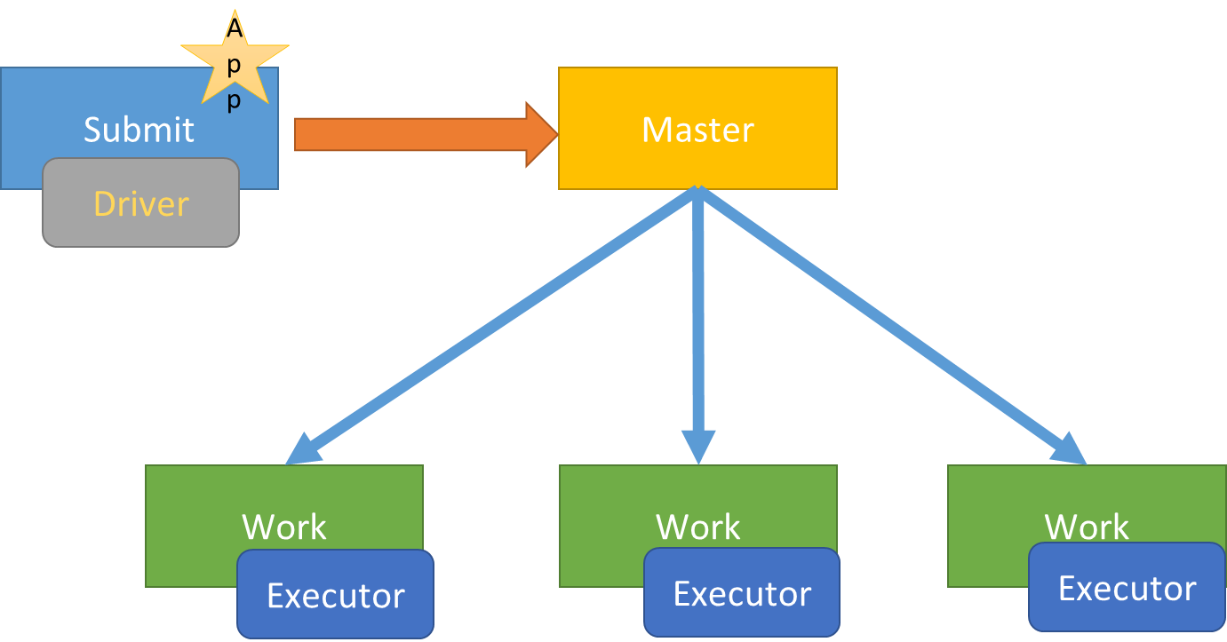

假设运行圆周率PI程序，采用client模式，命令如下：

|  |
| --- |
| **SPARK_HOME=/export/server/spark**  **${SPARK_HOME}/bin/spark-submit \**  **--master spark://node1.itcast.cn:7077,node2.itcast.cn:7077 \**  **--deploy-mode client \**  **--driver-memory 512m \**  **--executor-memory 512m \**  **--num-executors 1 \**  **--total-executor-cores 2 \**  **--conf "spark.pyspark.driver.python=/root/anaconda3/bin/python3" \**  **--conf "spark.pyspark.python=/root/anaconda3/bin/python3" \**  **${SPARK_HOME}/examples/src/main/python/pi.py \**  **10** |

观看UI界面：

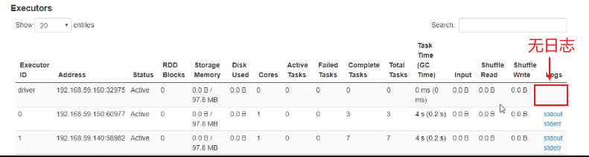

#### cluster 模式

在cluster模式中，无论是Driver还是Executor都是运行在Worker节点上。

注意：

1）测试运行程序时，可以使用client和cluster部署模式

2）生产环境中，建议使用cluster部署模式，必须使用此种模式

如果采用cluster模式运行应用，**应用Driver Program运行在集群从节点Worker某台机器上**，示意图如下：

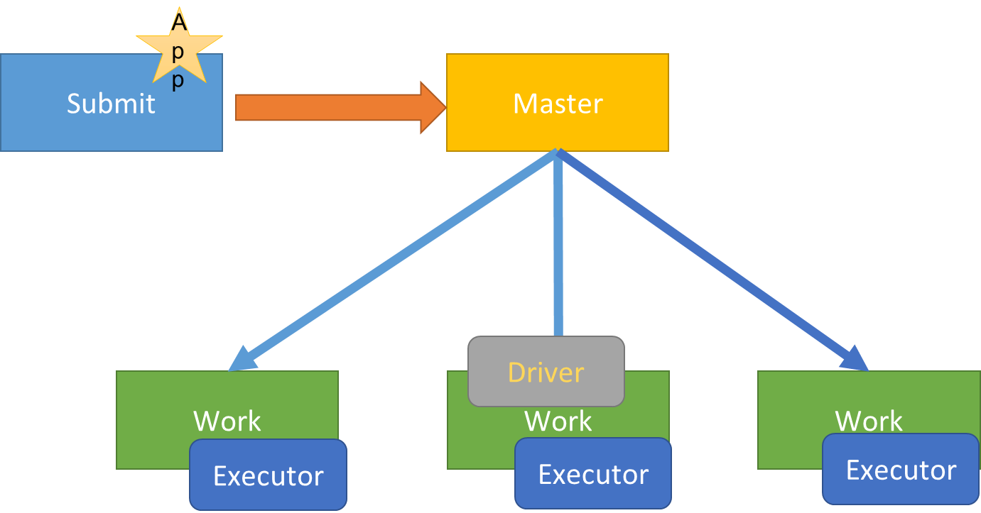

假设运行圆周率PI程序，采用cluster模式，命令如下：

|  |
| --- |
| **SPARK_HOME=/export/server/spark**  **${SPARK_HOME}/bin/spark-submit \**  **--master spark://node1.itcast.cn:7077,node2.itcast.cn:7077 \**  **--deploy-mode cluster \**  **--driver-memory 512m \**  **--executor-memory 512m \**  **--num-executors 1 \**  **--total-executor-cores 2 \**  **--conf "spark.pyspark.driver.python=/root/anaconda3/bin/python3" \**  **--conf "spark.pyspark.python=/root/anaconda3/bin/python3" \**  **${SPARK_HOME}/examples/src/main/python/pi.py \**  **10** |

观察WebUI

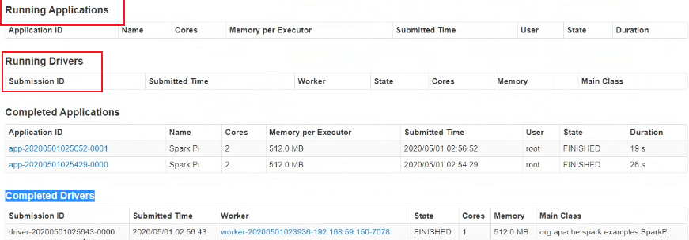

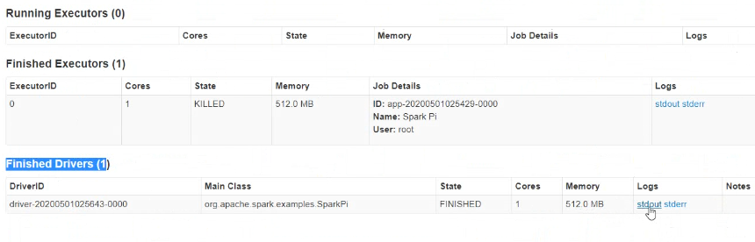

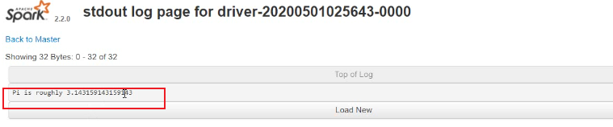

#### 两者比较

Cluster和Client模式最最本质的区别是：Driver程序运行在哪里。

* cluster模式：生产环境中使用该模式
  + Driver程序在YARN集群中
  + 应用的运行结果不能在客户端client显示
* client模式：学习测试时使用，开发不用，了解即可
  + Driver运行在Client上的SparkSubmit进程中
  + 应用程序运行结果会在客户端显示

### Spark On Yarn两种模式

#### 引入

* 当一个MR应用提交运行到Hadoop YARN上时

包含两个部分：**应用管理者AppMaster和运行应用进程Process**（如MapReduce程序MapTask和ReduceTask任务），如下图所示：

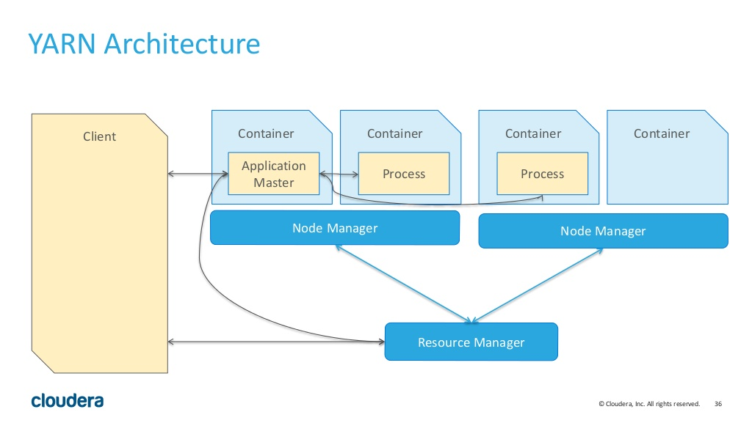

* 当一个Spark应用提交运行在集群上时，

应用架构有两部分组成：Driver Program（资源申请和调度Job执行）和Executors（运行Job中Task任务和缓存数据），都是JVM Process进程：

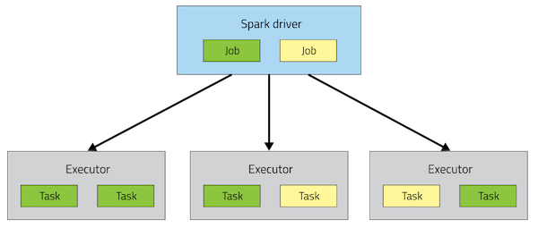

而Driver程序运行的位置可以通过--deploy-mode 来指定,

值可以是:

1.client:表示Driver运行在提交应用的Client上(默认)

2.cluster:表示Driver运行在集群中(Standalone：Worker，YARN：NodeManager)

●补充Driver是什么:

The process running the main() function of the application and creating the SparkContext

运行应用程序的main()函数并创建SparkContext的进程

* 注意

cluster和client模式最最本质的区别是：Driver程序运行在哪里。

企业实际生产环境中使用cluster

#### client 模式

DeployMode为Client，表示应用Driver Program运行在提交应用Client主机上，示意图如下：

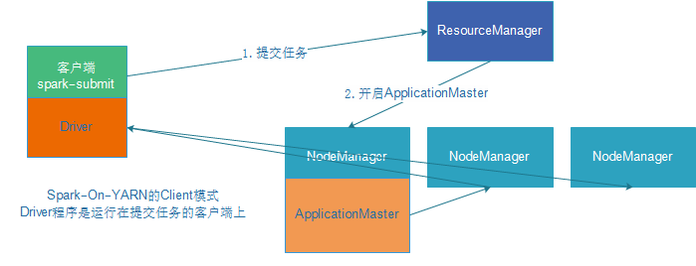

运行圆周率PI程序，采用client模式，命令如下：

|  |
| --- |
| SPARK_HOME=/export/server/spark  ${SPARK_HOME}/bin/spark-submit \  --master yarn \  --deploy-mode client \  --driver-memory 512m \  --executor-memory 512m \  --executor-cores 1 \  --num-executors 2 \  --queue default \  --conf "spark.pyspark.driver.python=/root/anaconda3/bin/python3" \  --conf "spark.pyspark.python=/root/anaconda3/bin/python3" \  ${SPARK_HOME}/examples/src/main/python/pi.py \  10 |

<http://node1:8088/cluster>

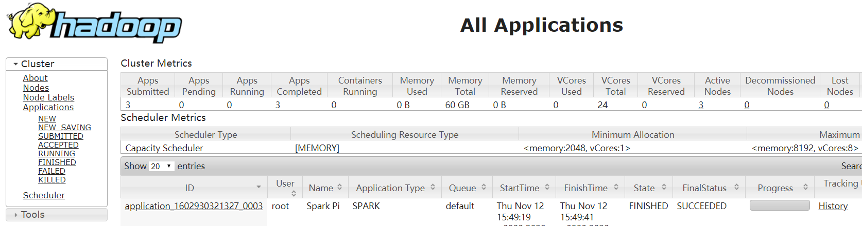

#### cluster 模式

DeployMode为Cluster，表示应用Driver Program运行在集群从节点某台机器上，示意图如下：

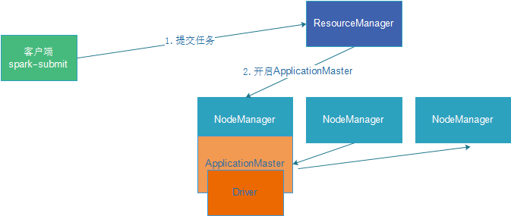

运行圆周率PI程序，采用cluster模式，命令如下：

|  |
| --- |
| ${SPARK_HOME}/bin/spark-submit \  --master yarn \  --deploy-mode cluster \  --driver-memory 512m \  --executor-memory 512m \  --executor-cores 1 \  --num-executors 2 \  --queue default \  --conf "spark.pyspark.driver.python=/root/anaconda3/bin/python3" \  --conf "spark.pyspark.python=/root/anaconda3/bin/python3" \  ${SPARK_HOME}/examples/src/main/python/pi.py \  10 |

任务提交截图如下：

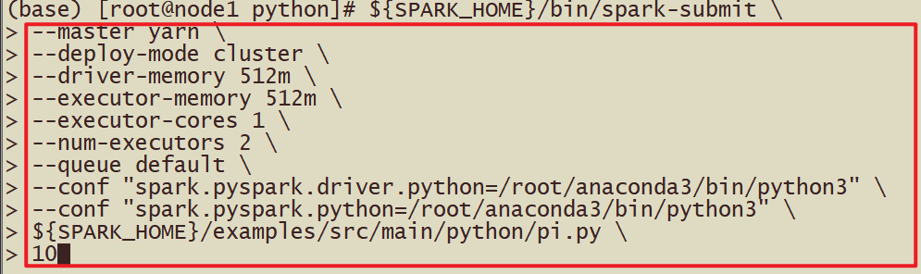

结果查看：

<http://node1:8088/cluster>

|  |
| --- |
| 进入8088yarn应用目录 |
| 查看目录具体的信息如下 |
| 标准输出文档如下： |
| 结果如下： |

#### 总结

Client模式和Cluster模式最最本质的区别是：Driver程序运行在哪里。

* - Client模式：学习测试时使用，开发不用，了解即可

1.Driver运行在Client上,和集群的通信成本高

2.Driver输出结果会在客户端显示

* - Cluster模式：生产环境中使用该模式

1.Driver程序在YARN集群中，和集群的通信成本低

2.Driver输出结果不能在客户端显示

3.该模式下Driver运行ApplicattionMaster这个节点上,由Yarn管理，如果出现问题，yarn会重启ApplicattionMaster(Driver)

### 扩展阅读：两种模式详细流程

#### client 模式

在YARN Client模式下，Driver在任务提交的本地机器上运行，示意图如下：

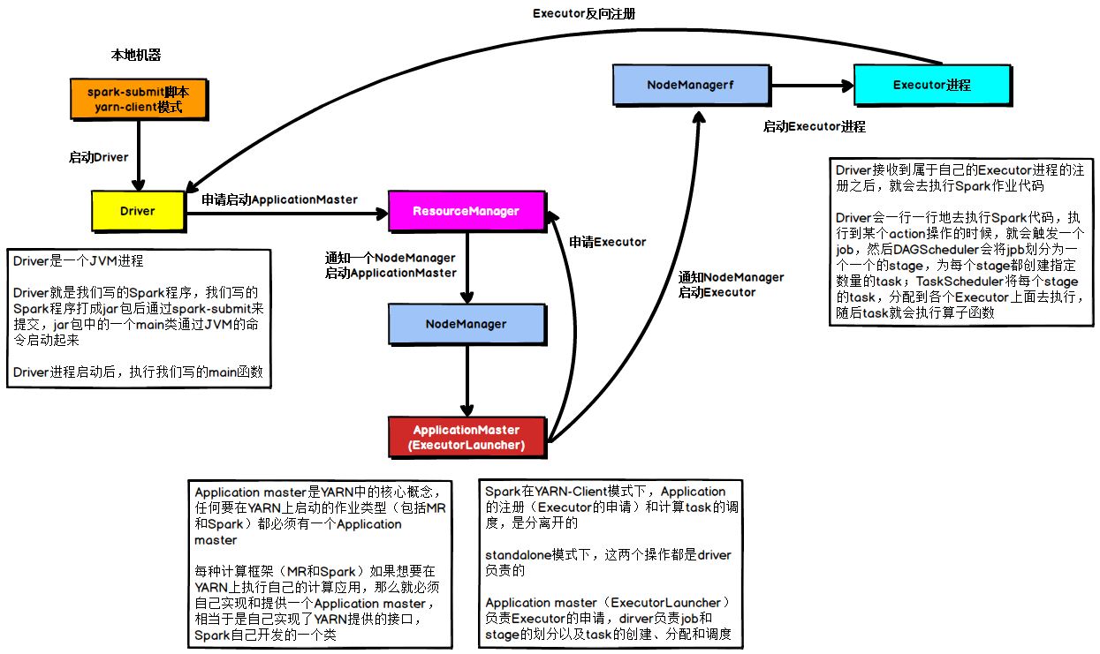

具体流程步骤如下：

* 1）、Driver在任务提交的本地机器上运行，Driver启动后会和ResourceManager通讯**申请启动ApplicationMaster**；

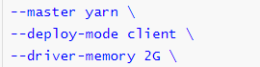

* 2）、随后ResourceManager分配Container，在合适的NodeManager上启动ApplicationMaster，此时的ApplicationMaster的功能相当于**一个ExecutorLaucher**，只负责**向ResourceManager申请Executor内存**；

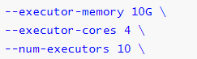

* 3）、ResourceManager接到ApplicationMaster的资源申请后会分配Container，然后ApplicationMaster在资源分配**指定的NodeManager上启动Executor进程**；
* 4）、Executor进程启动后会向Driver反向注册，Executor全部注册完成后Driver开始**执行main函数**；
* 5）、之后执行到**Action算子时，触发一个Job，并根据宽依赖开始划分Stage，每个Stage生成对应的TaskSet，之后将Task分发到各个Executor上执行**。

#### cluster 模式

在YARN Cluster模式下，Driver运行在NodeManager Contanier中，此时**Driver与AppMaster合为一体**，示意图如下：

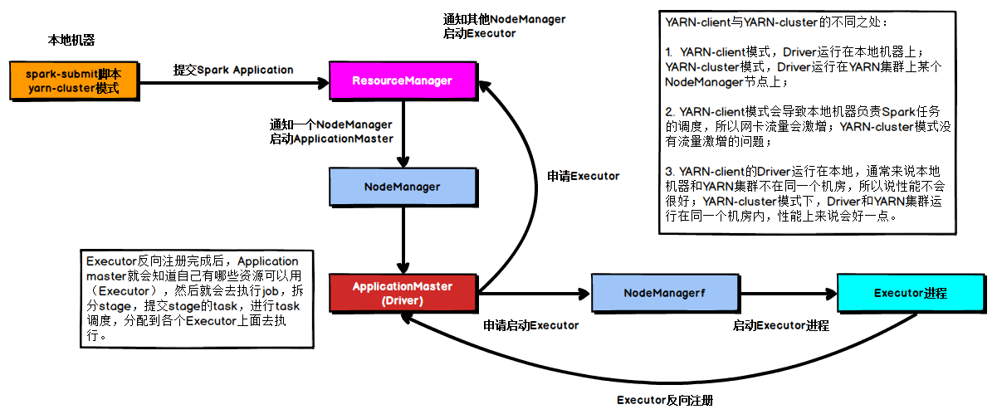

具体流程步骤如下：

* 1）、任务提交后会和ResourceManager通讯**申请启动ApplicationMaster**;
* 2）、随后ResourceManager分配Container，在合适的NodeManager上**启动ApplicationMaster**，**此时的ApplicationMaster就是Driver**；

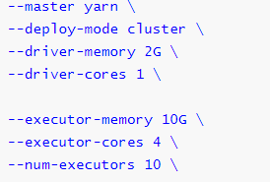

* 3）、Driver启动后**向ResourceManager申请Executor内存**，ResourceManager接到ApplicationMaster的资源申请后会分配Container,然后**在合适的NodeManager上启动Executor进程**;



* 4）、Executor进程启动后会向Driver反向注册;
* 5）、Executor全部注册完成后**Driver开始执行main函数，之后执行到Action算子时，触发一个job，并根据宽依赖开始划分stage，每个stage生成对应的taskSet，之后将task分发到各个Executor上执行**;

## 第九章 扩展阅读-Spark关键概念

### 扩展阅读：Spark 集群角色

当Spark Application运行在集群上时，主要有四个部分组成，如下示意图：

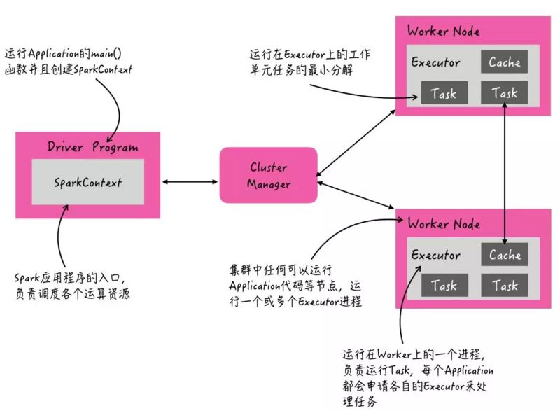

* 1）、**Driver**：是一个JVM Process 进程，编写的Spark应用程序就运行在Driver上，由Driver进程执行；
* 2）、**Master(ResourceManager)**：是一个JVM Process 进程，主要负责资源的调度和分配，并进行集群的监控等职责；
* 3）、**Worker(NodeManager)**：是一个JVM Process 进程，一个Worker运行在集群中的一台服务器上，主要负责两个职责，一个是用自己的内存存储RDD的某个或某些partition；另一个是启动其他进程和线程（Executor），对RDD上的partition进行并行的处理和计算。
* 4）、**Executor**：是一个JVM Process 进程，一个Worker**(NodeManager)**上可以运行多个Executor，Executor通过启动多个线程（task）来执行对RDD的partition进行并行计算，也就是执行我们对RDD定义的例如map、flatMap、reduce等算子操作。

### 扩展阅读：Spark-shell，Pyspark和Spark-submit

Spark支持多种集群管理器（Cluster Manager）,取决于传递给SparkContext的MASTER环境变量的值：local、spark、yarn，区别如下：

|  |  |
| --- | --- |
| **Master URL** | **Meaning** |
| **local** | 在本地运行，只有一个工作进程，无并行计算能力。 |
| **local[K]** | 在本地运行，有K个工作进程，通常设置K为机器的CPU核心数量。 |
| **local[*]** | 在本地运行，工作进程数量等于机器的CPU核心数量。 |
| **spark://HOST:PORT** | 以Standalone模式运行，这是Spark自身提供的集群运行模式，默认端口号: 7077。详细文档见:Spark standalone cluster。  Client 部署模式：7077  Cluster 部署模式：6066 |
| **mesos://HOST:PORT** | 在Mesos集群上运行，Driver进程和Worker进程运行在Mesos集群上，部署模式必须使用固定值:--deploy-mode cluster。详细文档见:MesosClusterDispatcher. |
| **yarn-client**  **--master yarn --deploy-mode client** | 在Yarn集群上运行，Driver进程在本地，Executor进程在Yarn集群上，部署模式必须使用固定值:--deploy-mode client。Yarn集群地址必须在HADOOP_CONF_DIR or YARN_CONF_DIR变量里定义。 |
| **yarn-cluster**  **--master yarn --deploy-mode cluster** | 在Yarn集群上运行，Driver进程在Yarn集群上,Executor进程也在Yarn集群上，部署模式必须使用固定值:--deploy-mode cluster。Yarn集群地址必须在HADOOP_CONF_DIR or YARN_CONF_DIR变量里定义。 |

#### spark-shell

●引入

之前我们使用提交任务都是使用spark-shell提交，spark-shell是Spark自带的交互式Shell程序，方便用户进行交互式编程，用户可以在该命令行下可以用scala编写spark程序，适合学习测试时使用！

●示例

spark-shell可以携带参数

spark-shell --master local[N] 数字N表示在本地模拟N个线程来运行当前任务

spark-shell --master local[*] *表示使用当前机器上所有可用的资源

默认不携带参数就是--master local[*]

spark-shell --master spark://node01:7077,node02:7077 表示运行在集群上

#### spark-submit

●引入

spark-shell交互式编程确实很方便我们进行学习测试，但是在实际中我们一般是使用IDEA开发Spark应用程序打成jar包交给Spark集群/YARN去执行，所以我们还得学习一个spark-submit命令用来帮我们提交jar包给spark集群/YARN

spark-submit命令是我们开发时常用的!!!

●示例

|  |
| --- |
| ${SPARK_HOME}/bin/spark-submit \  --master local[2] \  ${SPARK_HOME}/examples/src/main/python/pi.py \  10 |

|  |
| --- |
| ${SPARK_HOME}/bin/spark-submit \  --master spark://node1.itcast.cn:7077 \  --conf "spark.pyspark.driver.python=/root/anaconda3/bin/python3" \  --conf "spark.pyspark.python=/root/anaconda3/bin/python3" \  ${SPARK_HOME}/examples/src/main/python/pi.py \  10 |

|  |
| --- |
| ${SPARK_HOME}/bin/spark-submit \  --master spark://node1.itcast.cn:7077,node2.itcast.cn:7077 \  --conf "spark.pyspark.driver.python=/root/anaconda3/bin/python3" \  --conf "spark.pyspark.python=/root/anaconda3/bin/python3" \  ${SPARK_HOME}/examples/src/main/python/pi.py \  10 |

### 扩展阅读：命令参数

开发中需要根据实际任务的数据量大小、任务优先级、公司服务器的实际资源情况，参考公司之前的提交的任务的脚本参数，灵活设置即可

|  |
| --- |
| [root@node1 ~]# **/export/server/spark/bin/spark-submit --help**  **Usage: spark-submit [options] <app jar | python file | R file> [app arguments]**  Usage: spark-submit --kill [submission ID] --master [spark://...]  Usage: spark-submit --status [submission ID] --master [spark://...]  Usage: spark-submit run-example [options] example-class [example args]  **Options:**  **--master MASTER_URL spark://host:port, mesos://host:port, yarn,**  **k8s://https://host:port, or local (Default: local[*]).**  **--deploy-mode DEPLOY_MODE Whether to launch the driver program locally ("client") or**  **on one of the worker machines inside the cluster ("cluster")**  **(Default: client).**  **--class CLASS_NAME Your application's main class (for Java / Scala apps).**  --name NAME A name of your application.  **--jars JARS Comma-separated list of jars to include on the driver**  **and executor classpaths.**  --packages Comma-separated list of maven coordinates of jars to include  on the driver and executor classpaths. Will search the local  maven repo, then maven central and any additional remote  repositories given by --repositories. The format for the  coordinates should be groupId:artifactId:version.  --exclude-packages Comma-separated list of groupId:artifactId, to exclude while  resolving the dependencies provided in --packages to avoid  dependency conflicts.  --repositories Comma-separated list of additional remote repositories to  search for the maven coordinates given with --packages.  --py-files PY_FILES Comma-separated list of .zip, .egg, or .py files to place  on the PYTHONPATH for Python apps.  --files FILES Comma-separated list of files to be placed in the working  directory of each executor. File paths of these files  in executors can be accessed via SparkFiles.get(fileName).  **--conf PROP=VALUE Arbitrary Spark configuration property.**  --properties-file FILE Path to a file from which to load extra properties. If not  specified, this will look for conf/spark-defaults.conf.  **--driver-memory MEM Memory for driver (e.g. 1000M, 2G) (Default: 1024M).**  --driver-java-options Extra Java options to pass to the driver.  --driver-library-path Extra library path entries to pass to the driver.  --driver-class-path Extra class path entries to pass to the driver. Note that  jars added with --jars are automatically included in the  classpath.  **--executor-memory MEM Memory per executor (e.g. 1000M, 2G) (Default: 1G).**  --proxy-user NAME User to impersonate when submitting the application.  This argument does not work with --principal / --keytab.  --help, -h Show this help message and exit.  --verbose, -v Print additional debug output.  --version, Print the version of current Spark.  Cluster deploy mode only:  **--driver-cores NUM Number of cores used by the driver, only in cluster mode**  **(Default: 1).**  Spark standalone or Mesos with cluster deploy mode only:  --supervise If given, restarts the driver on failure.  --kill SUBMISSION_ID If given, kills the driver specified.  --status SUBMISSION_ID If given, requests the status of the driver specified.  Spark standalone and Mesos only:  **--total-executor-cores NUM Total cores for all executors.**  Spark standalone and YARN only:  **--executor-cores NUM Number of cores per executor. (Default: 1 in YARN mode,**  **or all available cores on the worker in standalone mode)**  YARN-only:  **--queue QUEUE_NAME The YARN queue to submit to (Default: "default").**  **--num-executors NUM Number of executors to launch (Default: 2).**  **If dynamic allocation is enabled, the initial number of**  **executors will be at least NUM.**  --archives ARCHIVES Comma separated list of archives to be extracted into the  working directory of each executor.  --principal PRINCIPAL Principal to be used to login to KDC, while running on  secure HDFS.  --keytab KEYTAB The full path to the file that contains the keytab for the  principal specified above. This keytab will be copied to  the node running the Application Master via the Secure  Distributed Cache, for renewing the login tickets and the  delegation tokens periodically. |

官方文档：[http://spark.apache.org/docs/3.1.2/submitting-applications.html](http://spark.apache.org/docs/2.4.5/submitting-applications.html)

#### 应用提交语法

使用【spark-submit】提交应用语法如下：

|  |
| --- |
| Usage: **spark-submit [options] <app jar | python file> [app arguments]** |

如果使用Java或Scala语言编程程序，需要将应用编译后达成Jar包形式，提交运行。

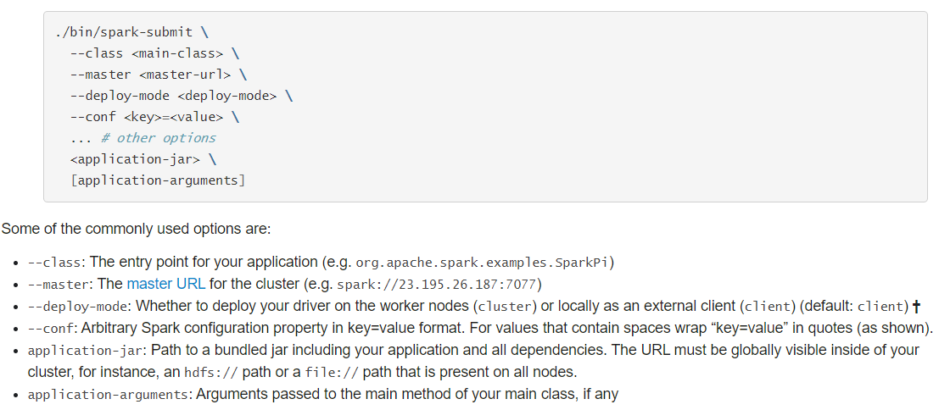

#### 基本参数配置

提交运行Spark Application时，有些基本参数需要传递值，如下所示：

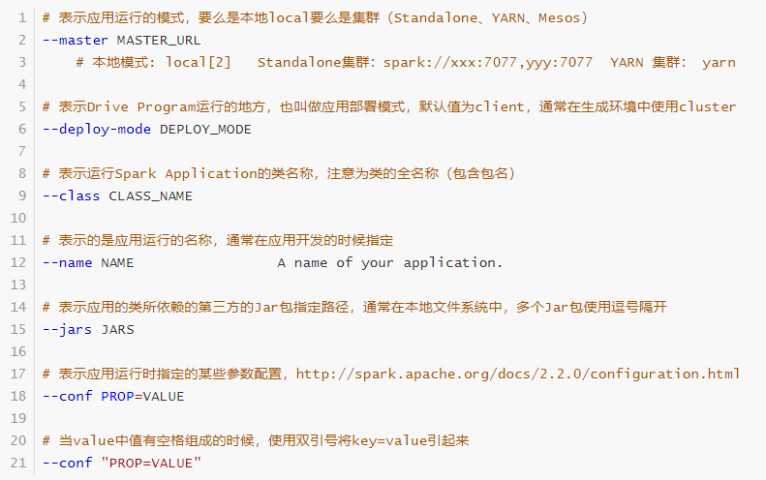

动态加载Spark Applicaiton运行时的参数，通过--conf进行指定，如下使用方式：

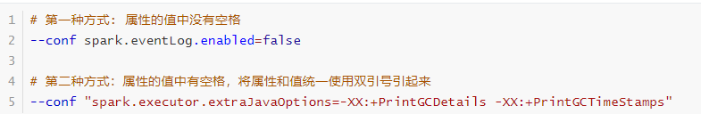

#### Driver Program 参数配置

每个Spark Application运行时都有一个Driver Program，属于一个JVM Process进程，可以设置内存Memory和CPU Core核数。

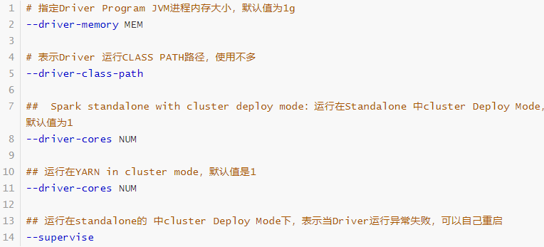

#### Executor 参数配置

每个Spark Application运行时，需要启动Executor运行任务Task，需要指定Executor个数及每个Executor资源信息（内存Memory和CPU Core核数）。

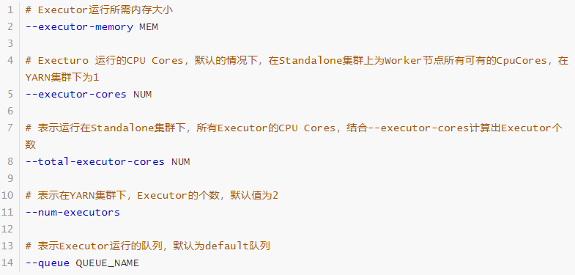

#### 官方案例

Spark 官方提供一些针对不同模式运行Spark Application如何设置参数提供案例，具体如下：

|  |
| --- |
| **# Run application locally on 8 cores**  ./bin/spark-submit \  --class org.apache.spark.examples.SparkPi \  --master local[8] \  /path/to/examples.jar \  100  **# Run on a Spark standalone cluster in client deploy mode**  ./bin/spark-submit \  --class org.apache.spark.examples.SparkPi \  --master spark://207.184.161.138:7077 \  --executor-memory 20G \  --total-executor-cores 100 \  /path/to/examples.jar \  1000  **# Run on a Spark standalone cluster in cluster deploy mode with supervise**  ./bin/spark-submit \  --class org.apache.spark.examples.SparkPi \  --master spark://207.184.161.138:7077 \  --deploy-mode cluster \  --supervise \  --executor-memory 20G \  --total-executor-cores 100 \  /path/to/examples.jar \  1000  **# Run on a YARN cluster**  export HADOOP_CONF_DIR=XXX  ./bin/spark-submit \  --class org.apache.spark.examples.SparkPi \  --master yarn \  --deploy-mode cluster \ # can be client for client mode  --executor-memory 20G \  --num-executors 50 \  /path/to/examples.jar \  1000  **# Run a Python application on a Spark standalone cluster**  ./bin/spark-submit \  --master spark://207.184.161.138:7077 \  examples/src/main/python/pi.py \  1000  **# Run on a Mesos cluster in cluster deploy mode with supervise**  ./bin/spark-submit \  --class org.apache.spark.examples.SparkPi \  --master mesos://207.184.161.138:7077 \  --deploy-mode cluster \  --supervise \  --executor-memory 20G \  --total-executor-cores 100 \  http://path/to/examples.jar \  1000  **# Run on a Kubernetes cluster in cluster deploy mode**  ./bin/spark-submit \  --class org.apache.spark.examples.SparkPi \  --master k8s://xx.yy.zz.ww:443 \  --deploy-mode cluster \  --executor-memory 20G \  --num-executors 50 \  http://path/to/examples.jar \  1000 |

### MAIN函数代码执行

Spark Application应用程序运行时，无论client还是cluster部署模式DeployMode，当Driver Program和Executors启动完成以后，就要开始执行应用程序中MAIN函数的代码，以词频统计WordCount程序为例剖析讲解。

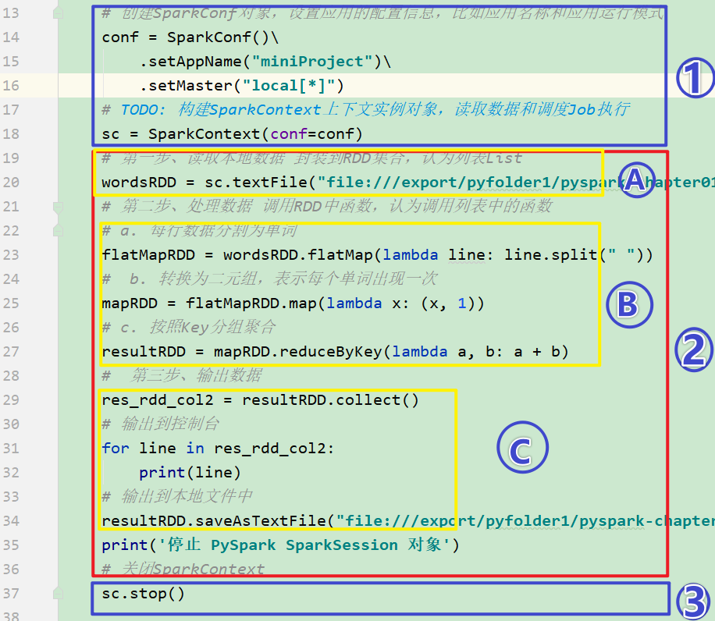

* 第一、构建SparkContex对象和关闭SparkContext资源，都是在Driver Program中执行，上图中①和③都是，如下图所示：

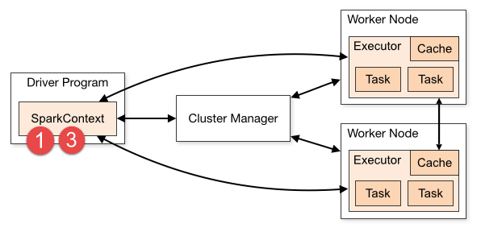

* 第二、上图中②的**加载数据【A】、处理数据【B】和输出数据【C】**代码，都在Executors上执行，从WEB UI监控页面可以看到此Job（RDD#action触发一个Job）对应DAG图，如下所示：

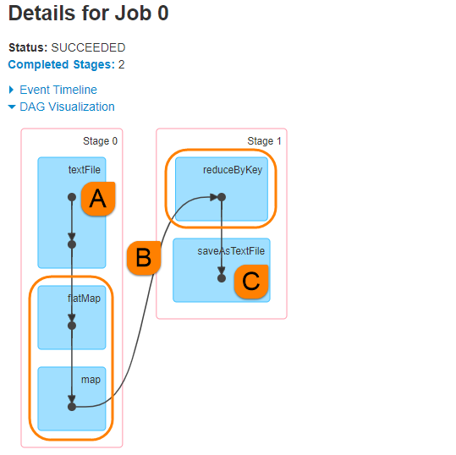

将结果数据resultRDD调用saveAsTextFile方法，保存数据到外部存储系统中，代码在Executor中执行的。但是如果resultRDD调用take、collect或count方法时，获取到最终结果数据返回给Driver。

运行应用程序时，将数组resultArray数据打印到标准输出，Driver Program端日志打印结果：

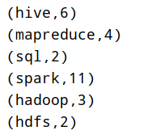

综上所述Spark Application中Job执行有两个主要点：

* 1）、RDD输出函数分类两类
  + 第一类：返回值给Driver Progam，比如count、first、take、collect等
  + 第二类：没有返回值，比如直接打印结果、保存至外部存储系统（HDFS文件）等
* 2）、在Job中从读取数据封装为RDD和一切RDD调用方法都是在Executor中执行，其他代码都是在Driver Program中执行
  + SparkContext创建与关闭、其他变量创建等在Driver Program中执行
  + RDD调用函数都是在Executors中执行

### 再续 Spark 应用

当Spark Application运行在集群上时，主要有四个部分组成，如下示意图：



* 1）、**Driver**：是一个JVM Process 进程，编写的Spark应用程序就运行在Driver上，由Driver进程执行；
* 2）、**Master(ResourceManager)**：是一个JVM Process 进程，主要负责资源的调度和分配，并进行集群的监控等职责；
* 3）、**Worker(NodeManager)**：是一个JVM Process 进程，一个Worker运行在集群中的一台服务器上，主要负责两个职责，一个是用自己的内存存储RDD的某个或某些partition；另一个是启动其他进程和线程（Executor），对RDD上的partition进行并行的处理和计算。
* 4）、**Executor**：是一个JVM Process 进程，一个Worker**(NodeManager)**上可以运行多个Executor，Executor通过启动多个线程（task）来执行对RDD的partition进行并行计算，也就是执行我们对RDD定义的例如map、flatMap、reduce等算子操作。

Spark支持多种集群管理器（Cluster Manager）,取决于传递给SparkContext的MASTER环境变量的值：local、spark、yarn，区别如下：

|  |  |
| --- | --- |
| **Master URL** | **Meaning** |
| **local** | 在本地运行，只有一个工作进程，无并行计算能力。 |
| **local[K]** | 在本地运行，有K个工作进程，通常设置K为机器的CPU核心数量。 |
| **local[*]** | 在本地运行，工作进程数量等于机器的CPU核心数量。 |
| **spark://HOST:PORT** | 以Standalone模式运行，这是Spark自身提供的集群运行模式，默认端口号: 7077。详细文档见:Spark standalone cluster。  Client 部署模式：7077  Cluster 部署模式：6066 |
| **mesos://HOST:PORT** | 在Mesos集群上运行，Driver进程和Worker进程运行在Mesos集群上，部署模式必须使用固定值:--deploy-mode cluster。详细文档见:MesosClusterDispatcher. |
| **yarn-client**  **--master yarn --deploy-mode client** | 在Yarn集群上运行，Driver进程在本地，Executor进程在Yarn集群上，部署模式必须使用固定值:--deploy-mode client。Yarn集群地址必须在HADOOP_CONF_DIR or YARN_CONF_DIR变量里定义。 |
| **yarn-cluster**  **--master yarn --deploy-mode cluster** | 在Yarn集群上运行，Driver进程在Yarn集群上,Executor进程也在Yarn集群上，部署模式必须使用固定值:--deploy-mode cluster。Yarn集群地址必须在HADOOP_CONF_DIR or YARN_CONF_DIR变量里定义。 |

## 第十章 PySpark角色分析

核心架构图如下:

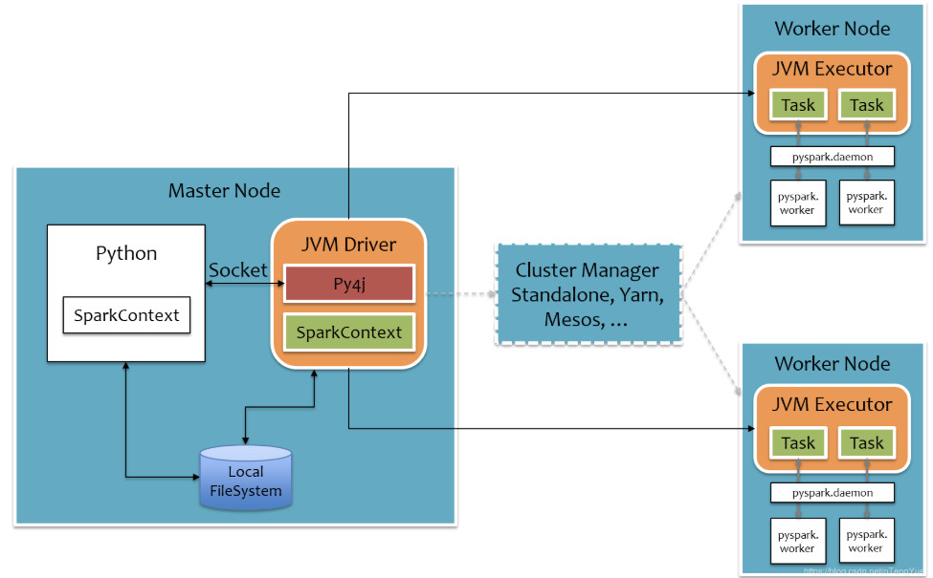

（1）在Driver端，通过Py4j实现在Python中调用Java的方法，即将用户写的PySpark程序”映射”到JVM中，例如，用户在PySpark中实例化一个Python的SparkContext对象，最终会在JVM中实例化Scala的SparkContext对象；

（2）在Executor端，则不需要借助Py4j，因为Executor端运行的Task逻辑是由Driver发过来的，那是序列化后的字节码，虽然里面可能包含有用户定义的Python函数或Lambda表达式，**Py4j并不能实现在Java里调用Python的方法，为了能在Executor端运行用户定义的Python函数或Lambda表达**式，则需要为每个Task单独启一个Python进程，通过socket通信方式将Python函数或Lambda表达式发给Python进程执行。

相关组件组件：

master：**主节点进程，在整个集群中，最多只有一个Master处于Active状态。**在使用spark-shell等交互式运行或者使用官方提供的run-example实例时，Driver运行在Master节点中；若是使用spark-submit工具进行任务的提交或者IDEA等工具开发运行任务时，Driver是运行在本地客户端的。

worker：从节点进程，类似于yarn中的NodeManager，在整个集群中，可以有多个Worker（>0）。**负责当前WorkerNode上的资源汇报、监督当前节点运行的Executor。并通过心跳机制来保持和Master的存活性连接。**Executor受到Worker掌控，一个Worker启动Executor的个数受限于 机器中CPU核数。每个Worker节点存在一个多个CoarseGrainedExecutorBackend进程，每个进程包含一个Executor对象，该对象持有一个线程池，每个线程执行一个Task。

（1）**Application**：指的是用户编写的Spark应用程序，包含了含有一个Driver功能的代码和分布在集群中多个节点上运行的Executor代码。

（2）**Driver**:运行Application的main函数并创建SparkContext，SparkContext的目的是为了准备Spark应用程序的运行环境。SparkContext负责资源的申请、任务分配和监控等。当Executor运行结束后，Driver负责关闭SparkContext；

（3）**Job**：一个Application可以产生多个Job，其中Job由Spark Action触发产生。每个Job包含多个Task组成的并行计算。

（4）**Stage**：每个Job会拆分为多个Task，作为一个TaskSet,称为Stage；Stage的划分和调度是由DAGScheduler负责的。Stage分为Result Stage和Shuffle Map Stage；

（5）**Task**：Application的运行基本单位，Executor上的工作单元。其调度和 管理由TaskScheduler负责。

（6）**RDD**：Spark基本计算单元，是Spark最核心的东西。表示已被分区、被序列化、不可变的、有容错机制的、能被并行操作的数据集合。

（7） **DAGScheduler**:根据Job构建基于Stage的DAG，划分Stage依据是RDD之间的依赖关系。

（8）TaskScheduler：将TaskSet提交给Worker运行，每个Worker运行了什么Task于此处分配。同时还负责监控、汇报任务运行情况等。

## 第十一章 PySpark架构

PySpark宗旨是在不破坏Spark已有的运行时架构，在Spark架构外层包装一层Python API，借助Py4j实现Python和Java的交互，进而实现通过Python编写Spark应用程序，其运行时架构如下图所示。

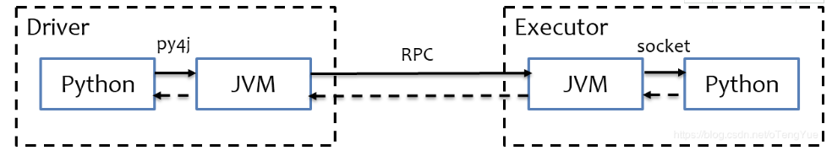

核心架构图如下:



其中白色部分是新增的Python进程，在Driver端，通过Py4j实现在Python中调用Java的方法，即将用户写的PySpark程序”映射”到JVM中，例如，用户在PySpark中实例化一个Python的SparkContext对象，最终会在JVM中实例化Scala的SparkContext对象；

在Executor端，则不需要借助Py4j，因为Executor端运行的Task逻辑是由Driver发过来的，那是序列化后的字节码，虽然里面可能包含有用户定义的Python函数或Lambda表达式，Py4j并不能实现在Java里调用Python的方法，为了能在Executor端运行用户定义的Python函数或Lambda表达式，则需要为每个Task单独启一个Python进程，通过socket通信方式将Python函数或Lambda表达式发给Python进程执行。语言层面的交互总体流程如下图所示，实线表示方法调用，虚线表示结果返回。

## [扩展阅读]Windows安装PySpark

### Windows下Hadoop DLL配置

在Windows系统下执行Hadoop相关操作,需要一些DLL文件

在资料中准备了hadoop-3.3.0文件夹, 将其copy到电脑上, 这里以D盘为例

配置环境变量:

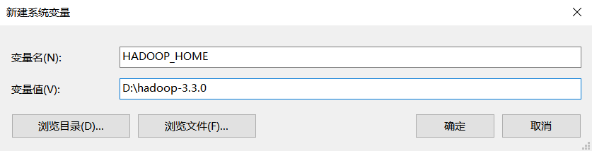

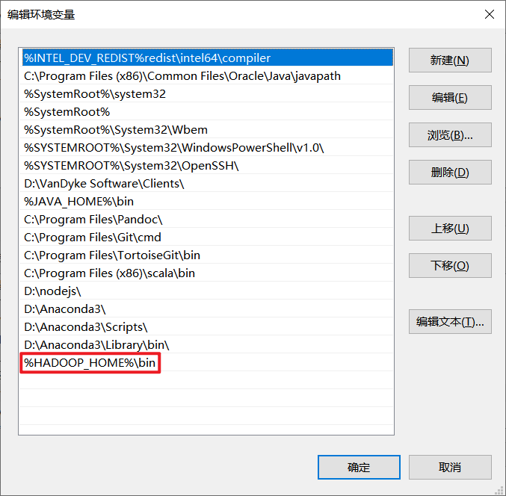

增加这个变量到PATH

最后，将hadoop.dll 复制到 Windows系统的System32文件夹中.

### Windows的Spark环境变量配置

SPARK_HOME

D:\BigData\tools\spark-3.1.2-bin-hadoop3.2\spark-3.1.2-bin-hadoop3.2

该目录为完整的Spark3.1.2的安装包，如下：

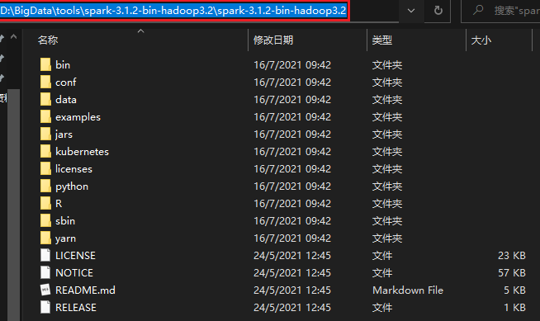

环境变量配置如下：

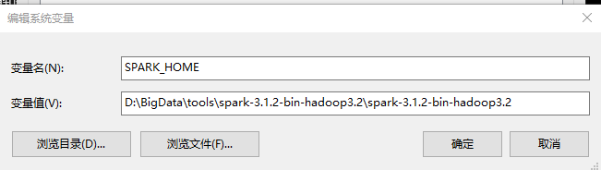

并且将其加入到PATH中

### Windows的PySpark环境配置

Windows安装Python的Anaconda环境

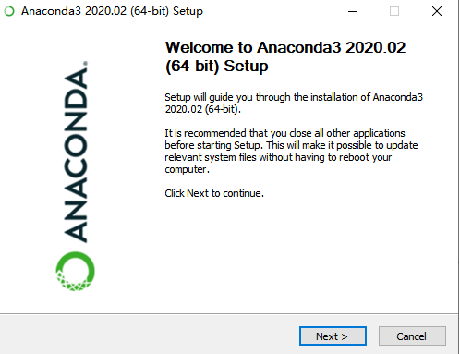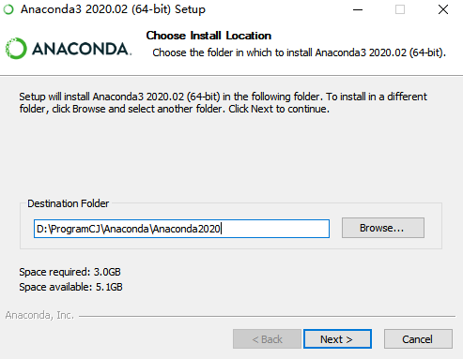

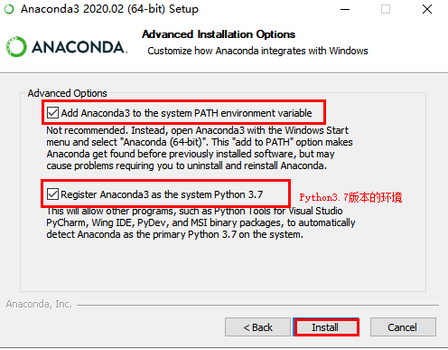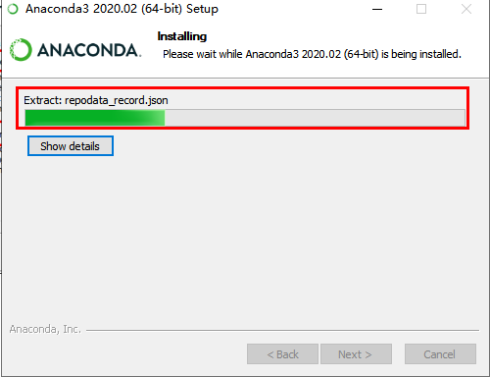

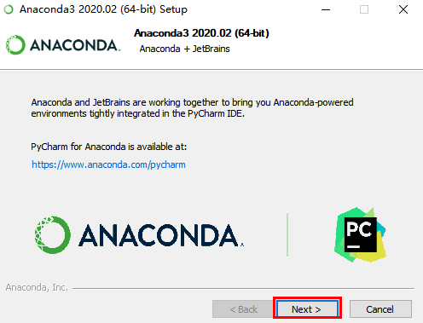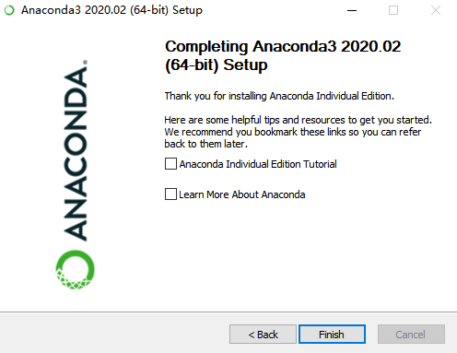

环境变量配置

|  |
| --- |
| D:\BigData\program\Anaconda  D:\BigData\program\Anaconda\Scripts  D:\BigData\program\Anaconda\Library\bin |

截图如下：

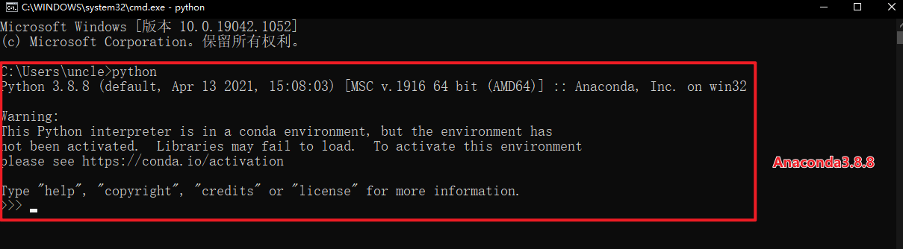

PySpark安装

|  |
| --- |
| conda env list #查看所有conda虚拟环境  #从终端创建新的虚拟环境，如下所示  conda create -n pyspark_env python=3.8  activate pyspark_env #激活已存在虚拟环境  pip install pyspark |

Windows下安装Anaconda之后直接使用pip install pyspark安装即可。

截图如下：

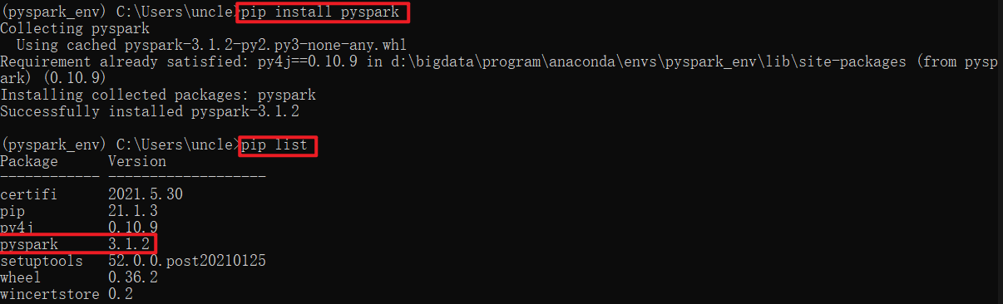

安装后可以通过pip list或conda list查看安装包信息。

增加PYSPARK_PYTHON，值为：D:\BigData\program\Anaconda\envs\pyspark_env\python.exe

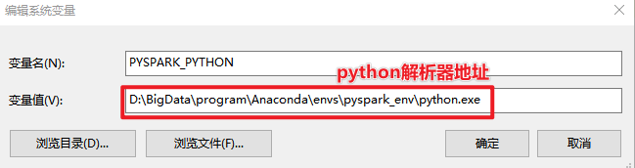

至此完成PySpark在Windows测试环境搭建

### PyCharm构建Python project

（1）创建PythonProject工程【bigdata-pyspark_3.1.2】，需要设置Python解析器：

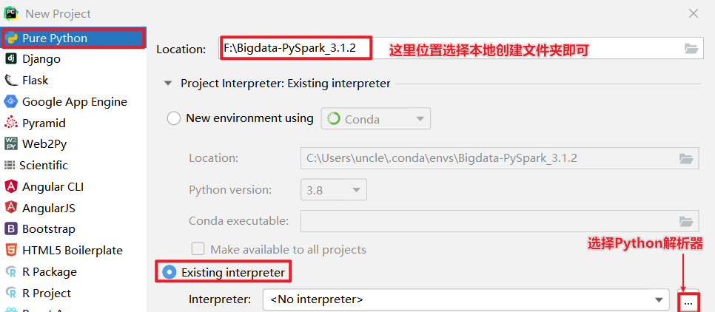

（2）选择系统默认解析器，由于该解析器已经安装pyspark，因此可以直接使用。

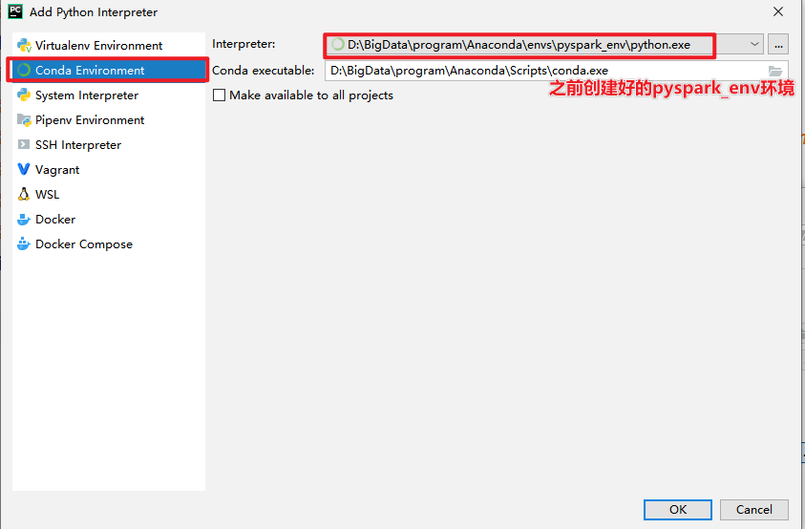

（3）查看解析器完整配置

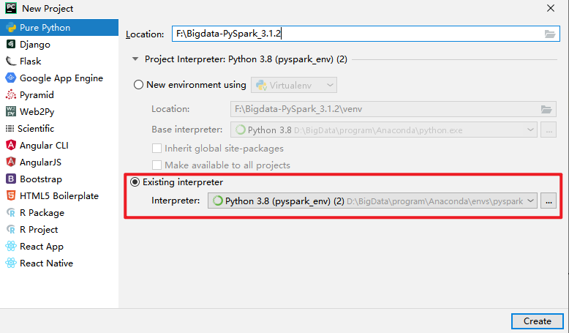

（4）查看PySpark是否在对应解析器中存在。

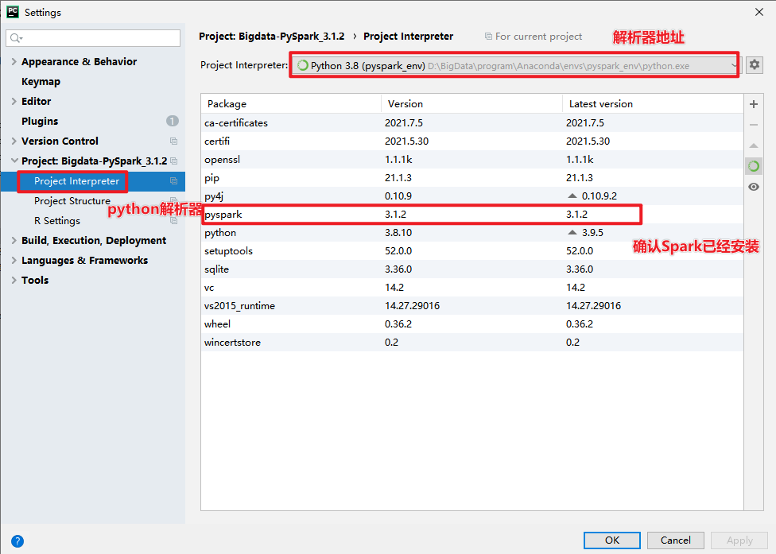

（5）创建PythonModule模块【**pyspark-chapter01_3.8**】，对应值如下：

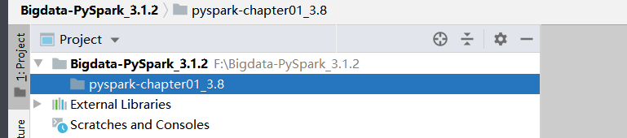

**目录规划**

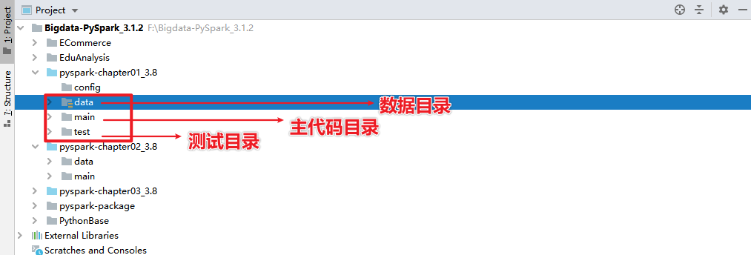

## [扩展阅读]Python的OS模块

1、os.environ() 详解

在 python 中通过 os.environ 可以获取有关系统的各种信息

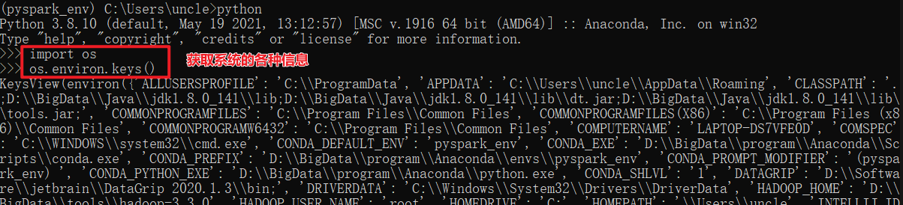

1.1 简介

通过 os.environ 获取环境变量

什么是环境变量呢？环境变量是程序和操作系统之间的通信方式。有些字符不宜明文写进代码里，比如数据库密码，个人账户密码，如果写进自己本机的环境变量里，程序用的时候通过 os.environ.get() 取出来就行了。这样开发人员本机测试的时候用的是自己本机的一套密码，生产环境部署的时候，用的是公司的公共账号和密码，这样就能增加安全性。os.environ 是一个字典，是环境变量的字典。“HOME” 是这个字典里的一个键，如果有这个键，返回对应的值，如果没有，则返回 none

1.2 常见 key 字段

windows：

os.environ['HOMEPATH']:当前用户主目录。

os.environ['TEMP']:临时目录路径。

os.environ["PATHEXT"]:可执行文件。

os.environ['SYSTEMROOT']:系统主目录。

os.environ['LOGONSERVER']:机器名。

os.environ['PROMPT']:设置提示符。

linux：

os.environ['USER']:当前使用用户。

os.environ['LC_COLLATE']:路径扩展的结果排序时的字母顺序。

os.environ['SHELL']:使用shell的类型。

os.environ['LAN']:使用的语言。

os.environ['SSH_AUTH_SOCK']:ssh的执行路径。

1.3 os.environ.get() 用法

os.environ 是一个字典，是环境变量的字典，可以通过 get 方法获取键对应的值（注意 os.environ 的类型并不是 <class ‘dict’>，不是所有字典的函数都能用）

os.environ.get() 是 python 中 os 模块获取环境变量的一个方法，如果有这个键，返回对应的值，如果没有，则返回 none

|  |
| --- |
| import os  print(os.environ.get("HOME")) |

也可以设置默认值，当键存在时返回对应的值，不存在时，返回默认值

|  |
| --- |
| print(os.environ.get("HOME", "default")) #环境变量HOME不存在，返回 default |

1.4 环境变量用法总结–设置、修改、获取、删除、判断

一、设置系统环境变量

os.environ['环境变量名称']='环境变量值' #其中key和value均为string类型

os.putenv('环境变量名称', '环境变量值')

os.environ.setdefault('环境变量名称', '环境变量值')

二、修改系统环境变量

os.environ['环境变量名称']='新环境变量值'

三、获取系统环境变量

os.environ['环境变量名称']

os.getenv('环境变量名称')

os.environ.get('环境变量名称', '默认值') #默认值可给可不给，环境变量不存在返回默认值

四、删除系统环境变量

del os.environ['环境变量名称']

del(os.environ['环境变量名称'])

五、判断系统环境变量是否存在

'环境变量值' in os.environ # 存在返回 True，不存在返回 False